ENTREGA 3 FINAL: PROYECTO
EQUIPO: Grupo N° 06

Smart Finance – Gestión integral de finanzas personales
Ingeniería de Software I – 22969 – C2 · Universidad Industrial de Santander
Profesor: Duván Yahir Sanabria Echeverry
Bucaramanga, noviembre de 2026
INTEGRANTES
El equipo trabaja con el marco Scrum. Cada integrante tiene un rol principal y forma parte del Development Team; el primer rol es el de mayor incidencia en sus actividades.
- 2214006 – Mauro Alexander Romero Arias – Product Owner (y Development Team)
  - Gestiona y prioriza el Product Backlog en Jira y redacta las historias de usuario con sus criterios de aceptación.
  - Valida cada incremento en el iPhone antes de darlo por terminado (pruebas de aceptación).
  - Desarrollo: navegación, Dashboard, cuentas, metas, presupuestos, asistente de IA y escáner de recibos; storyboard, requerimientos no funcionales y diagramas de casos de uso, actividades y estados.
- 2234677 – Juan Camilo Alfonso Martínez – Scrum Master (y Development Team)
  - Facilita las ceremonias Scrum (planeación, seguimiento, revisión y retrospectiva) y elimina impedimentos técnicos.
  - Desarrollo: arquitectura MVVM, base de datos SQLite, servidor de IA protegido, seguridad biométrica, pruebas automáticas e integración continua (GitHub Actions).
  - Diagramas de clases, secuencia y componentes; control de versiones; presentación y video de la sustentación.

- INTRODUCCIÓN
Smart Finance es una aplicación móvil para Android e iOS que ayuda a las personas a organizar su dinero en un solo lugar: registra cuentas, ingresos y gastos, planifica presupuestos y metas, controla deudas y suscripciones, y ofrece un asistente con inteligencia artificial que responde con los datos reales del usuario. La información se guarda en el teléfono, de modo que la aplicación funciona sin internet y sin crear cuentas en la nube.
El proyecto se desarrolló en la asignatura Ingeniería de Software I con el marco de trabajo Scrum, en seis Sprints entre agosto y noviembre de 2026. Este informe reúne el resultado final: parte del problema y las necesidades (capítulo 2), describe el proceso de gestión con la EDT y Scrum (capítulo 3), presenta la arquitectura y el producto construido (capítulo 4), lo evalúa con pruebas funcionales, pruebas unitarias, la verificación de los requerimientos no funcionales y el modelo de calidad ISO/IEC 25010 (capítulo 5), y cierra con conclusiones, trabajo futuro y evidencias del trabajo colaborativo (capítulos 6 a 8).
El producto final cuenta con 13 módulos funcionales, 26 casos de uso implementados, un servidor de IA con 7 servicios protegidos y 456 pruebas automáticas que pasan en su totalidad, con una cobertura del 92,8 % de las sentencias de la lógica de negocio.
  - PROBLEMÁTICA Y CONTEXTUALIZACIÓN DEL PROYECTO
En Colombia, una parte importante de la población no lleva un control sistemático de su dinero. Según la Encuesta de medición de capacidades financieras de Colombia 2019, realizada por la Superintendencia Financiera de Colombia (SFC) y CAF, solo el 51 % de las personas elabora un presupuesto, el 47 % anota sus gastos de forma regular y apenas el 15 % usa tecnologías como las aplicaciones de los bancos para administrar su dinero. La misma encuesta indica que el 56 % tuvo en el último año ingresos insuficientes para cubrir sus gastos mensuales y que solo el 41 % podría cubrir un imprevisto equivalente a un mes de ingresos (SFC y CAF, 2019).
A esto se suma que la información financiera de una persona está dispersa: cada banco, billetera digital (Nequi, Daviplata) o tarjeta tiene su propia aplicación, y el efectivo no queda registrado en ninguna. Para saber cuánto dinero tiene, cuánto gastó en el mes o si puede asumir una compra, el usuario debe revisar varias aplicaciones y hacer las cuentas a mano. El resultado es que los gastos pequeños y recurrentes (suscripciones, domicilios, transporte) pasan desapercibidos, los cobros se olvidan y las metas de ahorro no se cumplen.
    - Sistemas similares
La Tabla 1 compara Smart Finance con aplicaciones similares de referencia y con las aplicaciones de los bancos.
Tabla 1. Comparación con sistemas similares
Sistema | Cómo obtiene los datos | Modelo y datos | Limitación para el usuario colombiano | Lo que toma o mejora Smart Finance
Mint (Intuit, EE. UU.) | Conexión automática a bancos mediante agregadores. | Gratuito con publicidad; datos en la nube. | Solo bancos de EE. UU. y Canadá; cerrado el 1 de enero de 2024 y migrado a Credit Karma. | Vista consolidada de cuentas y presupuesto, sin depender de un servicio en la nube.
YNAB – You Need A Budget | Conexión bancaria en algunos países e importación de archivos; registro manual. | Suscripción paga (US$ 14,99 al mes en 2026); datos en la nube. | Costo en dólares; no conecta con bancos colombianos; en inglés. | Presupuesto por categorías y metas, gratis y en español.
Wallet (BudgetBakers) | Sincronización bancaria donde hay convenio, importación de archivos y registro manual. | Gratuito con plan premium; datos en la nube. | Funciones clave en el plan pago; la conexión bancaria depende de los convenios del proveedor y los datos quedan en sus servidores. | Importación de extractos CSV y varias cuentas y monedas.
Monefy | Registro manual rápido de ingresos y gastos. | Gratuito con versión pro; datos en el teléfono con copia opcional en la nube. | No tiene presupuesto con alertas, metas, deudas ni IA. | Registro rápido y funcionamiento sin conexión, con planificación e IA.
Apps de cada banco (Bancolombia, Nequi, Daviplata) | Datos de la propia entidad. | Gratuitas; datos en la entidad. | Cada una muestra solo sus productos; el efectivo y las demás entidades quedan por fuera. | Consolida todas las cuentas y el efectivo en un solo lugar.
Fuente: elaboración propia a partir de CNBC (2023), The Penny Hoarder (2026), BudgetBakers (s. f.) y Monefy (s. f.).
    - Alcance y delimitación de la aplicación móvil
El alcance delimita qué hará la aplicación móvil en este proyecto académico (tres meses, dos integrantes, cinco Sprints) y qué queda por fuera. La Tabla 2 lo resume.
Tabla 2. Alcance y delimitación de Smart Finance
Aspecto | Incluido en el alcance | Fuera del alcance
Plataformas | Aplicación móvil para Android e iOS con una sola base de código (React Native + Expo). | Versión web o de escritorio; tabletas con diseño propio; relojes inteligentes.
Usuarios | Personas naturales que administran sus finanzas personales o familiares, con uno o varios perfiles en el mismo teléfono. | Empresas, contabilidad, facturación electrónica e impuestos.
Datos | Almacenamiento local en SQLite (un archivo por perfil), funcionamiento sin conexión, respaldo y restauración en un archivo JSON. | Cuentas de usuario en la nube y sincronización entre varios dispositivos.
Módulos | Cuentas, movimientos, transferencias, recurrentes, categorías, presupuesto, metas, deudas, suscripciones, alertas, reportes, perfiles y seguridad. | Inversiones con cotización en tiempo real; pagos o transferencias reales de dinero.
Inteligencia artificial | Asistente financiero, escaneo de recibos, sugerencia de categoría y de presupuesto, evaluación de compras y predicción del mes, mediante un servidor propio que usa Google Gemini. | Asesoría financiera certificada o recomendaciones de inversión.
Integración con entidades | Importación del extracto bancario en CSV y lectura del SMS o correo del banco; cuentas registradas por el usuario. | Conexión directa con las API de los bancos (Open Finance).
Entrega | Instaladores de prueba (APK para Android y build para iOS) generados con GitHub Actions y probados en dispositivos reales. | Puesta en marcha en producción y publicación en Google Play o App Store.
Fuente: elaboración propia – Grupo 6, Smart Finance (2026).
    - Integración con otras entidades e interoperabilidad
¿La aplicación se integrará con las cuentas de otras entidades? No de forma directa. En Colombia, el sistema de finanzas abiertas (Open Finance) se adoptó primero como esquema voluntario (Decreto 1297 de 2022) y la Superintendencia Financiera publicó los primeros estándares técnicos en la Circular Externa 004 de 2024; el Decreto 368 de 2026 lo volvió obligatorio para las entidades vigiladas, con un cronograma de implementación gradual (Fiskil, 2026). Para consumir esas API se requiere ser un tercero autorizado y registrado, lo que no es viable en un proyecto académico.
Por eso Smart Finance se integra con las entidades financieras de forma indirecta y bajo el control del usuario: (1) importando el extracto que el usuario descarga de su banco en formato CSV, con detección de movimientos duplicados; (2) leyendo el texto del SMS o del correo de notificación del banco, que el usuario pega o envía con un Atajo de iPhone; y (3) con las cuentas que el usuario registra manualmente. La conexión directa por Open Finance queda como trabajo futuro, cuando la regulación lo permita a terceros como este.
Para la interoperabilidad, la aplicación se comunica con los sistemas de la Tabla 3. Todos usan formatos y protocolos estándar (HTTPS, JSON, CSV, PDF, enlaces profundos), de modo que cada uno puede reemplazarse sin cambiar el resto.
Tabla 3. Sistemas externos con los que interopera Smart Finance
Sistema externo | Para qué se integra | Cómo (protocolo y formato) | Sentido
Servidor propio en EAS Hosting | Proteger la clave de IA y aplicar límites de uso. | API REST /api/* sobre HTTPS, JSON, token en el encabezado. | App ↔ servidor
Google Gemini API | Asistente, escaneo de recibos, sugerencias y predicciones. | REST/JSON sobre HTTPS, llamado solo desde el servidor. | Servidor ↔ Gemini
open.er-api.com | Tasas de cambio COP, USD y EUR. | REST/JSON sobre HTTPS, caché de 12 horas. | App ← servicio
Sistema biométrico del SO | Desbloqueo con Face ID, Touch ID o huella. | expo-local-authentication (API nativa del SO). | App ↔ SO
Notificaciones del SO | Recordatorios de cobros, deudas y alertas. | expo-notifications (notificaciones locales). | App → SO
Entidades bancarias | Traer movimientos reales del usuario. | Archivo CSV del extracto y texto del SMS o correo. | Banco → usuario → App
Atajos de iOS y Siri | Registrar por voz o al llegar el SMS del banco. | Enlace profundo financeai://transactions?mensaje=… | SO → App
Hojas de cálculo y otras apps | Exportar y compartir información. | CSV (Excel, Google Sheets), PDF y JSON de respaldo con el menú de compartir del SO. | App → usuario
Fuente: elaboración propia – Grupo 6, Smart Finance (2026).
    - Oportunidades identificadas
Del análisis del contexto y de los sistemas similares el equipo identificó las siguientes oportunidades, que orientaron las decisiones del producto:
Tabla 4. Oportunidades identificadas para Smart Finance
Oportunidad | Evidencia | Cómo la aprovecha Smart Finance
Hay pocas herramientas gratuitas, en español y pensadas para el usuario colombiano. | YNAB cobra US$ 14,99 al mes; Mint cerró en 2024; los agregadores no conectan con bancos del país (Tabla 1). | App gratuita, en español, con pesos colombianos por defecto y bancos locales (Bancolombia, Nequi, Davivienda).
Los bancos ya envían un SMS o correo por cada movimiento. | Formato estable de los mensajes de Bancolombia, Nequi y Davivienda. | Lectura automática del mensaje del banco y Atajo de iPhone que registra el gasto al llegar el SMS (CU-018).
La IA generativa permite entender recibos y preguntas en lenguaje natural a bajo costo. | API de Google Gemini con modelo de visión y capa gratuita. | Escáner de recibos, asistente financiero, presupuesto sugerido y «¿Puedo comprarlo?».
Preocupación por la privacidad de los datos financieros. | Las apps similares guardan los datos en sus servidores (Tabla 1). | Datos solo en el teléfono (SQLite), PIN cifrado y biometría; la clave de IA nunca está en la app.
Open Finance en Colombia avanza de forma gradual. | Decreto 368 de 2026 y Circular Externa 004 de 2024. | Arquitectura preparada para añadir la conexión bancaria directa como un servicio más (trabajo futuro).
Uso del teléfono por voz y automatizaciones. | Atajos de iOS y Siri disponibles en todos los iPhone. | Comandos de voz («gasté 25 mil en almuerzo») y enlaces profundos financeai://.
Fuente: elaboración propia – Grupo 6, Smart Finance (2026).
  - GUÍA DE LECTURA SEGÚN LOS CRITERIOS DE EVALUACIÓN
La siguiente tabla indica en qué sección del informe se desarrolla cada uno de los criterios de evaluación de la Entrega 3.
Tabla 5. Ubicación de los criterios de evaluación en el informe
N° | Criterio de evaluación | Dónde se desarrolla
1 | Nombre del proyecto | 2.1.6 Nombre del proyecto y logo
2 | Descripción | 1, 2.1.5 Descripción del proyecto
3 | Estándares de ingeniería utilizados | 3.3 Estándares de ingeniería usados
4 | Restricciones de diseño utilizadas | 2.3 Requerimientos no funcionales, 2.3.3 Limitaciones y restricciones, 3.4.1 Restricciones técnicas
5 | Sistema, componente o proceso diseñado | 2.4 Diagramas UML, 4.1 Arquitectura, 4.2 Resultado del desarrollo
6 | Necesidades y especificaciones deseadas cumplidas | 2.1 y 2.2 (necesidades y RF), 5.1 Evaluación funcional, 6 Conclusiones (cumplimiento de objetivos)
7 | Proceso iterativo y creativo de toma de decisiones | 3.2 Reporte Scrum (Sprints y registro de decisiones)
8 | Oportunidades identificadas | 1.1.4 Oportunidades identificadas
9 | Análisis y síntesis realizados | 2.4 Diagramas de análisis, 4.1.1 Arquitectura, 6 Conclusiones
10 | Múltiples soluciones consideradas | 2.4.1 Dos propuestas de clases, 4.1.1 Alternativas de arquitectura
11 | Evaluación de soluciones frente a requisitos | 4.1.1 Evaluación de alternativas, 5.3 Evaluación de RNF, 5.4 ISO/IEC 25010
12 | Plan de pruebas y resultados | 5.1 Evaluación funcional, 5.2 Pruebas unitarias
13 | Riesgos considerados | 5.5 Riesgos considerados
14 | Compensaciones consideradas | 5.6 Compensaciones (trade-offs)
15 | Solución o producto software funcional | 4.2 Resultado del desarrollo, enlaces 4.2.5 y video adjunto
16 | Conclusiones y recomendaciones | 6 Conclusiones, 7 Trabajo futuro y recomendaciones
Fuente: elaboración propia – Grupo 6, Smart Finance (2026).
- IDENTIFICACIÓN DE NECESIDADES
  - PROBLEMA IDENTIFICADO
Problema central. las personas no cuentan con una herramienta única, sencilla y privada que consolide sus cuentas y movimientos, les muestre en qué gastan y les ayude a decidir, lo que dificulta planificar, ahorrar y evitar el sobreendeudamiento.
El problema tiene estas características, que la solución debe atender:
- Información dispersa: cada banco, billetera y tarjeta tiene su app; el efectivo no queda en ninguna.
- Registro tedioso: anotar cada gasto a mano hace que el usuario abandone el control a las pocas semanas.
- Falta de planificación: sin presupuesto ni metas, los gastos pequeños y recurrentes pasan desapercibidos.
- Olvido de cobros y deudas: suscripciones y préstamos entre personas se pagan tarde o se olvidan.
- Baja educación financiera: el usuario no sabe si puede asumir una compra ni cómo va su mes.
- Desconfianza y privacidad: muchas personas no quieren entregar sus datos financieros a terceros.
    - Justificación del proyecto
La educación financiera de los colombianos es baja: el Índice de educación financiera de Asobancaria se ubicó en 12,5 sobre 21 puntos (Asobancaria, 2021). La encuesta internacional de la OCDE y la Red Internacional de Educación Financiera (INFE) aplicada en 39 países también muestra que los adultos obtienen puntajes bajos en conocimiento, comportamiento y actitudes financieras (OECD, 2023).
Hay evidencia de que una aplicación de finanzas personales cambia el comportamiento. Carlin, Olafsson y Pagel (2023) estudiaron a los usuarios de la aplicación Meniga en Islandia, que reúne las cuentas del usuario en una sola vista, y encontraron que al adoptarla los usuarios redujeron los cargos bancarios por sobregiro y el costo de su deuda de consumo; la ganancia se explica porque la aplicación hace visible la información que antes estaba dispersa.
Los sistemas similares (Tabla 1) confirman la necesidad, pero muestran vacíos para el usuario colombiano: los más completos dependen de conectarse a los bancos mediante agregadores que no operan con las entidades del país, cobran suscripción en dólares o guardan los datos del usuario en sus servidores; y uno de los más conocidos, Mint, fue cerrado por Intuit el 1 de enero de 2024 (CNBC, 2023), lo que muestra el riesgo de depender de un servicio en la nube de terceros.
Smart Finance se justifica porque combina en una sola aplicación gratuita lo que el usuario necesita: registro rápido (manual, por foto del recibo, por extracto CSV o por el mensaje del banco), presupuesto con semáforo, metas, deudas, suscripciones y un asistente con inteligencia artificial que responde con los datos reales del usuario. Además, guarda la información en el teléfono (sin cuentas en la nube), funciona sin conexión y usa pesos colombianos por defecto, lo que responde a las necesidades de privacidad y de contexto local identificadas.
    - Visión del proyecto
Visión: ser la herramienta de finanzas personales más sencilla y privada para el usuario colombiano, que le permita saber en segundos cuánto tiene, en qué gasta y si puede asumir una compra, sin depender de internet ni de la nube.
Para alcanzar la visión el equipo siguió este camino:
El proyecto sigue el marco de trabajo Scrum (Schwaber y Sutherland, 2020) con un Product Owner y un Scrum Master que también forman el Development Team. El trabajo se organiza en cinco Sprints de dos semanas; cada Sprint inicia con la Sprint Planning, se desarrolla con trabajo presencial y simultáneo de los dos integrantes, y termina con la Sprint Review y la Retrospectiva. El Product Backlog, las épicas y los Sprints se gestionan en Jira Software; el código, las versiones y la integración continua, en Git y GitHub.
La Tabla 6 describe el camino para alcanzar los objetivos: qué se construye en cada Sprint, con qué tecnologías y servicios, y qué módulos y funcionalidades quedan listos. La Tabla 6 resume las tecnologías por capa.
Tabla 6. Ruta de desarrollo por Sprint
Sprint | Meta | Módulos y funcionalidades | Tecnologías y servicios | Objetivo
Sprint 1  17–28 ago | Fundación técnica | Estructura MVVM, navegación por pestañas, base de datos y modelos. | Expo, Expo Router, TypeScript, expo-sqlite, Git/GitHub. | OE1, OE2
Sprint 2  31 ago–11 sep | Core financiero | Cuentas, movimientos, categorías, transferencias y recurrentes. | SQLite con transacciones, React Native. | OE1, OE2
Sprint 3  14–25 sep | Planificación y diseño | Presupuesto con semáforo, metas, deudas, suscripciones, alertas; storyboard. | expo-notifications, AsyncStorage. | OE2, OE5
Sprint 4  28 sep–9 oct | IA, seguridad y calidad | Asistente, escaneo de recibos, sugerencias, biometría y PIN, perfiles, respaldo, pruebas. | EAS Hosting, Google Gemini, expo-local-authentication, SecureStore, Jest. | OE3, OE4
Sprint 5  12–23 oct | Integración, despliegue y diseño UML | Reportes PDF/CSV, importación de extractos, mensajes del banco, atajos de voz; instaladores de prueba; diagramas UML. | expo-print, GitHub Actions (APK e iOS), PlantUML, Jira. | OE5, OE6, OE7
Fuente: elaboración propia – Grupo 6, Smart Finance (2026).
    - Objetivo general del proyecto
Desarrollar Smart Finance, una aplicación móvil multiplataforma para Android e iOS orientada a la gestión integral de las finanzas personales, que permita consolidar cuentas, registrar y categorizar movimientos, planificar presupuestos y metas, recibir alertas y contar con asistencia de inteligencia artificial, construida en TypeScript con React Native y el framework Expo (Expo Router y arquitectura MVVM), con el motor de base de datos SQLite para el almacenamiento local y sin conexión, SecureStore para los datos sensibles y un servidor sin estado en EAS Hosting que integra el modelo Google Gemini, siguiendo el marco de trabajo Scrum.
    - Objetivos específicos del proyecto
- OE1. Implementar el almacenamiento local de la información financiera con el motor SQLite (expo-sqlite), con transacciones atómicas y un archivo por perfil, para que la aplicación funcione sin conexión a internet.
- OE2. Desarrollar los módulos de cuentas, movimientos, presupuesto, metas, deudas, suscripciones y alertas con React Native, Expo Router y TypeScript, siguiendo la arquitectura MVVM (vistas, hooks como ViewModels, servicios y modelos).
- OE3. Integrar servicios de inteligencia artificial mediante rutas API propias en EAS Hosting que consumen Google Gemini, para el asistente financiero, el escaneo de recibos y las sugerencias de categoría y presupuesto.
- OE4. Implementar la seguridad de acceso con validación biométrica (expo-local-authentication) y PIN de respaldo guardado de forma cifrada en SecureStore.
- OE5. Diseñar una interfaz fluida, intuitiva y accesible (contraste AA, etiquetas para lectores de pantalla) y validarla con un storyboard de los flujos principales.
- OE6. Desarrollar reportes y exportaciones (gráficas, PDF con expo-print y CSV) y la integración indirecta con las entidades financieras mediante la importación de extractos CSV y la lectura de mensajes del banco.
- OE7. Generar y publicar los instaladores de prueba de la aplicación (APK firmado para Android y build para iOS) mediante integración continua con GitHub Actions, sin puesta en marcha en producción ni publicación en tiendas de aplicaciones.
    - Descripción del proyecto
Smart Finance es una aplicación móvil multiplataforma (iOS y Android) que permite gestionar cuentas y saldos, controlar ingresos y gastos por categorías, escanear recibos, recibir asistencia financiera mediante inteligencia artificial, gestionar suscripciones, generar reportes y proteger el acceso con biometría, guardando la información de forma local en el dispositivo.
Servicios ofrecidos: registro de ingresos, gastos y transferencias (manual, por voz, por foto del recibo, por extracto CSV o por el mensaje del banco); cuentas en COP, USD y EUR; presupuesto mensual con semáforo; metas de ahorro con aportes automáticos; deudas y préstamos; suscripciones con recordatorios; alertas; reportes con gráficas y PDF; asistente financiero con IA; perfiles separados; respaldo y restauración; y bloqueo con Face ID, huella o PIN.
La identificación preliminar de actores parte de los requerimientos funcionales RF1–RF7 y de la tabla anterior. Se distingue un actor principal (quien usa la aplicación para lograr un objetivo) y actores secundarios (sistemas externos que prestan un servicio). La Tabla 7 los resume; son los mismos que aparecen en el diagrama de casos de uso.
Tabla 7. Identificación preliminar de actores
Actor | Tipo | Descripción | Casos de uso
Usuario | Principal (persona) | Persona que administra sus finanzas; registra movimientos, planifica, consulta a la IA y configura la app. | Todos
Sistema biométrico (iOS / Android) | Secundario (sistema) | Valida la identidad con Face ID, Touch ID o huella. | CU-001
Servicio de IA (servidor + Gemini) | Secundario (sistema) | Procesa las consultas de IA y lee los recibos. | CU-002, CU-006, CU-008.1, CU-014
Servicio de tasas de cambio | Secundario (sistema) | Entrega las tasas COP, USD y EUR. | CU-003.2
Notificaciones del sistema | Secundario (sistema) | Muestra recordatorios y alertas aunque la app esté cerrada. | CU-005, CU-008, CU-010, CU-011, CU-012
Entidad bancaria | Secundario (externo) | Origen del extracto CSV y de los SMS o correos de cada movimiento. | CU-015, CU-018
Atajos de iOS / Siri | Secundario (sistema) | Envía a la app el texto del SMS o la orden de voz. | CU-018
Fuente: elaboración propia – Grupo 6, Smart Finance (2026).
    - Nombre del proyecto definido
Smart Finance – Gestión integral de finanzas personales. El nombre combina «Smart» (inteligente, por el uso de IA y automatizaciones) y «Finance» (finanzas). El repositorio conserva el nombre técnico FinanceAI.
Logo: una «S» estilizada con un degradado de morado a durazno sobre fondo azul oscuro (Figura siguiente). Los colores son la base de la identidad visual de la aplicación (paleta lavanda e índigo) y del informe mensual en PDF. La marca se acompaña de «Moni», una moneda animada que guía al usuario en el onboarding y en los estados vacíos.
Figura 1. Logo e ícono de la aplicación Smart Finance
Fuente: elaboración propia – Grupo 6, Smart Finance (2026).
  - REQUERIMIENTOS FUNCIONALES
    - Requerimientos de alto nivel
Los requerimientos de alto nivel describen, a nivel de sistema, las necesidades que la solución debe satisfacer:
- RAN1. El sistema debe consolidar en un solo lugar las cuentas, tarjetas, billeteras digitales y el efectivo de una persona, con su saldo total en pesos.
- RAN2. El sistema debe permitir registrar y clasificar los ingresos, gastos y transferencias de forma rápida, incluso sin conexión a internet.
- RAN3. El sistema debe apoyar la planificación financiera personal: presupuestos, metas de ahorro, deudas, suscripciones y alertas.
- RAN4. El sistema debe ofrecer asistencia financiera inteligente basada en los datos reales del usuario.
- RAN5. El sistema debe generar reportes que se puedan consultar, exportar y compartir.
- RAN6. El sistema debe proteger el acceso y la privacidad de la información financiera del usuario.
- RAN7. El sistema debe intercambiar información con las entidades financieras y con otras aplicaciones mediante formatos estándar.
      - Glosario: definiciones, acrónimos y abreviaturas de los requerimientos funcionales
Tabla 8. Glosario de términos, acrónimos y abreviaturas
Término | Definición
RF# | Requerimiento funcional número # (RF1 a RF7).
RAN# | Requerimiento de alto nivel número #.
RNF# | Requerimiento no funcional número # (RNF1 a RNF13).
CU-### | Caso de uso; CU-###.# es un sub-caso («include» o «extend»).
Movimiento | Ingreso, gasto, pago o transferencia registrado en una cuenta.
Cuenta | Lugar donde está el dinero: cuenta bancaria, tarjeta, billetera digital (Nequi, Daviplata) o efectivo.
Presupuesto | Límite de gasto mensual total y por categoría; se muestra con un semáforo verde, naranja y rojo.
Meta de ahorro | Monto que el usuario quiere reunir para una fecha, con aportes manuales o automáticos.
Suscripción | Pago recurrente (Netflix, Spotify, gimnasio) con fecha de cobro y recordatorios.
Perfil | Conjunto de datos independiente (por ejemplo, personal y negocio) guardado en su propio archivo SQLite.
IA / Gemini | Inteligencia artificial; Google Gemini es el modelo de lenguaje y visión usado por el servidor.
OCR | Reconocimiento óptico de caracteres: lectura del texto de una foto, aquí realizada por la IA.
CSV | Valores separados por comas: formato de texto de los extractos bancarios y de las exportaciones.
PIN | Número de identificación personal de 4 dígitos, alternativa a la biometría.
Biometría | Validación de identidad con Face ID, Touch ID o huella, realizada por el sistema operativo.
MVVM | Modelo–Vista–ViewModel: patrón de arquitectura que separa interfaz, lógica de presentación y datos.
SQLite | Motor de base de datos relacional embebido en el teléfono.
Deep link | Enlace financeai:// que abre una pantalla de la app con datos precargados (Atajos y Siri).
Sprint / Product Backlog | Ciclo de trabajo de dos semanas en Scrum / lista priorizada de historias y tareas.
Fuente: elaboración propia – Grupo 6, Smart Finance (2026).
      - Resumen de los requerimientos funcionales
Los siete requerimientos funcionales definidos en la Entrega 1B se mantienen. En las entregas siguientes se especializaron mediante casos de uso (por ejemplo, RF2 se especializa en transferencias, recurrentes, importación de extractos y mensajes del banco). La tabla muestra cada RF, su alcance, los casos de uso que lo implementan y su estado final.
Tabla 9. Resumen de los requerimientos funcionales
ID | Requerimiento funcional | Casos de uso | Estado
RF1 | Gestión de cuentas y saldos (bancarias, tarjetas, efectivo, billeteras digitales), con monedas COP, USD y EUR. | CU-004, CU-003.2, CU-009, CU-016 | Implementado
RF2 | Control y categorización de ingresos y gastos, transferencias, recurrentes, división de gastos e importación. | CU-003, CU-003.1, CU-008, CU-010, CU-011, CU-015, CU-017, CU-018 | Implementado
RF3 | Escaneo y registro automático de recibos mediante imágenes. | CU-002 | Implementado
RF4 | Asistencia financiera personalizada sobre hábitos, gastos y presupuestos. | CU-006, CU-006.1, CU-008.1, CU-014 | Implementado
RF5 | Gestión de suscripciones recurrentes y recordatorios de vencimiento. | CU-005, CU-011 | Implementado
RF6 | Generación de reportes e informes financieros consultables y compartibles. | CU-007, CU-007.1, CU-012, CU-015 | Implementado
RF7 | Protección de acceso mediante validación biométrica y seguridad local. | CU-001, CU-001.1, CU-013 | Implementado
Fuente: elaboración propia – Grupo 6, Smart Finance (2026).
      - Storyboard
El storyboard se elaboró con capturas reales de la aplicación en ejecución, cargada con datos de ejemplo, para mostrar cómo se ve y cómo se comporta la interfaz antes de cerrar la implementación. Se organizó en cinco láminas (SB-01 a SB-05), una por cada flujo principal del usuario. En cada lámina las pantallas se leen de izquierda a derecha; entre una pantalla y la siguiente, la etiqueta morada indica la acción del usuario y la etiqueta verde la respuesta del sistema ante ese evento. Debajo de cada figura, una tabla resume las transiciones. Los archivos de cada lámina (PNG) y las capturas originales se adjuntan en la carpeta 01-storyboard del archivo comprimido.
Atendiendo la observación de la sustentación, cada lámina incluye dos tablas: la primera describe cada interfaz (GUI) con sus elementos principales y la segunda describe las transiciones entre una GUI y la siguiente, indicando el evento del usuario que la provoca y la respuesta del sistema.

Figura 2. SB-01 · Primer ingreso y acceso seguro (RF7 · CU-001)
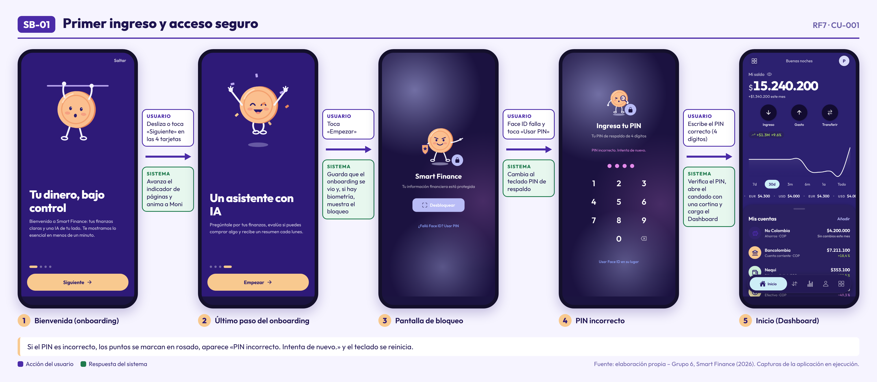
Fuente: elaboración propia – Grupo 6, Smart Finance (2026). Capturas de la aplicación en ejecución.
Tabla 10. SB-01 – Descripción de las interfaces y transiciones
N° | Interfaz (GUI) | Descripción y elementos principales | Transición: evento del usuario | Respuesta del sistema
1 | Bienvenida (onboarding) | Primera tarjeta del onboarding: mensaje «Tu dinero, bajo control», la mascota Moni, indicador de 4 páginas, botón «Siguiente» y enlace «Saltar». | GUI 1 → 2: Desliza o toca «Siguiente» en las 4 tarjetas | Avanza el indicador de páginas y anima a Moni
2 | Último paso del onboarding | Última tarjeta: presenta el asistente con IA y cambia el botón a «Empezar», que cierra el onboarding. | GUI 2 → 3: Toca «Empezar» | Guarda que el onboarding se vio y, si hay biometría, muestra el bloqueo
3 | Pantalla de bloqueo | Pantalla de bloqueo: logo, mensaje «Tu información financiera está protegida», botón «Desbloquear» (biometría) y enlace «¿Falló Face ID? Usar PIN». | GUI 3 → 4: Face ID falla y toca «Usar PIN» | Cambia al teclado PIN de respaldo
4 | PIN incorrecto | Teclado PIN: título «Ingresa tu PIN», 4 indicadores, teclado numérico, borrar, mensaje de error en rosado y enlace para volver a Face ID. | GUI 4 → 5: Escribe el PIN correcto (4 dígitos) | Verifica el PIN, abre el candado con una cortina y carga el Dashboard
5 | Inicio (Dashboard) | Inicio (Dashboard): saludo, saldo total, botones Ingreso / Gasto / Transferir, gráfica de saldo con rangos (7d a Todo), cinta de tasas, lista «Mis cuentas» y barra de navegación. | — (fin del flujo) | —
Nota: Si el PIN es incorrecto, los puntos se marcan en rosado, aparece «PIN incorrecto. Intenta de nuevo.» y el teclado se reinicia.
Figura 3. SB-02 · Registrar un gasto (con escaneo de recibo opcional) (RF2 · RF3 · CU-002 · CU-003)
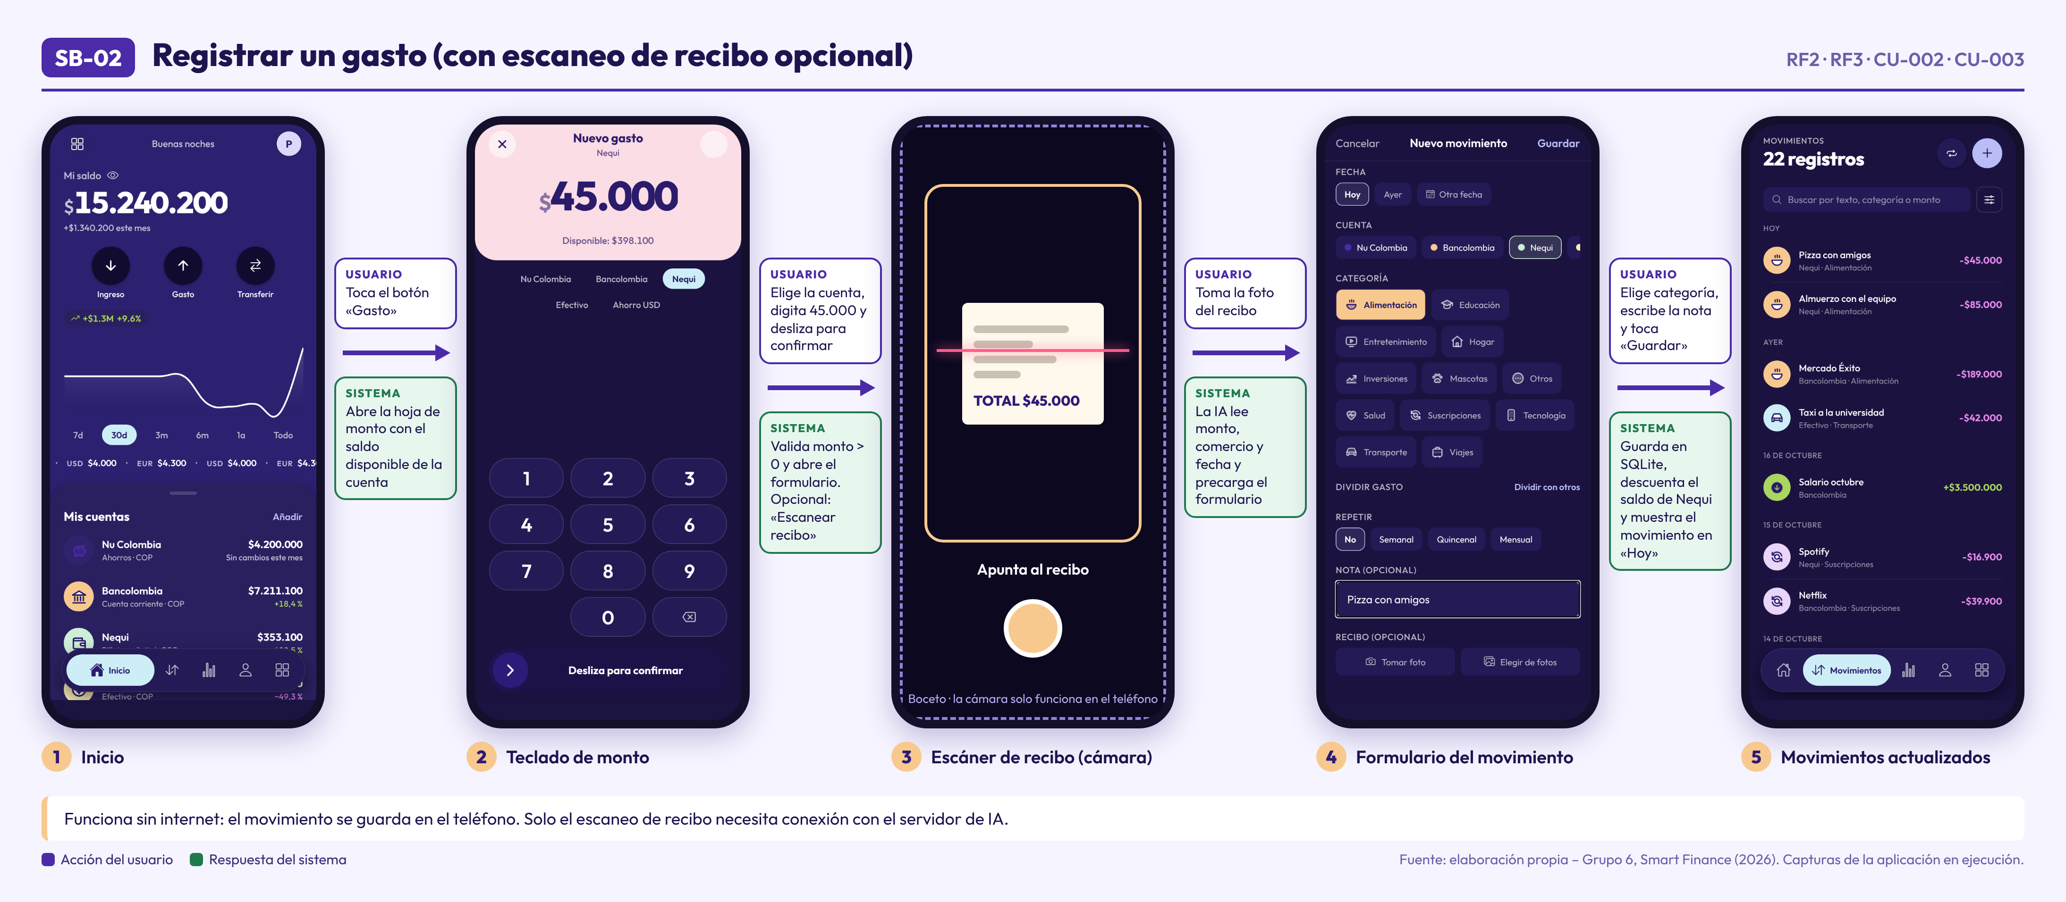
Fuente: elaboración propia – Grupo 6, Smart Finance (2026). Capturas de la aplicación en ejecución.
Tabla 11. SB-02 – Descripción de las interfaces y transiciones
N° | Interfaz (GUI) | Descripción y elementos principales | Transición: evento del usuario | Respuesta del sistema
1 | Inicio | Inicio: punto de partida con los botones rápidos Ingreso, Gasto y Transferir. | GUI 1 → 2: Toca el botón «Gasto» | Abre la hoja de monto con el saldo disponible de la cuenta
2 | Teclado de monto | Teclado de monto «Nuevo gasto»: monto grande, saldo disponible, selector de cuenta, teclado numérico propio y control «Desliza para confirmar». | GUI 2 → 3: Elige la cuenta, digita 45.000 y desliza para confirmar | Valida monto > 0 y abre el formulario. Opcional: «Escanear recibo»
3 | Escáner de recibo (cámara) | Escáner de recibo: vista de cámara con marco guía, línea láser animada, texto «Apunta al recibo» y botón de captura (boceto: la cámara solo funciona en el teléfono). | GUI 3 → 4: Toma la foto del recibo | La IA lee monto, comercio y fecha y precarga el formulario
4 | Formulario del movimiento | Formulario «Nuevo movimiento»: fecha (Hoy, Ayer, Otra fecha), cuenta, categorías con ícono, «Dividir con otros», «Repetir», nota y recibo; botones Cancelar y Guardar. | GUI 4 → 5: Elige categoría, escribe la nota y toca «Guardar» | Guarda en SQLite, descuenta el saldo de Nequi y muestra el movimiento en «Hoy»
5 | Movimientos actualizados | Movimientos: total de registros, buscador, filtros y lista agrupada por día con el nuevo gasto en «Hoy». | — (fin del flujo) | —
Nota: Funciona sin internet: el movimiento se guarda en el teléfono. Solo el escaneo de recibo necesita conexión con el servidor de IA. La pantalla del escáner es un boceto, porque la cámara no se puede capturar en el emulador web.
Figura 4. SB-03 · Consultar al asistente financiero con IA (RF4 · CU-006)
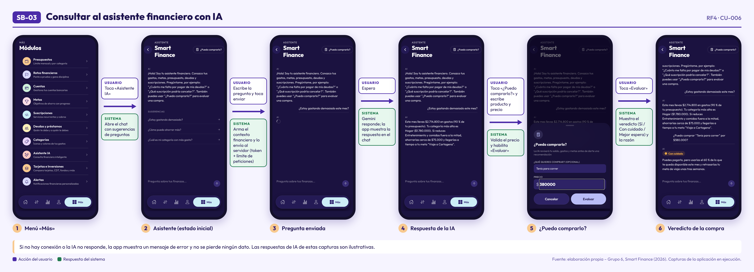
Fuente: elaboración propia – Grupo 6, Smart Finance (2026). Capturas de la aplicación en ejecución.
Tabla 12. SB-03 – Descripción de las interfaces y transiciones
N° | Interfaz (GUI) | Descripción y elementos principales | Transición: evento del usuario | Respuesta del sistema
1 | Menú «Más» | Menú «Más»: lista de módulos (Presupuestos, Retos, Cuentas, Metas, Suscripciones, Deudas, Categorías, Asistente IA, Tarjetas e inversiones, Alertas). | GUI 1 → 2: Toca «Asistente IA» | Abre el chat con sugerencias de preguntas
2 | Asistente (estado inicial) | Asistente (estado inicial): saludo de la IA con ejemplos, preguntas sugeridas, campo «Pregunta sobre tus finanzas…» y botón «¿Puedo comprarlo?». | GUI 2 → 3: Escribe la pregunta y toca enviar | Arma el contexto financiero y lo envía al servidor (token + límite de peticiones)
3 | Pregunta enviada | Pregunta enviada: la burbuja del usuario y un indicador de carga mientras responde el servidor. | GUI 3 → 4: Espera | Gemini responde; la app muestra la respuesta en el chat
4 | Respuesta de la IA | Respuesta de la IA: texto con datos reales del usuario (gasto del mes, categoría más alta, consejo y meta relacionada). | GUI 4 → 5: Toca «¿Puedo comprarlo?» y escribe producto y precio | Valida el precio y habilita «Evaluar»
5 | ¿Puedo comprarlo? | Hoja «¿Puedo comprarlo?»: campo opcional del producto, campo de precio y botones Cancelar y Evaluar. | GUI 5 → 6: Toca «Evaluar» | Muestra el veredicto (Sí / Con cuidado / Mejor espera) y la razón
6 | Veredicto de la compra | Veredicto: etiqueta de color (Sí / Con cuidado / Mejor espera) y la explicación de la IA dentro del chat. | — (fin del flujo) | —
Nota: Si no hay conexión o la IA no responde, la app muestra un mensaje de error y no se pierde ningún dato. Las respuestas de IA de estas capturas son ilustrativas.
Figura 5. SB-04 · Presupuesto, metas de ahorro y alertas (RF2 · RF4)
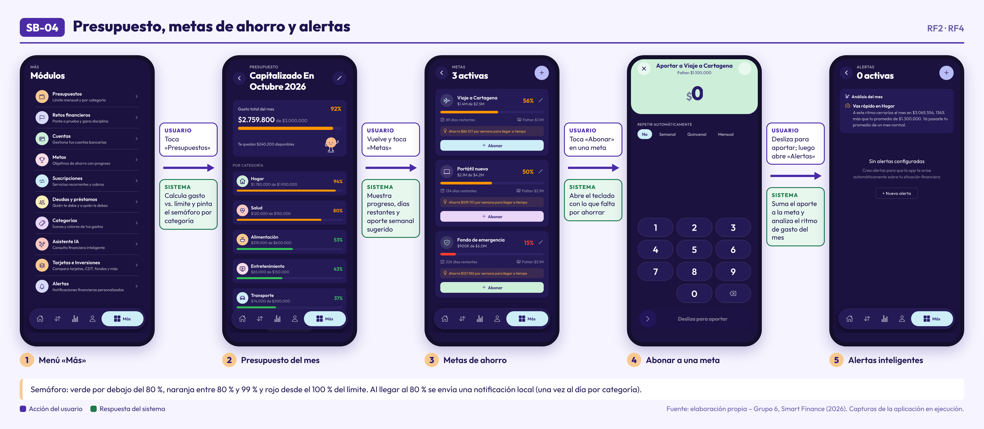
Fuente: elaboración propia – Grupo 6, Smart Finance (2026). Capturas de la aplicación en ejecución.
Tabla 13. SB-04 – Descripción de las interfaces y transiciones
N° | Interfaz (GUI) | Descripción y elementos principales | Transición: evento del usuario | Respuesta del sistema
1 | Menú «Más» | Menú «Más»: acceso a Presupuestos, Metas y Alertas. | GUI 1 → 2: Toca «Presupuestos» | Calcula gasto vs. límite y pinta el semáforo por categoría
2 | Presupuesto del mes | Presupuesto del mes: gasto total contra el límite con porcentaje y barra, lo disponible, y la lista por categoría con barra de color según el semáforo. | GUI 2 → 3: Vuelve y toca «Metas» | Muestra progreso, días restantes y aporte semanal sugerido
3 | Metas de ahorro | Metas de ahorro: tarjetas con porcentaje, monto ahorrado y objetivo, días restantes, lo que falta, aporte semanal sugerido y botón «Abonar». | GUI 3 → 4: Toca «Abonar» en una meta | Abre el teclado con lo que falta por ahorrar
4 | Abonar a una meta | Abonar a una meta: monto, lo que falta, opción «Repetir automáticamente» (No, Semanal, Quincenal, Mensual), teclado y «Desliza para aportar». | GUI 4 → 5: Desliza para aportar; luego abre «Alertas» | Suma el aporte a la meta y analiza el ritmo de gasto del mes
5 | Alertas inteligentes | Alertas: análisis del mes (ritmo de gasto por categoría), estado vacío «Sin alertas configuradas» y botón «+ Nueva alerta». | — (fin del flujo) | —
Nota: Semáforo: verde por debajo del 80 %, naranja entre 80 % y 99 % y rojo desde el 100 % del límite. Al llegar al 80 % se envía una notificación local (una vez al día por categoría).
Figura 6. SB-05 · Suscripciones y reportes financieros (RF5 · RF6 · CU-005 · CU-007)
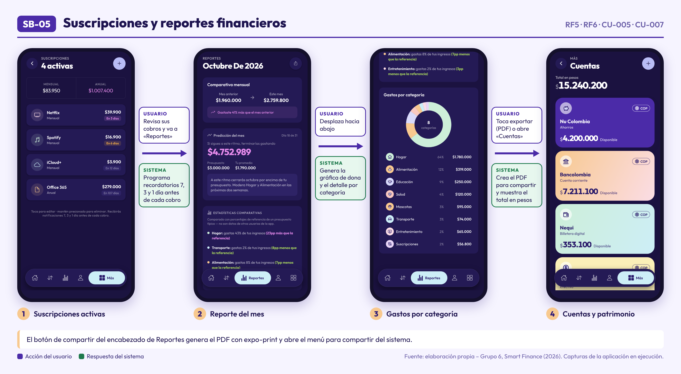
Fuente: elaboración propia – Grupo 6, Smart Finance (2026). Capturas de la aplicación en ejecución.
Tabla 14. SB-05 – Descripción de las interfaces y transiciones
N° | Interfaz (GUI) | Descripción y elementos principales | Transición: evento del usuario | Respuesta del sistema
1 | Suscripciones activas | Suscripciones: total mensual y anual, y tarjetas por servicio con valor, frecuencia y días para el cobro. | GUI 1 → 2: Revisa sus cobros y va a «Reportes» | Programa recordatorios 7, 3 y 1 día antes de cada cobro
2 | Reporte del mes | Reporte del mes: comparativa con el mes anterior, predicción de cierre del mes con IA y estadísticas comparativas; botón de compartir. | GUI 2 → 3: Desplaza hacia abajo | Genera la gráfica de dona y el detalle por categoría
3 | Gastos por categoría | Gastos por categoría: gráfica de dona con el número de categorías y lista con porcentaje y valor de cada una. | GUI 3 → 4: Toca exportar (PDF) o abre «Cuentas» | Crea el PDF para compartir y muestra el total en pesos
4 | Cuentas y patrimonio | Cuentas: total en pesos y tarjetas de colores por cuenta con tipo, moneda y saldo disponible. | — (fin del flujo) | —
Nota: El botón de compartir del encabezado de Reportes genera el PDF con expo-print y abre el menú para compartir del sistema.
    - Requerimientos de nivel usuario
Los requerimientos de nivel usuario se describen de dos formas complementarias: (1) con la ficha de requerimiento funcional del formato (similar al documento IEEE SRS), que se presenta a continuación, y (2) con historias de usuario registradas en Jira con sus criterios de aceptación (sección 3.2). Por ejemplo, la historia SF-21 dice: «Como usuario, quiero preguntarle al asistente cuánto gasté y en qué, para tomar mejores decisiones con mis datos reales».
      - Especificación detallada de requerimientos funcionales
Tabla 15. Ficha del requerimiento funcional RF1 – Gestión de cuentas y saldos
ID | RF1 | Fuente | Proyecto Smart Finance
Nombre |  | Gestión de cuentas y saldos
Complejidad | Media | Prioridad | 5
Tipo | Necesario | Requerimiento que lo utiliza o especializa | N/A
Crítico | Sí (Es esencial para consolidar los saldos y tipos de cuenta del usuario)
Documentos de visualización asociados | Interfaz de usuario (UI)
Usuarios | Usuario final
Entrada | Nombre de la cuenta, tipo (bancaria, tarjeta, efectivo, billetera digital), saldo inicial | Salida | Cuenta creada/actualizada y resumen de saldos totalizados
Descripción
Permite registrar, editar y eliminar cuentas financieras de distintas fuentes para mantener actualizado el saldo consolidado.
Precondición
Sesión iniciada en la aplicación.
Postcondición
Datos de la cuenta actualizados en el almacenamiento local.
Consideraciones
Gestión de datos locales y sincronización adecuada de montos en monedas soportadas.
Criterios de aceptación
Funcionalidad operativa, validación de datos ingresados y reflejo correcto en el saldo global.
Fuente: elaboración propia – Grupo 6, Smart Finance (2026).
Tabla 16. Ficha del requerimiento funcional RF2 – Control y categorización de ingresos y gastos
ID | RF2 | Fuente | Proyecto Smart Finance
Nombre |  | Control y categorización de ingresos y gastos
Complejidad | Media | Prioridad | 5
Tipo | Necesario | Requerimiento que lo utiliza o especializa | N/A
Crítico | Sí (Base fundamental del registro de movimientos financieros)
Documentos de visualización asociados | Interfaz de usuario (UI)
Usuarios | Usuario final
Entrada | Monto, categoría, fecha, cuenta de origen/destino, nota opcional | Salida | Transacción registrada y saldo de cuenta ajustado
Descripción
Facilita el registro manual de entradas y salidas de dinero asociándolas a categorías predefinidas o personalizadas.
Precondición
Sesión iniciada y al menos una cuenta registrada.
Postcondición
Datos actualizados en el sistema y reflejados en el historial.
Consideraciones
Soporte para múltiples categorías y prevención de saldos negativos sin advertencia.
Criterios de aceptación
Funcionalidad operativa y validación de datos de cada movimiento registrado.
Fuente: elaboración propia – Grupo 6, Smart Finance (2026).
Tabla 17. Ficha del requerimiento funcional RF3 – Escaneo y registro automático de recibos
ID | RF3 | Fuente | Proyecto Smart Finance
Nombre |  | Escaneo y registro automático de recibos mediante imágenes
Complejidad | Alta | Prioridad | 4
Tipo | Necesario | Requerimiento que lo utiliza o especializa | N/A
Crítico | Sí (Permite la automatización inteligente del registro de gastos)
Documentos de visualización asociados | Interfaz de usuario (UI)
Usuarios | Usuario final
Entrada | Fotografía o imagen de un recibo de compra | Salida | Datos extraídos (monto, fecha, comercio) y borrador de gasto generado
Descripción
Procesa imágenes de recibos usando algoritmos de IA/OCR para capturar la información clave del gasto automáticamente.
Precondición
Sesión iniciada y permisos de cámara/galería concedidos.
Postcondición
Gasto confirmado y guardado en la base de datos local.
Consideraciones
Tratamiento de imágenes ilesas/borrosas y posibilidad de corrección manual por parte del usuario.
Criterios de aceptación
Reconocimiento correcto de texto y conversión fluida a registro de transacción.
Fuente: elaboración propia – Grupo 6, Smart Finance (2026).
Tabla 18. Ficha del requerimiento funcional RF4 – Asistencia financiera personalizada
ID | RF4 | Fuente | Proyecto Smart Finance
Nombre |  | Asistencia financiera personalizada sobre hábitos, gastos y presupuestos
Complejidad | Alta | Prioridad | 3
Tipo | Necesario | Requerimiento que lo utiliza o especializa | N/A
Crítico | Sí (Ofrece valor agregado diferencial mediante recomendaciones inteligentes)
Documentos de visualización asociados | Interfaz de usuario (UI)
Usuarios | Usuario final
Entrada | Historial de transacciones, límites de presupuesto fijados, consultas del usuario | Salida | Consejos de ahorro, alertas de desviación de presupuesto y respuestas a consultas
Descripción
Analiza patrones de gasto mediante IA para proporcionar sugerencias de ahorro y responder dudas financieras del usuario.
Precondición
Sesión iniciada y existencia de datos históricos de movimientos.
Postcondición
Recomendaciones generadas y guardadas localmente.
Consideraciones
Manejo de modelos de lenguaje o reglas locales garantizando la privacidad del usuario.
Criterios de aceptación
Generación de sugerencias coherentes con el perfil de gastos del usuario.
Fuente: elaboración propia – Grupo 6, Smart Finance (2026).
Tabla 19. Ficha del requerimiento funcional RF5 – Gestión de suscripciones y recordatorios
ID | RF5 | Fuente | Proyecto Smart Finance
Nombre |  | Gestión de suscripciones recurrentes y recordatorios de vencimiento
Complejidad | Baja | Prioridad | 3
Tipo | Necesario | Requerimiento que lo utiliza o especializa | N/A
Crítico | Sí (Evita moras o cobros no deseados mediante notificaciones tempranas)
Documentos de visualización asociados | Interfaz de usuario (UI)
Usuarios | Usuario final
Entrada | Nombre del servicio, monto recurrente, frecuencia (mensual/anual), fecha de cobro | Salida | Suscripción programada y alertas activadas previo al vencimiento
Descripción
Registra servicios periódicos (Netflix, servicios públicos, etc.) enviando recordatorios automáticos al usuario.
Precondición
Sesión iniciada y permisos de notificaciones locales habilitados.
Postcondición
Recordatorio agendado localmente en el dispositivo.
Consideraciones
Configuración personalizada de días de anticipación para las alertas.
Criterios de aceptación
Emisión correcta de notificaciones programadas en la fecha y hora indicadas.
Fuente: elaboración propia – Grupo 6, Smart Finance (2026).
Tabla 20. Ficha del requerimiento funcional RF6 – Generación de reportes e informes
ID | RF6 | Fuente | Proyecto Smart Finance
Nombre |  | Generación de reportes e informes financieros consultables y compartibles
Complejidad | Media | Prioridad | 4
Tipo | Necesario | Requerimiento que lo utiliza o especializa | N/A
Crítico | Sí (Clave para la visualización y exportación de resúmenes periódicos)
Documentos de visualización asociados | Interfaz de usuario (UI)
Usuarios | Usuario final
Entrada | Rango de fechas, tipo de reporte (mensual/anual), formato de exportación (PDF/CSV) | Salida | Informe financiero generado visualmente y archivo exportable para compartir
Descripción
Crea informes detallados con gráficas e indicadores financieros para consulta rápida o exportación.
Precondición
Sesión iniciada e información de transacciones registrada en el periodo seleccionado.
Postcondición
Documento generado y disponible para guardar o compartir.
Consideraciones
Formato apto para impresión o lectura en dispositivos móviles.
Criterios de aceptación
Exportación exitosa y cálculo preciso de subtotales por categoría.
Fuente: elaboración propia – Grupo 6, Smart Finance (2026).
Tabla 21. Ficha del requerimiento funcional RF7 – Protección de acceso y seguridad local
ID | RF7 | Fuente | Proyecto Smart Finance
Nombre |  | Protección de acceso mediante validación biométrica y seguridad local
Complejidad | Media | Prioridad | 5
Tipo | Necesario | Requerimiento que lo utiliza o especializa | N/A
Crítico | Sí (Garantiza la confidencialidad y resguardo de la información financiera)
Documentos de visualización asociados | Interfaz de usuario (UI)
Usuarios | Usuario final
Entrada | Huella dactilar, reconocimiento facial o PIN/patrón de respaldo | Salida | Acceso concedido o denegado a la aplicación
Descripción
Restringe el acceso no autorizado mediante datos biométricos del dispositivo y cifrado local.
Precondición
Biometría/PIN configurados en el dispositivo del usuario.
Postcondición
Sesión desbloqueada correctamente para su uso.
Consideraciones
Uso de APIs nativas de autenticación (BiometricPrompt / LocalAuthentication) sin guardar credenciales biométricas directamente.
Criterios de aceptación
Validación biométrica exitosa antes de mostrar datos sensibles.
Fuente: elaboración propia – Grupo 6, Smart Finance (2026).
  - RESTRICCIONES/REQUERIMIENTOS NO FUNCIONALES
Las restricciones asociadas al problema se expresan como trece requerimientos no funcionales, uno por cada atributo de calidad, con una métrica que permite verificar su cumplimiento. Su evaluación final está en la sección 5.3.
    - Listado con la definición de los requerimientos no funcionales
Los requerimientos no funcionales (RNF) de Smart Finance se definieron con el equipo a partir de los objetivos específicos, de los requerimientos funcionales RF1–RF7 (Entrega 1B), de los casos de uso CU-001 a CU-007 (Entrega 2A) y de las decisiones técnicas ya implementadas y verificadas en el repositorio del proyecto. Cada RNF corresponde a un atributo de calidad de la Tabla 22 y se redactó con un criterio medible, para que pueda comprobarse con pruebas automáticas, con mediciones en el dispositivo o con una revisión del código.
La Tabla 22 presenta los atributos de calidad de referencia y la Tabla 23 el listado de los trece requerimientos no funcionales, uno por atributo.
Tabla 22. Atributos de calidad para las restricciones del sistema software
Atributos | Descripción
Eficiencia | Conjunto de atributos que relacionan el desempeño y la cantidad de recursos necesitados bajo condiciones establecidas (Ejemplo: El sistema debe cargar una página web en menos de 2 segundos).
Fiabilidad | Conjunto de atributos relacionados con la capacidad del software de mantener su nivel de prestación bajo condiciones establecidas durante un periodo de tiempo establecido (Ejemplo: El sistema software deberá estar disponible el 99.9% del tiempo durante un período de un año, excluyendo el tiempo de mantenimiento programado).
Confiabilidad | Este término es necesario sea separado en varios elementos que permiten darle al software el matiz de fiable. Sus componentes son: Completitud, Consistencia y precisión, Solidez, Simplicidad, Calidad en los procesos de desarrollo, Seguridad y Verificabilidad, estas dos últimas que se determinan con el sistema en uso. (Ejemplo: El sistema software debe garantizar la integridad de los datos con un factor de redundancia de al menos 3 ubicaciones separadas y recuperables)
Disponibilidad | Grado en el cual un sistema o componente es operacional y accesible cuando es requerido para su uso. (Ejemplo: El sistema debe estar disponible las 24 horas del día, los 7 días de la semana, con un tiempo de inactividad máximo de 30 minutos al mes)
Usabilidad | Conjunto de atributos relacionados con el esfuerzo necesario para el uso, y en la valoración individual de tal uso, por un establecido o implicado conjunto de usuarios. (Ejemplo: La interfaz de usuario debe ser intuitiva y fácil de usar, con tiempos de respuesta que no superen los 3 segundos)
Mantenibilidad | Conjunto de atributos relacionados con la facilidad de extender, modificar o corregir errores en un sistema o software (Ejemplo: El software debe ser fácil de mantener y actualizar, con documentación detallada para los desarrolladores y administradores).
Flexibilidad | Facilidad con la que un sistema o componente puede ser modificado para ser usado en ambientes diferentes para los cuales fue diseñado inicialmente (Ejemplo: El sistema software deberá ser compatible con al menos tres sistemas de gestión de bases de datos diferentes (por ejemplo, MySQL, PostgreSQL y Microsoft SQL Server)
Extensibilidad | Consiste en la facilidad de adaptación del software a nuevos requisitos o cambios en la especificación. REUTILIZACIÓN es otro factor de calidad que consiste en crear elementos de software que sirvan para construir distintas aplicaciones (Ejemplo: El sistema software debe ser diseñado de manera que permita la incorporación de nuevas funcionalidades y módulos de forma modular y sin afectar las partes existentes del sistema).
Seguridad | Propiedad de un sistema para salvaguardar la privacidad e integridad de la información. (Ejemplo: Se debe implementar un sistema de autenticación de dos factores para el acceso de los usuarios)
Integridad | No ocurrencia de alteraciones no autorizadas de información (Ejemplo: El sistema de gestión de documentos debe implementar un control de versiones que garantice la integridad de los documentos almacenados).
Interoperabilidad | Es la condición mediante la cual sistemas heterogéneos pueden intercambiar procesos o datos (Ejemplo: El sistema debe ser compatible con sistemas y plataformas externas, como servicios web, sistemas de terceros o aplicaciones móviles)
Concurrencia | Capacidad que tiene un sistema para que ingresen múltiples usuarios al mismo tiempo (Ejemplo: El sistema software debe ser capaz de manejar simultáneamente al menos 200 transacciones en el mismo instante, sin afectar negativamente el rendimiento y la respuesta del sistema)
Accesibilidad | Éste no se refiere a la facilidad de uso, sino a la posibilidad de acceso. En concreto a que el diseño, como prerrequisito imprescindible para ser usable, posibilite el acceso a todos sus potenciales usuarios, sin excluir a aquellos con limitaciones individuales (discapacidades, dominio del idioma, etc.) (Ejemplo: Debe ser accesible para personas con discapacidades de acuerdo con las pautas de accesibilidad WCAG)
Fuente: formato de informe Entrega 2B Parte 2 – Ingeniería de Software I, UIS.
Tabla 23. Listado de requerimientos no funcionales de Smart Finance
ID | Atributo | Nombre | Definición del requerimiento no funcional | Prioridad
RNF1 | Eficiencia | Tiempo de respuesta de la interfaz | La aplicación debe mostrar el Dashboard y las listas de movimientos en menos de 2 segundos con hasta 5.000 movimientos registrados, y mantener las animaciones a 60 cuadros por segundo en un teléfono de gama media. | 4
RNF2 | Fiabilidad | Operaciones financieras atómicas y verificadas | Toda operación que modifique saldos (crear, editar o eliminar un movimiento, transferencias, abonos y pagos de deudas) debe ejecutarse como una transacción atómica: se aplican todos los cambios o ninguno, y cada versión debe pasar el 100 % de las pruebas automáticas antes de integrarse. | 5
RNF3 | Confiabilidad | Exactitud de cálculos y respaldo de la información | Los saldos, totales, presupuestos, metas y predicciones deben calcularse con exactitud al peso, y el usuario debe poder respaldar y restaurar toda su información en un archivo independiente del dispositivo. | 5
RNF4 | Disponibilidad | Funcionamiento sin conexión las 24 horas | Las funciones principales (cuentas, movimientos, presupuestos, metas, suscripciones, reportes y bloqueo) deben estar disponibles el 100 % del tiempo, sin depender de internet; las funciones de IA deben estar disponibles cuando haya conexión, con reintentos automáticos ante saturación. | 5
RNF5 | Usabilidad | Registro rápido y navegación intuitiva | Un usuario nuevo debe poder registrar un gasto en menos de 15 segundos y con no más de 4 toques desde el Inicio, y comprender las funciones principales con un onboarding de 4 pantallas de menos de un minuto. | 4
RNF6 | Mantenibilidad | Código modular, tipado, probado y documentado | El código debe seguir la arquitectura por capas MVVM (vistas, hooks, servicios, acceso a datos), estar escrito en TypeScript con verificación de tipos sin errores y mantener una cobertura de pruebas mínima del 80 % en la lógica de negocio. | 4
RNF7 | Flexibilidad | Multiplataforma, multimoneda y multiperfil | El mismo código fuente debe ejecutarse en iOS y Android, manejar cuentas en COP, USD y EUR con conversión automática, ofrecer modo claro y oscuro y permitir varios perfiles con datos separados en el mismo teléfono. | 3
RNF8 | Extensibilidad | Incorporación de módulos sin afectar los existentes | El sistema debe permitir agregar nuevos módulos financieros y nuevas funciones de IA de forma modular, sin modificar el comportamiento de los módulos existentes ni perder los datos guardados. | 3
RNF9 | Seguridad | Acceso protegido y secretos fuera del dispositivo | El acceso a la aplicación debe protegerse con validación biométrica (Face ID o huella) y un PIN de respaldo de 4 dígitos guardado en almacenamiento cifrado; la clave de la API de IA nunca debe estar en la aplicación móvil. | 5
RNF10 | Integridad | Prevención de alteraciones no autorizadas | El sistema debe impedir que la información o el servicio de IA se alteren o usen sin autorización: el servidor rechaza peticiones sin token (401), con exceso de tamaño (413) o con más de 20 peticiones por minuto por IP (429), y la app valida todos los datos antes de guardarlos. | 4
RNF11 | Interoperabilidad | Intercambio de datos con sistemas externos | La aplicación debe intercambiar información en formatos estándar: exportar reportes en PDF, movimientos en CSV compatible con Excel y Google Sheets, importar extractos bancarios en CSV y respaldos en JSON, y consumir servicios REST/JSON por HTTPS. | 3
RNF12 | Concurrencia | Atención simultánea y procesos en segundo plano | El servidor de IA debe atender peticiones simultáneas de varios usuarios sin mezclar contextos (servicio sin estado), y en el teléfono los procesos automáticos (recurrentes, aportes a metas, tasas, alertas) deben ejecutarse sin bloquear la interfaz ni duplicar registros. | 3
RNF13 | Accesibilidad | Interfaz accesible según WCAG 2.1 nivel AA | La interfaz debe cumplir las pautas WCAG 2.1 nivel AA: contraste mínimo de 4,5:1 en textos, etiquetas para lectores de pantalla (VoiceOver y TalkBack), respeto de la preferencia "reducir movimiento" del sistema y vibraciones que se puedan desactivar. | 4
Fuente: elaboración propia – Grupo 6, Smart Finance (2026).
Prioridad en escala de 1 (baja) a 5 (muy alta), definida por el Product Owner.
    - Especificación de los requerimientos no funcionales con base en los atributos de calidad y su respectiva ficha
Cada requerimiento no funcional se detalla con la ficha de la Tabla 2 de la plantilla (la misma usada para los requerimientos funcionales en la entrega anterior), con dos ajustes: se agregó la fila «Atributo de calidad», que enlaza el RNF con la Tabla 22, y el campo «Requerimiento que lo utiliza» relaciona los requerimientos funcionales RF1–RF7 a los que aplica. Las Tablas 24 a 36 presentan las fichas RNF1 a RNF13.
Tabla 24. Ficha del requerimiento no funcional RNF1 – Tiempo de respuesta de la interfaz
ID | RNF1 | Fuente | Equipo Scrum (Product Owner y Development Team), a partir de los objetivos específicos, RF1–RF7 y el código del proyecto
Nombre |  | Tiempo de respuesta de la interfaz
Atributo de calidad |  | Eficiencia (Tabla 22)
Complejidad |  | Media |  |  | Prioridad | 4 de 5
Tipo |  | Necesario |  |  | Requerimiento que lo utiliza o especializa | RF1, RF2, RF6
Crítico |  | Sí. El registro diario de gastos solo se adopta si es inmediato; una app lenta se abandona.
Documentos de visualización asociados |  | SB-01 (paso 5), SB-02 (paso 5), SB-05
Usuarios |  | Usuario final
Entrada |  | Consultas a la base de datos local (saldos, movimientos, totales por mes y por categoría). |  | Salida |  | Pantalla renderizada y animaciones fluidas.
Descripción
Las consultas de saldo, movimientos y reportes se ejecutan sobre SQLite local con índices por fecha, cuenta y categoría; las animaciones corren en el hilo de interfaz (React Native Reanimated) para no bloquear el hilo de JavaScript.
Precondición
Base de datos inicializada y con migraciones aplicadas.
Postcondición
La información se muestra completa sin bloqueos perceptibles.
Consideraciones
Las fotos de recibos se comprimen (calidad 0,7) antes de enviarlas y se guardan como archivo, no dentro de la base de datos. Las listas largas se paginan o se limitan (por ejemplo, últimos 100 movimientos de una cuenta). Si una consulta tarda, se muestra un indicador de carga en lugar de una pantalla vacía.
Criterios de aceptación
1) Con 5.000 movimientos de prueba el Dashboard carga en < 2 s (medido en iPhone y Android de gama media). 2) Las tablas de movimientos tienen los índices idx_transactions_date, idx_transactions_account e idx_transactions_category. 3) No se observan caídas de cuadros en el desplazamiento de listas.
Fuente: elaboración propia – Grupo 6, Smart Finance (2026).
Tabla 25. Ficha del requerimiento no funcional RNF2 – Operaciones financieras atómicas y verificadas
ID | RNF2 | Fuente | Equipo Scrum (Product Owner y Development Team), a partir de los objetivos específicos, RF1–RF7 y el código del proyecto
Nombre |  | Operaciones financieras atómicas y verificadas
Atributo de calidad |  | Fiabilidad (Tabla 22)
Complejidad |  | Alta |  |  | Prioridad | 5 de 5
Tipo |  | Necesario |  |  | Requerimiento que lo utiliza o especializa | RF1, RF2, RF5
Crítico |  | Sí. Un saldo descuadrado destruye la confianza del usuario en la aplicación.
Documentos de visualización asociados |  | SB-02
Usuarios |  | Usuario final, Development Team
Entrada |  | Movimiento financiero (monto, tipo, cuenta, cuenta destino, categoría, fecha). |  | Salida |  | Movimiento guardado y saldos de las cuentas actualizados de forma consistente.
Descripción
Las escrituras en la base de datos se agrupan con withTransactionAsync de expo-sqlite. La suite de pruebas automáticas (339 pruebas en 48 archivos, Jest) ejecuta el SQL real sobre una base SQLite en memoria y se corre en GitHub Actions en cada cambio.
Precondición
Cuenta de origen existente y monto mayor que cero.
Postcondición
La suma de saldos coincide con la suma de movimientos registrados.
Consideraciones
Si la aplicación se cierra a mitad de una operación, SQLite revierte la transacción. Los procesos automáticos (movimientos recurrentes, aportes automáticos a metas, cobros de suscripciones) no generan duplicados aunque la app se abra varias veces el mismo día.
Criterios de aceptación
1) Pruebas de saldos y transferencias en verde (db.transactions, db.accounts, db.recurring). 2) Una transferencia fallida no deja dinero "a medio camino". 3) El flujo de integración continua bloquea la integración si una prueba falla.
Fuente: elaboración propia – Grupo 6, Smart Finance (2026).
Tabla 26. Ficha del requerimiento no funcional RNF3 – Exactitud de cálculos y respaldo de la información
ID | RNF3 | Fuente | Equipo Scrum (Product Owner y Development Team), a partir de los objetivos específicos, RF1–RF7 y el código del proyecto
Nombre |  | Exactitud de cálculos y respaldo de la información
Atributo de calidad |  | Confiabilidad (Tabla 22)
Complejidad |  | Media |  |  | Prioridad | 5 de 5
Tipo |  | Necesario |  |  | Requerimiento que lo utiliza o especializa | RF1, RF2, RF6
Crítico |  | Sí. Es una aplicación de dinero: un error de cálculo invalida los reportes.
Documentos de visualización asociados |  | SB-04, SB-05
Usuarios |  | Usuario final
Entrada |  | Movimientos, cuentas, presupuestos, metas y tasas de cambio. |  | Salida |  | Valores calculados correctos; archivo de respaldo .json.
Descripción
Los cálculos (presupuestos, metas, predicción del mes, conversión de monedas, formatos de dinero) están aislados en funciones puras de src/utils y cubiertos con pruebas unitarias. El módulo de respaldo exporta e importa todos los datos y recuerda semanalmente hacer una copia.
Precondición
Datos registrados en la base local.
Postcondición
Reportes coherentes con los movimientos; respaldo restaurable en otro dispositivo.
Consideraciones
Casos límite cubiertos: meses de 28, 30 y 31 días (31 → 28 feb → 31 mar), cuentas en USD/EUR, montos con decimales. La información queda en dos ubicaciones: la base del teléfono y el archivo de respaldo que el usuario guarda (iCloud, Drive o correo).
Criterios de aceptación
1) Las pruebas de cálculos, recurrencias y monedas pasan. 2) Exportar → borrar datos → importar deja los mismos saldos y movimientos. 3) Se programa una notificación para hacer respaldo 7 días después del último.
Fuente: elaboración propia – Grupo 6, Smart Finance (2026).
Tabla 27. Ficha del requerimiento no funcional RNF4 – Funcionamiento sin conexión las 24 horas
ID | RNF4 | Fuente | Equipo Scrum (Product Owner y Development Team), a partir de los objetivos específicos, RF1–RF7 y el código del proyecto
Nombre |  | Funcionamiento sin conexión las 24 horas
Atributo de calidad |  | Disponibilidad (Tabla 22)
Complejidad |  | Media |  |  | Prioridad | 5 de 5
Tipo |  | Necesario |  |  | Requerimiento que lo utiliza o especializa | RF1–RF7
Crítico |  | Sí. El usuario registra gastos en cualquier lugar, incluso sin datos móviles.
Documentos de visualización asociados |  | SB-02, SB-03
Usuarios |  | Usuario final
Entrada |  | Uso de la aplicación con o sin conexión. |  | Salida |  | Funciones locales operativas; IA con respuesta o mensaje de error controlado.
Descripción
Toda la información financiera se guarda en SQLite en el teléfono, por lo que no hay servidor que pueda caerse para las funciones principales. El servidor de IA (EAS Hosting) reintenta hasta 3 veces cuando Gemini responde 429 o 503.
Precondición
Aplicación instalada.
Postcondición
El usuario nunca pierde la posibilidad de registrar o consultar su información.
Consideraciones
Si la IA no responde, la app muestra un mensaje y el usuario puede seguir trabajando; el escaneo de recibos permite completar el formulario a mano. Las tasas de cambio se guardan en caché por 12 horas y se pueden fijar manualmente sin internet.
Criterios de aceptación
1) En modo avión se pueden crear, editar y consultar movimientos y reportes. 2) Con el servidor caído, el asistente muestra un error y la app no se cierra. 3) El servidor de IA se mide con un objetivo de disponibilidad del 99 % mensual.
Fuente: elaboración propia – Grupo 6, Smart Finance (2026).
Tabla 28. Ficha del requerimiento no funcional RNF5 – Registro rápido y navegación intuitiva
ID | RNF5 | Fuente | Equipo Scrum (Product Owner y Development Team), a partir de los objetivos específicos, RF1–RF7 y el código del proyecto
Nombre |  | Registro rápido y navegación intuitiva
Atributo de calidad |  | Usabilidad (Tabla 22)
Complejidad |  | Media |  |  | Prioridad | 4 de 5
Tipo |  | Necesario |  |  | Requerimiento que lo utiliza o especializa | RF2, RF3, RF4
Crítico |  | Sí. La facilidad de registro es la principal razón para usar la app a diario.
Documentos de visualización asociados |  | SB-01, SB-02
Usuarios |  | Usuario final
Entrada |  | Interacciones táctiles del usuario. |  | Salida |  | Tareas completadas con el mínimo esfuerzo.
Descripción
Barra de pestañas inferior (Inicio, Movimientos, Reportes, Perfil, Más), botones de acción rápida (Ingreso, Gasto, Transferir), teclado numérico propio, deslizar para confirmar, chips de fecha (Hoy/Ayer), estados vacíos explicativos y textos en español colombiano.
Precondición
Onboarding completado.
Postcondición
El usuario completa la tarea sin ayuda externa.
Consideraciones
Los mensajes de error indican qué corregir (por ejemplo, "Ingresa un monto válido"). Las acciones importantes se confirman con un gesto de deslizar y eliminar un movimiento requiere deslizarlo. El monto se puede ocultar con el ícono del ojo para usar la app en público.
Criterios de aceptación
1) En prueba con 5 usuarios, el tiempo medio para registrar un gasto es < 15 s. 2) Registrar un gasto requiere ≤ 4 toques más los dígitos del monto. 3) El 80 % de los usuarios encuentra el asistente IA sin ayuda.
Fuente: elaboración propia – Grupo 6, Smart Finance (2026).
Tabla 29. Ficha del requerimiento no funcional RNF6 – Código modular, tipado, probado y documentado
ID | RNF6 | Fuente | Equipo Scrum (Product Owner y Development Team), a partir de los objetivos específicos, RF1–RF7 y el código del proyecto
Nombre |  | Código modular, tipado, probado y documentado
Atributo de calidad |  | Mantenibilidad (Tabla 22)
Complejidad |  | Media |  |  | Prioridad | 4 de 5
Tipo |  | Necesario |  |  | Requerimiento que lo utiliza o especializa | Todos
Crítico |  | No. No afecta al usuario directamente, pero determina el costo de cada cambio futuro.
Documentos de visualización asociados |  | Diagrama de componentes (sección 3.6)
Usuarios |  | Development Team
Entrada |  | Cambios en el código fuente. |  | Salida |  | Versión verificada e integrada.
Descripción
Pantallas en app/ (Expo Router), lógica de pantalla en src/hooks, servicios en src/services, acceso a datos centralizado en src/database/db.ts y cálculos puros en src/utils. GitHub Actions ejecuta TypeScript y las pruebas en cada push; el README documenta instalación, variables de entorno, pruebas y despliegue.
Precondición
Repositorio con integración continua configurada.
Postcondición
Cada cambio queda probado y trazable en Git.
Consideraciones
Las migraciones de base de datos se agregan con ALTER TABLE tolerante (si la columna ya existe se ignora) para no perder datos de versiones anteriores. Los comentarios explican el porqué de las decisiones no evidentes.
Criterios de aceptación
1) tsc --noEmit sin errores. 2) Cobertura ≥ 80 % en src/utils y src/database. 3) Ninguna pantalla accede a SQLite directamente; lo hace a través de hooks y db.ts.
Fuente: elaboración propia – Grupo 6, Smart Finance (2026).
Tabla 30. Ficha del requerimiento no funcional RNF7 – Multiplataforma, multimoneda y multiperfil
ID | RNF7 | Fuente | Equipo Scrum (Product Owner y Development Team), a partir de los objetivos específicos, RF1–RF7 y el código del proyecto
Nombre |  | Multiplataforma, multimoneda y multiperfil
Atributo de calidad |  | Flexibilidad (Tabla 22)
Complejidad |  | Media |  |  | Prioridad | 3 de 5
Tipo |  | Deseable |  |  | Requerimiento que lo utiliza o especializa | RF1
Crítico |  | No. Amplía el público objetivo, pero el núcleo funciona en una sola plataforma.
Documentos de visualización asociados |  | SB-05 (Cuentas)
Usuarios |  | Usuario final
Entrada |  | Plataforma, moneda de la cuenta, tema y perfil activo. |  | Salida |  | Aplicación adaptada al entorno.
Descripción
React Native con Expo genera la app nativa para ambas plataformas desde una sola base de código. Cada perfil usa su propio archivo SQLite y la app cambia de perfil sin reiniciarse.
Precondición
Dispositivo iOS o Android compatible con Expo SDK 57.
Postcondición
Experiencia equivalente en ambas plataformas.
Consideraciones
Las diferencias de plataforma (Face ID frente a huella, hojas modales, permisos) se resuelven con módulos de Expo que abstraen cada sistema operativo.
Criterios de aceptación
1) Compilación exitosa de .ipa y .apk en GitHub Actions. 2) Una cuenta en USD se suma al total en pesos con la tasa vigente. 3) Cambiar de perfil muestra solo los datos de ese perfil.
Fuente: elaboración propia – Grupo 6, Smart Finance (2026).
Tabla 31. Ficha del requerimiento no funcional RNF8 – Incorporación de módulos sin afectar los existentes
ID | RNF8 | Fuente | Equipo Scrum (Product Owner y Development Team), a partir de los objetivos específicos, RF1–RF7 y el código del proyecto
Nombre |  | Incorporación de módulos sin afectar los existentes
Atributo de calidad |  | Extensibilidad (Tabla 22)
Complejidad |  | Media |  |  | Prioridad | 3 de 5
Tipo |  | Deseable |  |  | Requerimiento que lo utiliza o especializa | RF4, RF6
Crítico |  | No. Es una propiedad de evolución del producto.
Documentos de visualización asociados |  | Diagramas de clases y de componentes
Usuarios |  | Development Team
Entrada |  | Nuevo requerimiento funcional. |  | Salida |  | Nuevo módulo integrado.
Descripción
Un módulo nuevo se compone de una pantalla en el grupo "Más", un hook, funciones en db.ts y, si aplica, una tabla nueva con su migración. Una función de IA nueva es una ruta app/api/*+api.ts que reutiliza guard.ts (seguridad) y gemini.ts (cliente de IA).
Precondición
Arquitectura por capas vigente.
Postcondición
Las pruebas existentes siguen pasando tras agregar el módulo.
Consideraciones
Ejemplos ya realizados con este patrón: deudas y préstamos, retos de ahorro, tarjetas, división de gastos, importación de extractos. Los componentes de interfaz reutilizables (Button, Sheet, Keypad, Chip) evitan duplicar código.
Criterios de aceptación
1) Agregar un módulo no requiere modificar otros módulos. 2) La suite completa de pruebas pasa después de la integración.
Fuente: elaboración propia – Grupo 6, Smart Finance (2026).
Tabla 32. Ficha del requerimiento no funcional RNF9 – Acceso protegido y secretos fuera del dispositivo
ID | RNF9 | Fuente | Equipo Scrum (Product Owner y Development Team), a partir de los objetivos específicos, RF1–RF7 y el código del proyecto
Nombre |  | Acceso protegido y secretos fuera del dispositivo
Atributo de calidad |  | Seguridad (Tabla 22)
Complejidad |  | Alta |  |  | Prioridad | 5 de 5
Tipo |  | Necesario |  |  | Requerimiento que lo utiliza o especializa | RF7
Crítico |  | Sí. La aplicación contiene información financiera personal.
Documentos de visualización asociados |  | SB-01
Usuarios |  | Usuario final
Entrada |  | Biometría o PIN del usuario. |  | Salida |  | Acceso concedido o denegado.
Descripción
expo-local-authentication usa la biometría del sistema operativo; el PIN se guarda con expo-secure-store (Keychain en iOS, Keystore en Android). La app se comunica con su servidor por HTTPS y se autentica con un token propio; la clave de Gemini solo existe como variable de entorno del servidor.
Precondición
Biometría configurada en el teléfono o PIN creado.
Postcondición
Solo el dueño del teléfono ve la información.
Consideraciones
Si la biometría falla, se ofrece el PIN; si el PIN es incorrecto, se muestra un aviso y se reinicia el teclado. El script de despliegue verifica que el token no se filtre en el código web público.
Criterios de aceptación
1) Al abrir la app con la biometría activa se muestra la pantalla de bloqueo. 2) El PIN no aparece en texto plano en AsyncStorage ni en la base de datos. 3) La búsqueda de la clave de Gemini en el paquete de la app no da resultados.
Fuente: elaboración propia – Grupo 6, Smart Finance (2026).
Tabla 33. Ficha del requerimiento no funcional RNF10 – Prevención de alteraciones no autorizadas
ID | RNF10 | Fuente | Equipo Scrum (Product Owner y Development Team), a partir de los objetivos específicos, RF1–RF7 y el código del proyecto
Nombre |  | Prevención de alteraciones no autorizadas
Atributo de calidad |  | Integridad (Tabla 22)
Complejidad |  | Media |  |  | Prioridad | 4 de 5
Tipo |  | Necesario |  |  | Requerimiento que lo utiliza o especializa | RF2, RF3, RF4
Crítico |  | Sí. Evita el abuso del servicio de IA y la corrupción de los datos.
Documentos de visualización asociados |  | Diagrama de secuencia del asistente IA
Usuarios |  | Usuario final, servidor de IA
Entrada |  | Peticiones HTTP a /api/* y formularios de la app. |  | Salida |  | Petición aceptada o rechazada con su código de error.
Descripción
guard.ts valida token, límite de peticiones y tamaño máximo (50 KB para texto, 8 MB para imágenes de recibos). La base de datos usa claves foráneas entre movimientos, cuentas y categorías. La exportación CSV neutraliza los textos que empiezan por =, +, -, @ o tabulación para evitar inyección en Excel.
Precondición
Servidor desplegado con APP_TOKEN configurado.
Postcondición
Solo peticiones válidas llegan a la IA; solo datos válidos llegan a la base.
Consideraciones
Los montos deben ser mayores que cero y las fechas válidas; las importaciones de extractos y respaldos se validan antes de escribir.
Criterios de aceptación
1) Pruebas server.guard en verde (401, 413, 429). 2) Un CSV exportado con una nota "=SUMA(A1)" se abre en Excel como texto. 3) No es posible guardar un movimiento sin cuenta.
Fuente: elaboración propia – Grupo 6, Smart Finance (2026).
Tabla 34. Ficha del requerimiento no funcional RNF11 – Intercambio de datos con sistemas externos
ID | RNF11 | Fuente | Equipo Scrum (Product Owner y Development Team), a partir de los objetivos específicos, RF1–RF7 y el código del proyecto
Nombre |  | Intercambio de datos con sistemas externos
Atributo de calidad |  | Interoperabilidad (Tabla 22)
Complejidad |  | Media |  |  | Prioridad | 3 de 5
Tipo |  | Deseable |  |  | Requerimiento que lo utiliza o especializa | RF6, RF3, RF4
Crítico |  | No. Mejora el valor del producto, pero no impide su uso.
Documentos de visualización asociados |  | SB-05
Usuarios |  | Usuario final
Entrada |  | Datos de la app o archivos externos. |  | Salida |  | Archivos PDF, CSV o JSON; datos importados.
Descripción
expo-print genera el PDF; el CSV usa separador ";" y marca UTF-8 para Excel en español; la app consume la API de Google Gemini (a través del servidor propio) y la API de tasas de cambio open.er-api.com. Los enlaces financeai://transactions?monto=…&nota=… permiten registrar movimientos desde Atajos de Siri o Apple Pay.
Precondición
Permiso para compartir archivos en el sistema operativo.
Postcondición
El archivo se abre correctamente en la aplicación de destino.
Consideraciones
Al importar un extracto CSV, la app muestra una vista previa, marca los posibles duplicados e ignora las filas sin fecha o monto (totales, saldos).
Criterios de aceptación
1) El CSV exportado abre en Excel con tildes y montos correctos. 2) El PDF se comparte por WhatsApp o correo. 3) Un enlace financeai:// abre el formulario precargado.
Fuente: elaboración propia – Grupo 6, Smart Finance (2026).
Tabla 35. Ficha del requerimiento no funcional RNF12 – Atención simultánea y procesos en segundo plano
ID | RNF12 | Fuente | Equipo Scrum (Product Owner y Development Team), a partir de los objetivos específicos, RF1–RF7 y el código del proyecto
Nombre |  | Atención simultánea y procesos en segundo plano
Atributo de calidad |  | Concurrencia (Tabla 22)
Complejidad |  | Media |  |  | Prioridad | 3 de 5
Tipo |  | Necesario |  |  | Requerimiento que lo utiliza o especializa | RF4, RF5
Crítico |  | No. La app es de un usuario por dispositivo; la concurrencia está en el servidor y en las tareas internas.
Documentos de visualización asociados |  | Diagrama de componentes
Usuarios |  | Usuarios de la app, servidor de IA
Entrada |  | Peticiones concurrentes y tareas programadas. |  | Salida |  | Respuestas independientes y registros únicos.
Descripción
Cada petición al servidor lleva su propio contexto financiero y no guarda estado entre peticiones, por lo que EAS Hosting puede escalar en varias instancias. En el teléfono, SQLite serializa las escrituras y las tareas de arranque se ejecutan de forma asíncrona.
Precondición
Servidor desplegado; app iniciada.
Postcondición
Ninguna respuesta de IA llega al usuario equivocado; no hay registros duplicados.
Consideraciones
El límite de 20 peticiones por minuto por IP protege la cuota de Gemini cuando hay muchos usuarios a la vez.
Criterios de aceptación
1) El servidor responde correctamente a 50 peticiones simultáneas de prueba (con distintas IP) sin errores 5xx propios. 2) Abrir la app dos veces el mismo día no duplica el salario recurrente.
Fuente: elaboración propia – Grupo 6, Smart Finance (2026).
Tabla 36. Ficha del requerimiento no funcional RNF13 – Interfaz accesible según WCAG 2.1 nivel AA
ID | RNF13 | Fuente | Equipo Scrum (Product Owner y Development Team), a partir de los objetivos específicos, RF1–RF7 y el código del proyecto
Nombre |  | Interfaz accesible según WCAG 2.1 nivel AA
Atributo de calidad |  | Accesibilidad (Tabla 22)
Complejidad |  | Media |  |  | Prioridad | 4 de 5
Tipo |  | Necesario |  |  | Requerimiento que lo utiliza o especializa | Todos
Crítico |  | Sí. La aplicación debe poder usarla cualquier persona, incluidas personas con baja visión o sensibilidad al movimiento.
Documentos de visualización asociados |  | Todas las láminas del storyboard
Usuarios |  | Usuario final (incluye personas con discapacidad)
Entrada |  | Configuración de accesibilidad del sistema operativo. |  | Salida |  | Interfaz legible, navegable con lector de pantalla y con animaciones moderadas.
Descripción
Los colores del tema se verifican con una prueba automática de contraste (contrast.test.ts). Los botones e interruptores tienen accessibilityLabel, accessibilityRole y accessibilityState. Las animaciones consultan useReducedMotion y ofrecen una versión sobria; la tipografía Outfit escala con el tamaño de texto del sistema.
Precondición
Accesibilidad configurada en el teléfono.
Postcondición
Todas las funciones son utilizables con VoiceOver o TalkBack.
Consideraciones
Los íconos nunca son el único medio para transmitir información (el semáforo del presupuesto también muestra el porcentaje en texto).
Criterios de aceptación
1) La prueba de contraste pasa en tema claro y oscuro (≥ 4,5:1). 2) Con VoiceOver se puede registrar un gasto completo. 3) Con "reducir movimiento" activo no se ejecutan animaciones de rebote ni desplazamientos largos.
Fuente: elaboración propia – Grupo 6, Smart Finance (2026).
    - DESCRIPCIÓN DE LIMITACIONES Y RESTRICCIONES
Además de los RNF, el producto tiene las siguientes restricciones y limitaciones de diseño:
Tabla 37. Limitaciones y restricciones de diseño
Tipo | Restricción o limitación | Consecuencia en el diseño
Legal / regulatoria | Open Finance en Colombia solo permite consumir las API bancarias a terceros autorizados (Decreto 368 de 2026). | Integración indirecta: extracto CSV, mensaje del banco y Atajos de iOS.
Plataforma iOS | iOS no permite que una app lea los SMS del usuario. | El usuario reenvía el SMS con un Atajo de iPhone o lo pega en la app.
Distribución | Sin cuenta de desarrollador de Apple ni publicación en tiendas (alcance académico). | Instaladores de prueba: .ipa con SideStore (firma de 7 días) y APK firmado.
Conectividad | Las funciones de IA y las tasas de cambio necesitan internet. | Todo lo demás funciona sin conexión; la IA muestra un mensaje y permite reintentar.
Costo | Presupuesto cero: servicios gratuitos o con capa gratuita. | Gemini (capa gratuita), EAS Hosting, open.er-api.com, GitHub Actions.
Seguridad | La clave de la API de IA no puede estar en la app (se podría extraer del instalador). | Servidor intermedio sin estado con token, límite de peticiones y tamaño máximo.
Privacidad | Los datos financieros no deben salir del teléfono salvo para la consulta de IA solicitada. | Almacenamiento local; a la IA se envía solo un resumen agregado.
Equipo y tiempo | Dos integrantes y un semestre (seis Sprints de dos semanas). | Prioridad a los RF1–RF7; sincronización entre dispositivos queda como trabajo futuro.
Hardware | Teléfonos de gama media con cámara y, si es posible, biometría. | PIN de respaldo cuando no hay biometría; compresión de fotos antes de enviarlas.
Fuente: elaboración propia – Grupo 6, Smart Finance (2026).
  - DIAGRAMAS DE ANÁLISIS
Los diagramas se elaboraron en PlantUML, una herramienta gratuita que genera diagramas UML a partir de texto. Esto permite versionarlos en Git junto con el código y regenerarlos cuando el diseño cambie. Cada diagrama se adjunta como fuente (.puml) y como imagen (.png y .svg) en la carpeta 02-uml del archivo comprimido. Los nombres de clases, métodos y archivos corresponden a los del repositorio del proyecto, de modo que el diseño describe el sistema que realmente se está construyendo.
    - Diagramas de clase
Se elaboraron dos propuestas de diagrama de clases para la misma solución. Ambas incluyen clases, interfaces, relaciones, paquetes y cardinalidades, con los atributos y métodos de cada clase. La diferencia está en cómo se reparte la responsabilidad entre los objetos: la Propuesta 1 concentra datos y comportamiento en las entidades del dominio, mientras que la Propuesta 2 separa los datos (modelos) de la lógica (ViewModels y servicios), siguiendo la arquitectura MVVM definida para el proyecto.
Propuesta 1. Sigue la programación orientada a objetos clásica. Las cuentas y los movimientos son jerarquías de herencia: Cuenta es una clase abstracta con las subclases CuentaAhorros, CuentaCorriente, Efectivo, BilleteraDigital y TarjetaCredito, y Movimiento es abstracta con Ingreso, Gasto y Transferencia. Cada entidad tiene sus propios métodos de negocio (por ejemplo, Cuenta.debitar() o Presupuesto.porcentajeUsado()). La persistencia se resuelve con el patrón Repositorio (IRepositorio<T>) y una UnidadDeTrabajo para las transacciones, y la autenticación y la IA se abstraen con las interfaces IAutenticador e IServicioIA.
Figura 7. Diagrama de clases – Propuesta 1: modelo de dominio rico con herencia
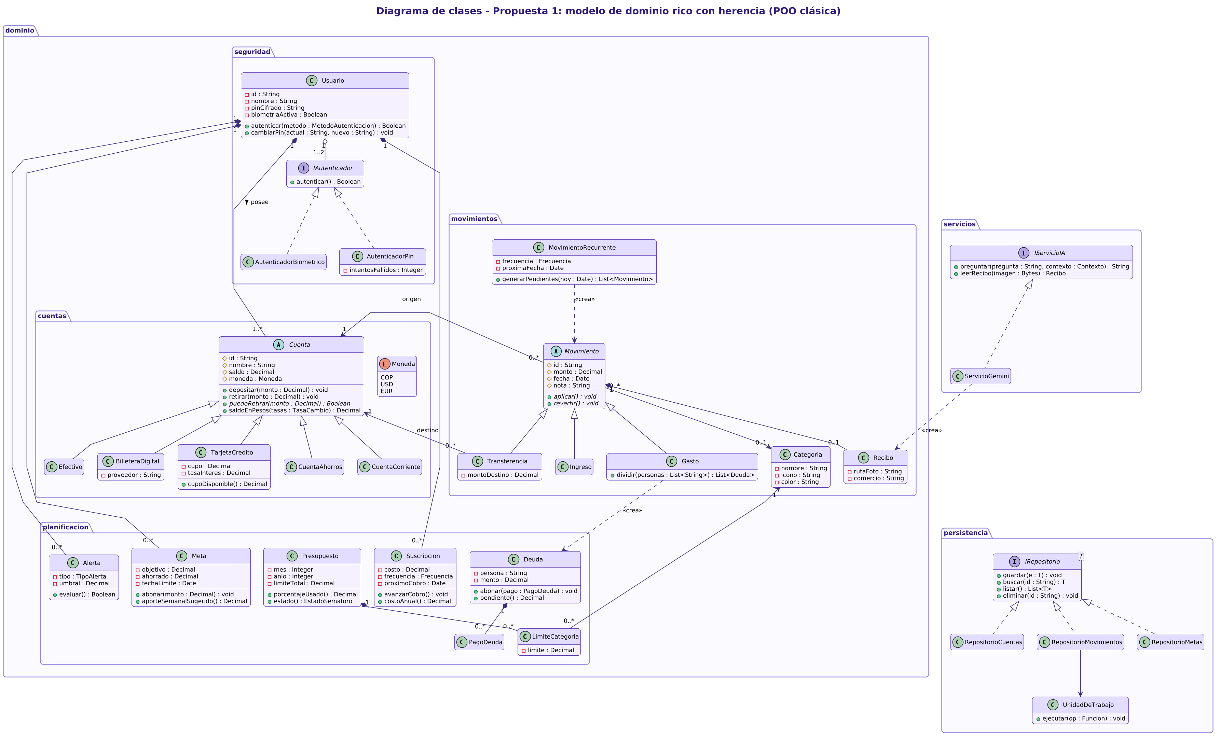
Fuente: elaboración propia – Grupo 6, Smart Finance (2026).
Propuesta 2. La Figura 8 muestra la capa Modelo: las entidades son clases de datos (interfaces de TypeScript en src/models/types.ts) con un campo type en lugar de subclases, y sus relaciones y cardinalidades corresponden a las llaves foráneas de la base de datos SQLite. La Figura 9 muestra las demás capas: las Vistas (pantallas de Expo Router), los ViewModels (hooks como useTransactions o useFinancialAssistant), los Servicios (IA, biometría, PIN, notificaciones, alertas, tasas de cambio, respaldo y exportación), la fachada de datos Database (db.ts) y los cálculos puros (src/utils). Incluye además el servidor (rutas API, guard.ts y gemini.ts), que protege la clave de IA.
Figura 8. Diagrama de clases – Propuesta 2 (seleccionada): capa Modelo de la arquitectura MVVM
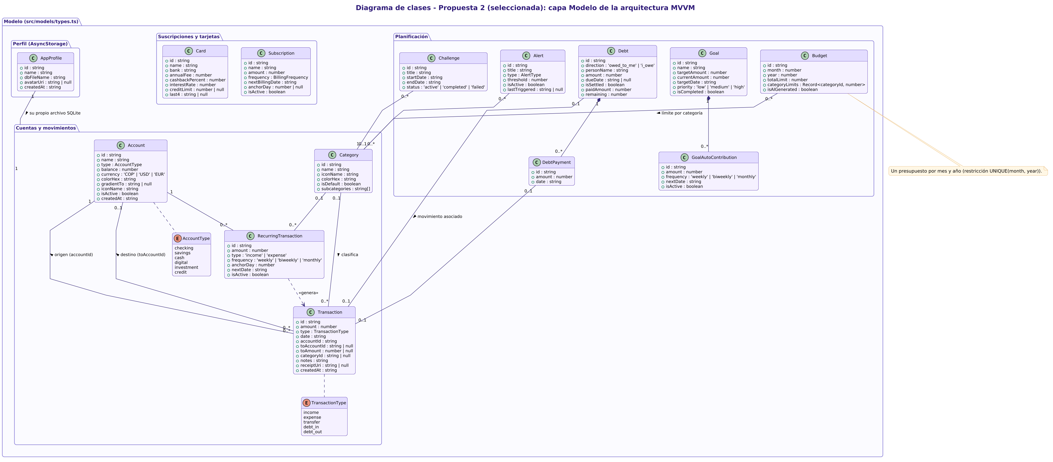
Fuente: elaboración propia – Grupo 6, Smart Finance (2026).
Figura 9. Diagrama de clases – Propuesta 2 (seleccionada): Vista, ViewModel, Servicios y Datos
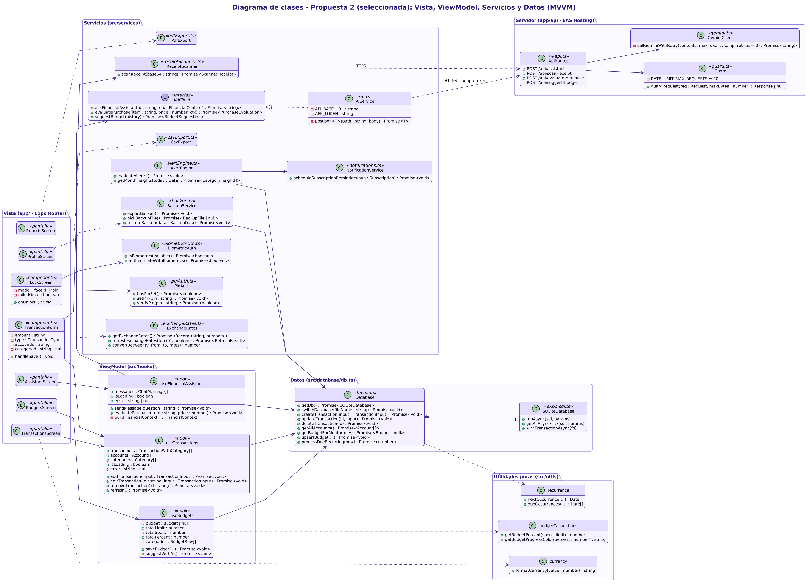
Fuente: elaboración propia – Grupo 6, Smart Finance (2026).
Tabla 38. Ventajas y desventajas de las dos propuestas de diagrama de clases
Criterio | Propuesta 1: dominio rico con herencia | Propuesta 2: MVVM por capas (seleccionada)
Idea principal | Cada entidad guarda sus datos y su comportamiento; jerarquías de herencia para cuentas y movimientos. | Los modelos solo guardan datos; la lógica vive en ViewModels, servicios y funciones puras.
Ventajas | Muy cercano a la teoría de POO; encapsula reglas en cada objeto; fácil de explicar en clase; el patrón Repositorio desacopla la base de datos. | Coincide con la arquitectura y el código ya construidos (Sprints 1 a 4); separa interfaz, lógica y datos; los cálculos puros se prueban sin base de datos (339 pruebas); agregar un módulo es agregar un modelo, un hook y una pantalla.
Desventajas | React Native trabaja con objetos planos y estado inmutable, así que habría que convertir objetos a clases y de vuelta en cada lectura; la herencia vuelve rígidos los cambios (una cuenta que cambia de tipo debe cambiar de clase); más clases y código para la misma funcionalidad. | Las entidades no tienen comportamiento propio (modelo «anémico»); las reglas quedan repartidas entre hooks y servicios, por lo que exige disciplina para no duplicar lógica.
Relación con los RNF | Favorece la extensibilidad por herencia (RNF8), pero dificulta la eficiencia y la mantenibilidad en React Native (RNF1, RNF6). | Cumple directamente RNF2 (transacciones en db.ts), RNF6 (capas y pruebas) y RNF8 (módulos independientes).
Esfuerzo de implementación | Alto: implica reescribir la capa de datos existente. | Bajo: es la estructura actual del repositorio.
Fuente: elaboración propia – Grupo 6, Smart Finance (2026).
Selección. El equipo seleccionó la Propuesta 2. La razón principal es la consistencia: la arquitectura MVVM ya se definió en las entregas anteriores y es la que tiene el código del repositorio, de modo que el diagrama documenta el sistema real y no obliga a rehacer trabajo. Además, en React Native los componentes se actualizan cuando cambia el estado, y eso funciona mejor con objetos de datos simples que con clases que mezclan datos y métodos. La desventaja del modelo «anémico» se controla concentrando las reglas de negocio en funciones puras con pruebas automáticas (src/utils) y en la fachada de datos (db.ts), que ejecuta cada operación financiera como una transacción. La Propuesta 1 se conserva como referencia académica del modelo conceptual del dominio.
    - Diagramas de casos de uso
      - Diagrama de casos de uso del sistema propuesto
El diagrama de casos de uso de la Entrega 2A (CU-001 a CU-007) se complementó con once casos nuevos (CU-008 a CU-018) que surgieron durante los Sprints 3 a 5: presupuesto mensual, metas de ahorro, deudas y préstamos, alertas, respaldo de datos, perfiles, evaluación de compras con IA, importación de extractos, transferencias, movimientos recurrentes y registro desde el mensaje del banco. Para que sea legible se dividió en dos partes (Figuras 10 y 11); la versión completa se adjunta en el archivo comprimido. El actor principal es el Usuario; los actores secundarios son el sistema biométrico, el servicio de IA, el servicio de tasas de cambio, las notificaciones del sistema, la entidad bancaria y los Atajos de iOS. Las relaciones <<include>> marcan pasos obligatorios (por ejemplo, construir el contexto financiero antes de consultar a la IA) y las <<extend>> comportamientos opcionales (por ejemplo, ingresar el PIN cuando falla la biometría).
Corrección respecto a la entrega anterior. En la Entrega 2A el diagrama de casos de uso numeraba como CU002 «Gestionar cuentas y saldos» y como CU004 «Automatizar lectura con IA», mientras que la tabla los numeraba al revés. En esta entrega la numeración del diagrama se alineó con la tabla: CU-002 es «Escanear recibo con IA» y CU-004 es «Gestionar cuentas». Además, todos los casos de uso del diagrama, incluidos los sub-casos <<include>> y <<extend>> (con identificadores como CU-001.1), aparecen ahora en la tabla y tienen su ficha de especificación.
Figura 10. Diagrama de casos de uso (1/2) – Seguridad, cuentas, movimientos y reportes
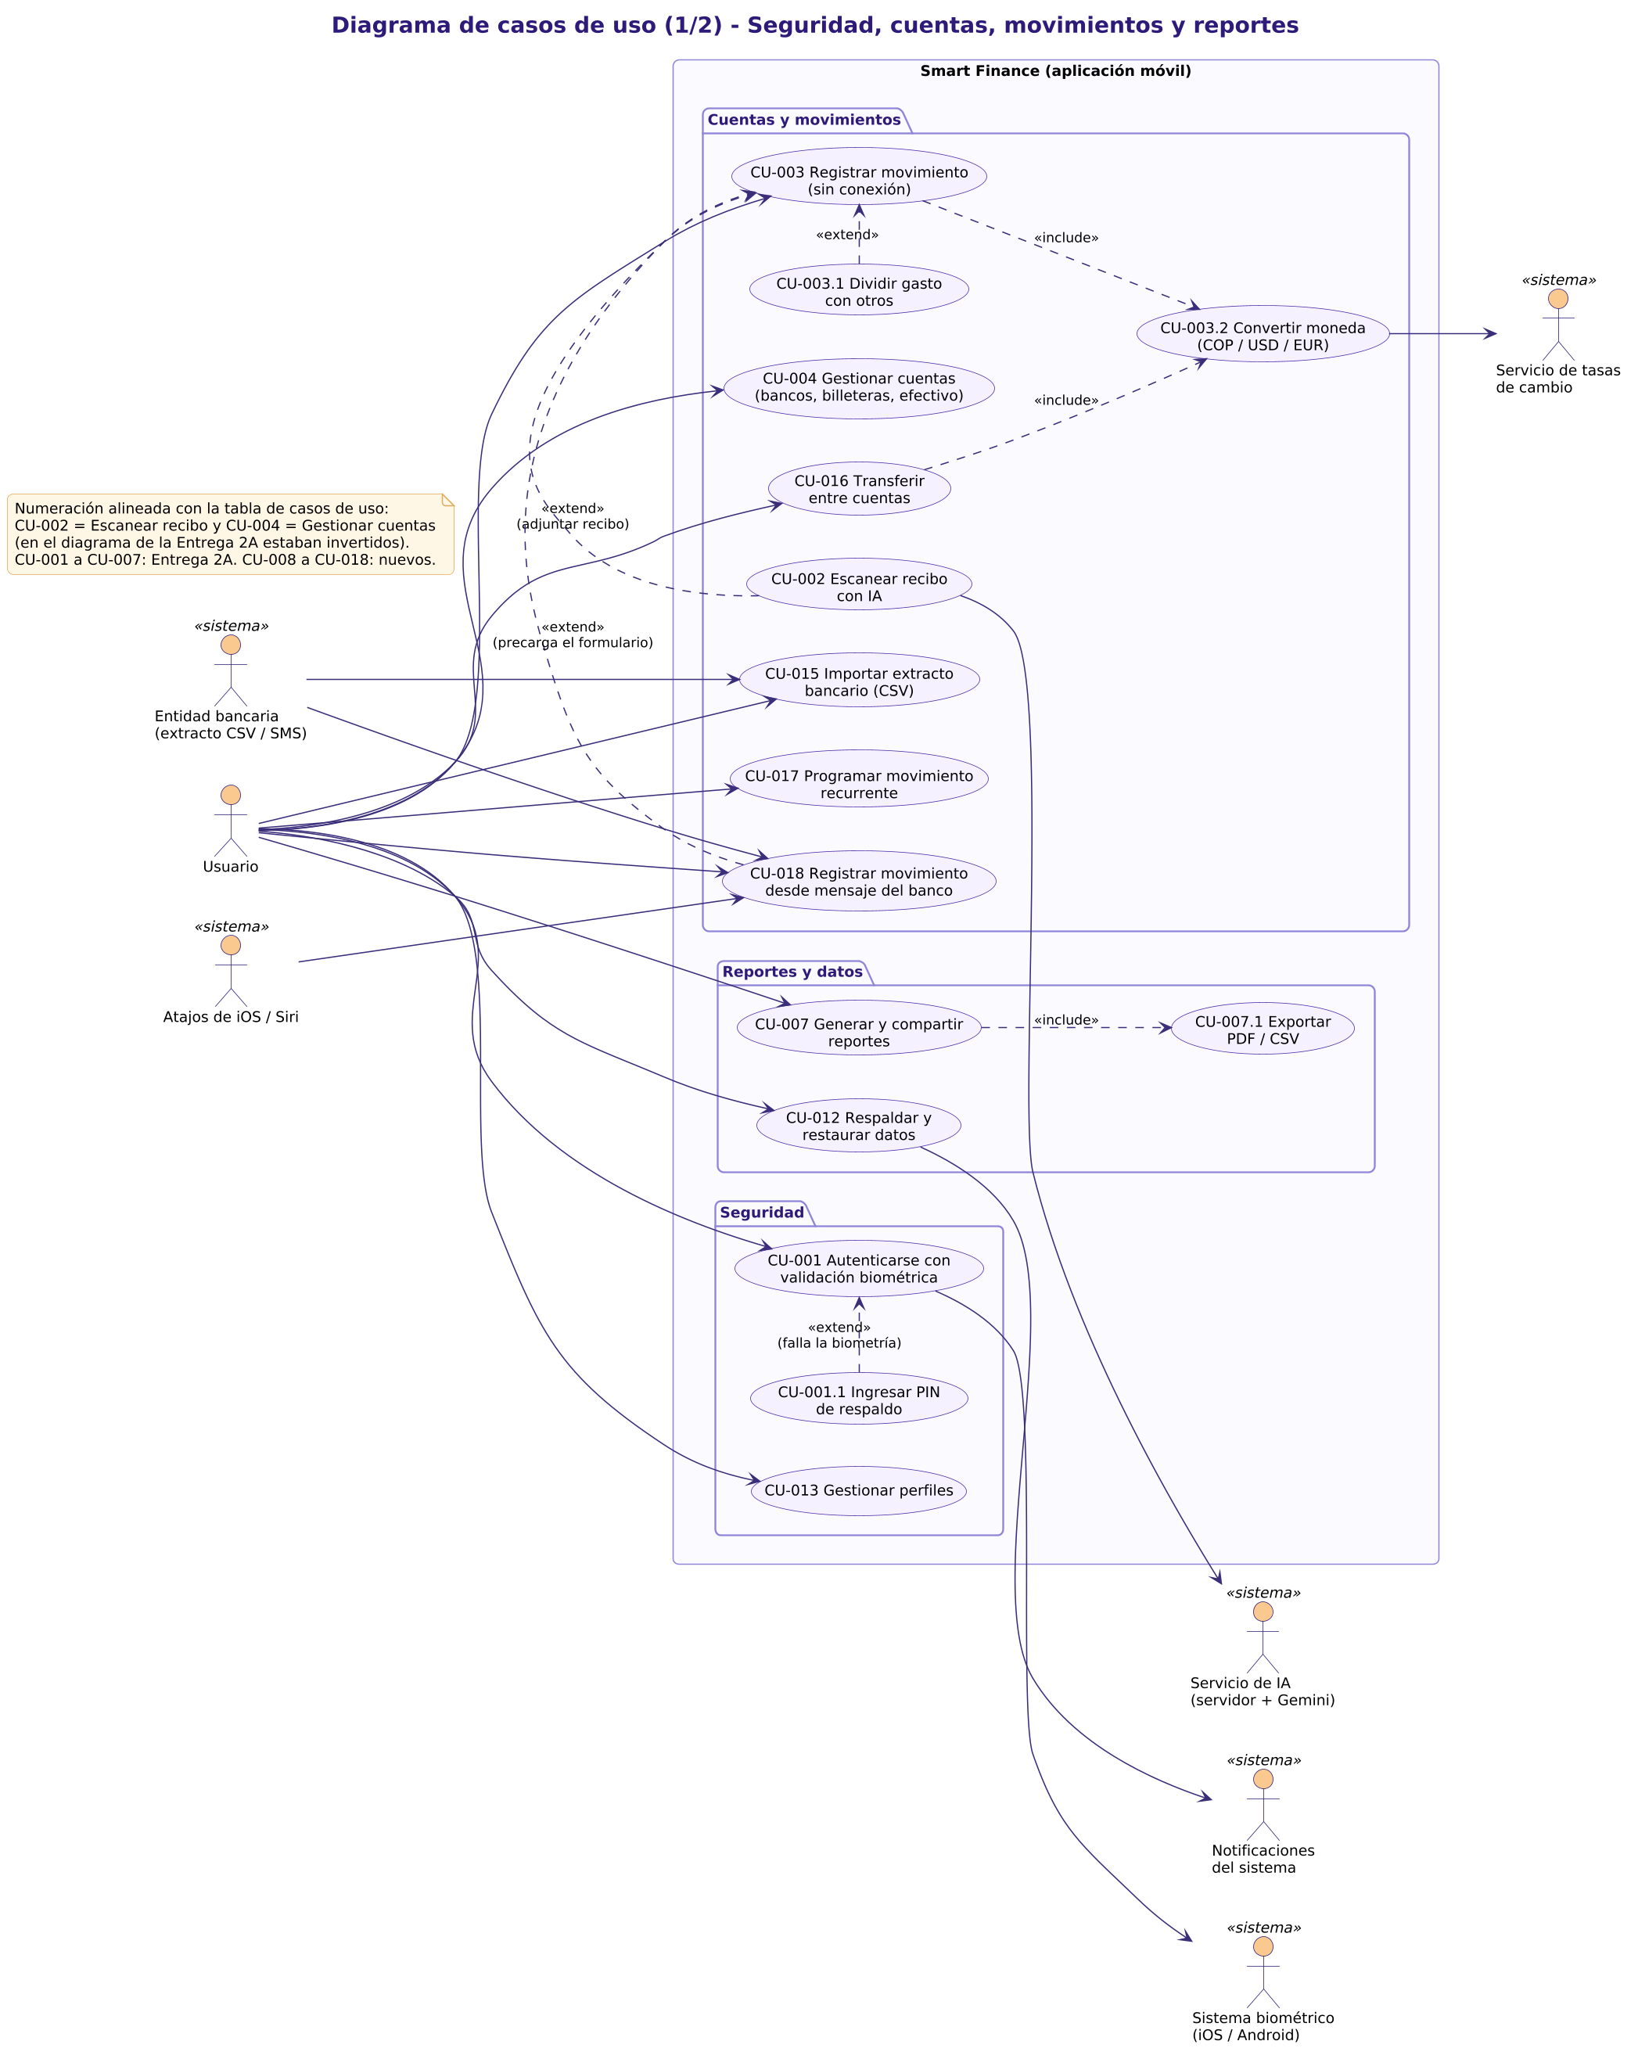
Fuente: elaboración propia – Grupo 6, Smart Finance (2026).
Figura 11. Diagrama de casos de uso (2/2) – Planificación, suscripciones y asistencia con IA
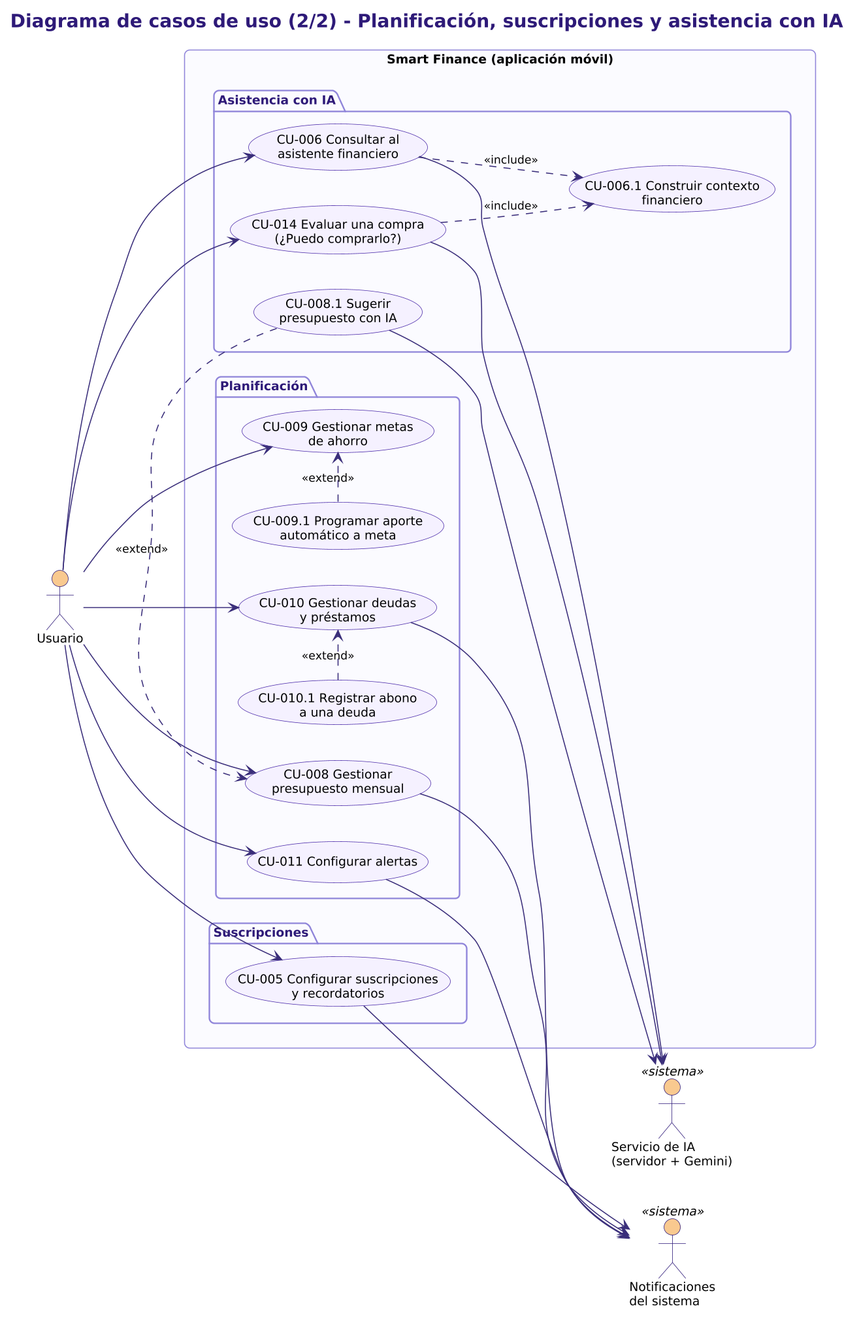
Fuente: elaboración propia – Grupo 6, Smart Finance (2026).
Tabla 39. Casos de uso de Smart Finance (todos los del diagrama)
ID | Caso de uso | RF | Origen
CU-001 | Autenticarse con validación biométrica | RF7 | Entrega 2A
CU-001.1 | Ingresar PIN de respaldo | RF7 | Sub-caso: «extend» de CU-001
CU-002 | Escanear recibo con IA | RF3 | Entrega 2A
CU-003 | Registrar movimiento (sin conexión) | RF2 | Entrega 2A
CU-003.1 | Dividir gasto con otros | RF1, RF2 | Sub-caso: «extend» de CU-003
CU-003.2 | Convertir moneda (COP / USD / EUR) | RF1, RF2 | Sub-caso: «include» de CU-003 y CU-016
CU-004 | Gestionar cuentas (bancos, billeteras, efectivo) | RF1 | Entrega 2A
CU-005 | Configurar suscripciones y recordatorios | RF5 | Entrega 2A
CU-006 | Consultar al asistente financiero | RF4 | Entrega 2A
CU-006.1 | Construir contexto financiero | RF4 | Sub-caso: «include» de CU-006 y CU-014
CU-007 | Generar y compartir reportes | RF6 | Entrega 2A
CU-007.1 | Exportar PDF / CSV | RF6 | Sub-caso: «include» de CU-007
CU-008 | Gestionar presupuesto mensual | RF2, RF4 | Nuevo (2B)
CU-008.1 | Sugerir presupuesto con IA | RF4 | Sub-caso: «extend» de CU-008
CU-009 | Gestionar metas de ahorro | RF1 | Nuevo (2B)
CU-009.1 | Programar aporte automático a meta | RF1 | Sub-caso: «extend» de CU-009
CU-010 | Gestionar deudas y préstamos | RF1, RF2 | Nuevo (2B)
CU-010.1 | Registrar abono a una deuda | RF2 | Sub-caso: «extend» de CU-010
CU-011 | Configurar alertas | RF2, RF5 | Nuevo (2B)
CU-012 | Respaldar y restaurar datos | RF6 | Nuevo (2B)
CU-013 | Gestionar perfiles | RF7 | Nuevo (2B)
CU-014 | Evaluar una compra («¿Puedo comprarlo?») | RF4 | Nuevo (2B)
CU-015 | Importar extracto bancario (CSV) | RF2, RF6 | Nuevo (2B)
CU-016 | Transferir entre cuentas | RF1, RF2 | Nuevo (2B)
CU-017 | Programar movimiento recurrente | RF2 | Nuevo (2B)
CU-018 | Registrar movimiento desde mensaje del banco | RF2 | Nuevo (2B)
Fuente: elaboración propia – Grupo 6, Smart Finance (2026).
      - Especificación de casos de uso
Las Tablas 40 a 65 presentan la ficha de cada caso de uso con el formato de la Entrega 1B: actores, precondiciones, postcondiciones, activación, flujo principal, flujos alternativos y flujos de validación. Los mensajes de validación son los que muestra la aplicación.
Tabla 40. Ficha del caso de uso CU-001 – Autenticarse con validación biométrica
ID caso de uso | CU-001
Nombre | Autenticarse con validación biométrica
Fuente | Equipo Scrum, a partir de RF7 y del código de la aplicación
Actores | Usuario (principal); Sistema biométrico del SO (secundario)
Descripción | Permite al usuario desbloquear la aplicación con Face ID, Touch ID o huella antes de ver su información financiera.
Precondiciones | La protección con biometría está activada en Ajustes y el teléfono tiene biometría configurada.
Postcondiciones | La aplicación queda desbloqueada y muestra el Inicio del perfil activo.
Activación | El usuario abre la aplicación o vuelve a ella después de tenerla en segundo plano.
Flujo principal | 1. El sistema abre la base de datos del perfil activo y muestra la pantalla de bloqueo.  2. El sistema solicita la validación biométrica al sistema operativo.  3. El usuario valida su rostro o huella.  4. El sistema abre el candado con una animación y carga el Inicio.
Flujos alternativos | 3a. La biometría falla o el usuario toca «¿Falló Face ID? Usar PIN»: continúa en CU-001.1.  1a. Es el primer ingreso: el sistema muestra antes el onboarding.
Flujos de validación | Si el teléfono no tiene biometría disponible, el sistema ofrece solo el PIN.
Storyboard | SB-01
Fuente: elaboración propia – Grupo 6, Smart Finance (2026).
Tabla 41. Ficha del caso de uso CU-001.1 – Ingresar PIN de respaldo
ID caso de uso | CU-001.1
Nombre | Ingresar PIN de respaldo
Fuente | Equipo Scrum, a partir de RF7 y del código de la aplicación
Actores | Usuario
Relación | <<extend>> de CU-001
Descripción | Permite desbloquear la aplicación con un PIN de 4 dígitos cuando la biometría falla o no está disponible.
Precondiciones | El usuario configuró un PIN; está en la pantalla de bloqueo.
Postcondiciones | La aplicación queda desbloqueada.
Activación | La biometría falla o el usuario elige «Usar PIN».
Flujo principal | 1. El sistema muestra el teclado PIN.  2. El usuario escribe los 4 dígitos.  3. El sistema compara el PIN con el valor cifrado en SecureStore.  4. El sistema desbloquea y carga el Inicio.
Flujos alternativos | El usuario toca «Usar Face ID en su lugar»: vuelve a CU-001.
Flujos de validación | PIN incorrecto: los puntos se marcan en rosado, aparece «PIN incorrecto. Intenta de nuevo.» y el teclado se reinicia.
Storyboard | SB-01
Fuente: elaboración propia – Grupo 6, Smart Finance (2026).
Tabla 42. Ficha del caso de uso CU-002 – Escanear recibo con IA
ID caso de uso | CU-002
Nombre | Escanear recibo con IA
Fuente | Equipo Scrum, a partir de RF3 y del código de la aplicación
Actores | Usuario; Servicio de IA (servidor + Gemini)
Relación | <<extend>> de CU-003
Descripción | Permite tomar una foto de un recibo para que la IA lea el monto, el comercio y la fecha y precargue el formulario del movimiento.
Precondiciones | El usuario está registrando un gasto; hay conexión a internet y permiso de cámara.
Postcondiciones | El formulario queda precargado y la foto queda adjunta al movimiento.
Activación | El usuario toca «Escanear recibo» en el formulario.
Flujo principal | 1. El sistema abre la cámara.  2. El usuario apunta al recibo y toma la foto.  3. El sistema comprime la imagen y la envía al servidor.  4. El servidor valida token, límite de peticiones y tamaño, y consulta a Gemini.  5. El sistema precarga monto, comercio, fecha y categoría sugerida.
Flujos alternativos | 2a. El usuario elige una foto de la galería en lugar de la cámara.
Flujos de validación | Sin conexión o si la lectura falla, el sistema informa el error y el usuario continúa manualmente.  Imagen demasiado grande: el servidor responde 413.
Storyboard | SB-02
Fuente: elaboración propia – Grupo 6, Smart Finance (2026).
Tabla 43. Ficha del caso de uso CU-003 – Registrar movimiento (sin conexión)
ID caso de uso | CU-003
Nombre | Registrar movimiento (sin conexión)
Fuente | Equipo Scrum, a partir de RF2 y del código de la aplicación
Actores | Usuario
Relación | Incluye CU-003.2
Descripción | Permite registrar un gasto o un ingreso en una cuenta, con o sin conexión a internet.
Precondiciones | Existe al menos una cuenta.
Postcondiciones | El movimiento queda guardado y el saldo de la cuenta actualizado en una sola transacción.
Activación | El usuario toca «Gasto» o «Ingreso» en el Inicio.
Flujo principal | 1. El sistema muestra el teclado de monto con el saldo disponible.  2. El usuario elige la cuenta, digita el monto y desliza para confirmar.  3. El sistema abre el formulario (fecha, categoría, nota, recibo).  4. El usuario completa los datos y toca «Guardar».  5. El sistema guarda el movimiento y ajusta el saldo dentro de una transacción de SQLite.
Flujos alternativos | 3a. El usuario escanea un recibo (CU-002).  3b. El usuario divide el gasto (CU-003.1).  3c. El usuario elige repetirlo (CU-017).  3d. La cuenta está en otra moneda (CU-003.2).
Flujos de validación | «Ingresa un monto válido» si el monto no es mayor que cero.  «Selecciona una cuenta» y «Selecciona una categoría» si faltan.
Storyboard | SB-02
Fuente: elaboración propia – Grupo 6, Smart Finance (2026).
Tabla 44. Ficha del caso de uso CU-003.1 – Dividir gasto con otros
ID caso de uso | CU-003.1
Nombre | Dividir gasto con otros
Fuente | Equipo Scrum, a partir de RF1, RF2 y del código de la aplicación
Actores | Usuario
Relación | <<extend>> de CU-003
Descripción | Permite dividir un gasto en partes iguales; la parte del usuario es el gasto y cada persona queda como deuda a favor.
Precondiciones | El usuario registra un gasto nuevo.
Postcondiciones | Se guarda el gasto por la parte del usuario y una deuda por cada persona.
Activación | El usuario toca «Dividir con otros».
Flujo principal | 1. El usuario agrega los nombres de las personas.  2. El sistema calcula y muestra cuánto le toca a cada uno.  3. El usuario guarda.  4. El sistema registra el gasto y crea las deudas en «Deudas y préstamos».
Flujos alternativos | El usuario quita una persona tocando su nombre.
Flujos de validación | Sin monto, el sistema indica «Escribe el monto para ver cuánto le toca a cada uno».  El redondeo se ajusta en la parte del usuario para que todo sume el total.
Storyboard | No tiene lámina propia en esta entrega
Fuente: elaboración propia – Grupo 6, Smart Finance (2026).
Tabla 45. Ficha del caso de uso CU-003.2 – Convertir moneda (COP / USD / EUR)
ID caso de uso | CU-003.2
Nombre | Convertir moneda (COP / USD / EUR)
Fuente | Equipo Scrum, a partir de RF1, RF2 y del código de la aplicación
Actores | Servicio de tasas de cambio
Relación | <<include>> de CU-003 y CU-016
Descripción | Convierte montos entre pesos, dólares y euros para mostrar totales en pesos y registrar transferencias entre cuentas de distinta moneda.
Precondiciones | Hay tasas guardadas o conexión para descargarlas.
Postcondiciones | Los montos se muestran convertidos.
Activación | Se registra un movimiento o una transferencia en una cuenta en otra moneda, o se calcula el patrimonio.
Flujo principal | 1. El sistema consulta las tasas en caché.  2. Si tienen más de 12 horas, las actualiza desde open.er-api.com.  3. El sistema convierte y muestra el resultado.
Flujos alternativos | Sin conexión, usa las últimas tasas guardadas.
Flujos de validación | En transferencias entre monedas el usuario puede corregir cuánto llega a la cuenta destino.
Storyboard | SB-05
Fuente: elaboración propia – Grupo 6, Smart Finance (2026).
Tabla 46. Ficha del caso de uso CU-004 – Gestionar cuentas (bancos, billeteras, efectivo)
ID caso de uso | CU-004
Nombre | Gestionar cuentas (bancos, billeteras, efectivo)
Fuente | Equipo Scrum, a partir de RF1 y del código de la aplicación
Actores | Usuario
Descripción | Permite crear, editar y eliminar las cuentas del usuario (ahorros, corriente, efectivo, billetera digital, tarjeta) con su saldo, moneda, color e ícono.
Precondiciones | La aplicación está desbloqueada.
Postcondiciones | La cuenta queda guardada y el patrimonio total se recalcula.
Activación | El usuario toca «Añadir» en «Mis cuentas» o abre una cuenta existente.
Flujo principal | 1. El sistema muestra el formulario de cuenta.  2. El usuario escribe nombre, tipo, moneda y saldo inicial.  3. El usuario guarda.  4. El sistema guarda la cuenta y actualiza el total en pesos.
Flujos alternativos | El usuario edita o elimina una cuenta existente.
Flujos de validación | «El nombre es obligatorio».  «Ingresa un saldo válido».
Storyboard | SB-05
Fuente: elaboración propia – Grupo 6, Smart Finance (2026).
Tabla 47. Ficha del caso de uso CU-005 – Configurar suscripciones y recordatorios
ID caso de uso | CU-005
Nombre | Configurar suscripciones y recordatorios
Fuente | Equipo Scrum, a partir de RF5 y del código de la aplicación
Actores | Usuario; Notificaciones del sistema
Descripción | Permite registrar suscripciones (Netflix, Spotify, etc.) con su valor, frecuencia y fecha de cobro, y recibir recordatorios.
Precondiciones | Existe al menos una cuenta.
Postcondiciones | La suscripción queda activa y los recordatorios programados.
Activación | El usuario toca «+» en «Suscripciones».
Flujo principal | 1. El usuario escribe nombre, valor, frecuencia, cuenta y próxima fecha.  2. El sistema guarda la suscripción.  3. El sistema programa recordatorios 7, 3 y 1 día antes del cobro.  4. Al llegar la fecha, registra el cobro y avanza la próxima fecha.
Flujos alternativos | El usuario edita la suscripción o la elimina manteniéndola presionada.
Flujos de validación | «El nombre es obligatorio».  «Ingresa un monto válido».
Storyboard | SB-05
Fuente: elaboración propia – Grupo 6, Smart Finance (2026).
Tabla 48. Ficha del caso de uso CU-006 – Consultar al asistente financiero
ID caso de uso | CU-006
Nombre | Consultar al asistente financiero
Fuente | Equipo Scrum, a partir de RF4 y del código de la aplicación
Actores | Usuario; Servicio de IA
Relación | Incluye CU-006.1
Descripción | Permite hacer preguntas en lenguaje natural sobre las finanzas propias y recibir respuestas basadas en los datos reales.
Precondiciones | Hay conexión a internet.
Postcondiciones | La respuesta queda en el chat.
Activación | El usuario abre «Asistente IA» desde el menú «Más».
Flujo principal | 1. El sistema muestra el chat con preguntas sugeridas.  2. El usuario escribe la pregunta y la envía.  3. El sistema construye el contexto financiero (CU-006.1) y lo envía al servidor.  4. El servidor consulta a Gemini y devuelve la respuesta.  5. El sistema la muestra en el chat.
Flujos alternativos | 2a. El usuario toca una pregunta sugerida.
Flujos de validación | Sin conexión o error del servidor (401, 413, 429), el sistema muestra un mensaje y no se pierde ningún dato.
Storyboard | SB-03
Fuente: elaboración propia – Grupo 6, Smart Finance (2026).
Tabla 49. Ficha del caso de uso CU-006.1 – Construir contexto financiero
ID caso de uso | CU-006.1
Nombre | Construir contexto financiero
Fuente | Equipo Scrum, a partir de RF4 y del código de la aplicación
Actores | — (interno)
Relación | <<include>> de CU-006 y CU-014
Descripción | Resume los datos locales (saldos, gastos del mes, presupuesto, metas, deudas, suscripciones) para que la IA responda con información real.
Precondiciones | La base de datos del perfil está abierta.
Postcondiciones | Se obtiene un resumen en JSON con las cifras del usuario.
Activación | Lo invoca CU-006 o CU-014.
Flujo principal | 1. El sistema consulta los datos del mes en SQLite.  2. Calcula totales y porcentajes.  3. Arma el resumen y lo entrega al caso que lo invocó.
Flujos alternativos | Sin movimientos, envía el contexto vacío y la IA lo indica.
Flujos de validación | Si el contexto supera el tamaño permitido, el servidor responde 413 y el sistema muestra el error.
Storyboard | SB-03
Fuente: elaboración propia – Grupo 6, Smart Finance (2026).
Tabla 50. Ficha del caso de uso CU-007 – Generar y compartir reportes
ID caso de uso | CU-007
Nombre | Generar y compartir reportes
Fuente | Equipo Scrum, a partir de RF6 y del código de la aplicación
Actores | Usuario
Relación | Incluye CU-007.1
Descripción | Muestra el reporte del mes: comparación con el mes anterior, predicción, estadísticas y gastos por categoría.
Precondiciones | Hay movimientos registrados.
Postcondiciones | El usuario ve el reporte y puede compartirlo.
Activación | El usuario toca la pestaña «Reportes».
Flujo principal | 1. El sistema calcula los totales del mes.  2. Muestra la comparación mensual y la predicción.  3. Muestra la gráfica de dona por categoría.  4. El usuario toca compartir (CU-007.1).
Flujos alternativos | El usuario cambia de mes.
Flujos de validación | Sin datos, el sistema muestra un estado vacío con una invitación a registrar movimientos.
Storyboard | SB-05
Fuente: elaboración propia – Grupo 6, Smart Finance (2026).
Tabla 51. Ficha del caso de uso CU-007.1 – Exportar PDF / CSV
ID caso de uso | CU-007.1
Nombre | Exportar PDF / CSV
Fuente | Equipo Scrum, a partir de RF6 y del código de la aplicación
Actores | Usuario
Relación | <<include>> de CU-007
Descripción | Genera el informe mensual en PDF (botón compartir de Reportes) o los movimientos en CSV («Exportar movimientos» en Perfil) y abre el menú para compartir del sistema.
Precondiciones | Hay un reporte generado.
Postcondiciones | El archivo queda creado y compartido.
Activación | El usuario toca compartir en Reportes o «Exportar movimientos» en Perfil.
Flujo principal | 1. El sistema genera el archivo (expo-print o CSV).  2. El sistema abre el menú para compartir.
Flujos alternativos | El usuario cancela el menú para compartir; el archivo no se envía.
Flujos de validación | Si falla la generación, el sistema muestra un error.
Storyboard | SB-05
Fuente: elaboración propia – Grupo 6, Smart Finance (2026).
Tabla 52. Ficha del caso de uso CU-008 – Gestionar presupuesto mensual
ID caso de uso | CU-008
Nombre | Gestionar presupuesto mensual
Fuente | Equipo Scrum, a partir de RF2, RF4 y del código de la aplicación
Actores | Usuario; Notificaciones del sistema
Relación | Extendido por CU-008.1
Descripción | Permite definir un límite total del mes y límites opcionales por categoría, y ver el semáforo de gasto.
Precondiciones | Existen categorías de gasto.
Postcondiciones | El presupuesto queda guardado y el semáforo actualizado.
Activación | El usuario toca «Presupuestos» en el menú «Más».
Flujo principal | 1. El sistema muestra el gasto contra el límite y el semáforo por categoría.  2. El usuario edita el presupuesto.  3. Escribe el límite total y los límites por categoría.  4. El sistema guarda y recalcula.
Flujos alternativos | El usuario pide una sugerencia a la IA (CU-008.1).
Flujos de validación | «Ingresa un límite mensual válido».  Semáforo: verde < 80 %, naranja 80–99 %, rojo ≥ 100 %. Al llegar al 80 % se envía una notificación (una vez al día por categoría).
Storyboard | SB-04
Fuente: elaboración propia – Grupo 6, Smart Finance (2026).
Tabla 53. Ficha del caso de uso CU-008.1 – Sugerir presupuesto con IA
ID caso de uso | CU-008.1
Nombre | Sugerir presupuesto con IA
Fuente | Equipo Scrum, a partir de RF4 y del código de la aplicación
Actores | Servicio de IA
Relación | <<extend>> de CU-008
Descripción | Propone límites por categoría a partir de los gastos de los últimos tres meses.
Precondiciones | Hay historial de gastos y conexión.
Postcondiciones | El formulario queda precargado con la sugerencia.
Activación | El usuario toca «Sugerir con IA» en el presupuesto.
Flujo principal | 1. El sistema envía el resumen de gastos al servidor.  2. Gemini propone los límites.  3. El sistema los muestra para que el usuario los acepte o ajuste.
Flujos alternativos | El usuario descarta la sugerencia.
Flujos de validación | Si falla: «No se pudo sugerir».
Storyboard | No tiene lámina propia en esta entrega
Fuente: elaboración propia – Grupo 6, Smart Finance (2026).
Tabla 54. Ficha del caso de uso CU-009 – Gestionar metas de ahorro
ID caso de uso | CU-009
Nombre | Gestionar metas de ahorro
Fuente | Equipo Scrum, a partir de RF1 y del código de la aplicación
Actores | Usuario
Relación | Extendido por CU-009.1
Descripción | Permite crear metas con monto objetivo, fecha y prioridad, abonar a ellas y ver el progreso.
Precondiciones | La aplicación está desbloqueada.
Postcondiciones | La meta queda guardada con su progreso.
Activación | El usuario toca «Metas» en el menú «Más».
Flujo principal | 1. El sistema muestra las metas con porcentaje, días restantes y aporte semanal sugerido.  2. El usuario toca «Abonar».  3. El sistema abre el teclado con lo que falta.  4. El usuario desliza para aportar y el sistema suma el aporte.
Flujos alternativos | El usuario crea o edita una meta con «+».  Al llegar al 100 % el sistema muestra «¡Meta completada!».
Flujos de validación | «El nombre es obligatorio».  «Ingresa un monto objetivo válido».
Storyboard | SB-04
Fuente: elaboración propia – Grupo 6, Smart Finance (2026).
Tabla 55. Ficha del caso de uso CU-009.1 – Programar aporte automático a meta
ID caso de uso | CU-009.1
Nombre | Programar aporte automático a meta
Fuente | Equipo Scrum, a partir de RF1 y del código de la aplicación
Actores | Usuario
Relación | <<extend>> de CU-009
Descripción | Al abonar, permite repetir el aporte de forma semanal, quincenal o mensual.
Precondiciones | El usuario está abonando a una meta.
Postcondiciones | Queda programada la regla de aporte automático.
Activación | El usuario elige una frecuencia en «Repetir automáticamente».
Flujo principal | 1. El usuario elige Semanal, Quincenal o Mensual.  2. El sistema guarda el aporte de hoy y la regla.  3. Al abrir la app en cada fecha, el sistema registra el aporte.
Flujos alternativos | El usuario detiene el aporte automático.
Flujos de validación | Solo puede haber una regla activa por meta.
Storyboard | SB-04
Fuente: elaboración propia – Grupo 6, Smart Finance (2026).
Tabla 56. Ficha del caso de uso CU-010 – Gestionar deudas y préstamos
ID caso de uso | CU-010
Nombre | Gestionar deudas y préstamos
Fuente | Equipo Scrum, a partir de RF1, RF2 y del código de la aplicación
Actores | Usuario; Notificaciones del sistema
Relación | Extendido por CU-010.1
Descripción | Permite registrar lo que el usuario debe y lo que le deben, con persona, monto, fechas y recordatorios.
Precondiciones | La aplicación está desbloqueada.
Postcondiciones | La deuda queda registrada y el recordatorio programado.
Activación | El usuario toca «Deudas y préstamos» en el menú «Más».
Flujo principal | 1. El usuario toca «+» y elige si debe o le deben.  2. Escribe persona, monto, fecha del préstamo, vencimiento y nota.  3. El sistema guarda y avisa «Te avisaremos el día antes y el mismo día».
Flujos alternativos | El usuario registra un abono (CU-010.1).
Flujos de validación | «Escribe el nombre de la persona».  «Ingresa un monto válido».
Storyboard | No tiene lámina propia en esta entrega
Fuente: elaboración propia – Grupo 6, Smart Finance (2026).
Tabla 57. Ficha del caso de uso CU-010.1 – Registrar abono a una deuda
ID caso de uso | CU-010.1
Nombre | Registrar abono a una deuda
Fuente | Equipo Scrum, a partir de RF2 y del código de la aplicación
Actores | Usuario
Relación | <<extend>> de CU-010
Descripción | Permite registrar pagos parciales o totales de una deuda.
Precondiciones | Existe una deuda pendiente.
Postcondiciones | Lo pendiente disminuye; si llega a cero, la deuda queda saldada.
Activación | El usuario toca «Abonar» en una deuda.
Flujo principal | 1. El usuario escribe el monto o toca «Todo lo pendiente».  2. El sistema registra el abono y actualiza lo pendiente.  3. Si queda en cero, muestra «Deuda saldada».
Flujos alternativos | El usuario cancela el abono.
Flujos de validación | «El abono no puede superar lo pendiente ($…)».
Storyboard | No tiene lámina propia en esta entrega
Fuente: elaboración propia – Grupo 6, Smart Finance (2026).
Tabla 58. Ficha del caso de uso CU-011 – Configurar alertas
ID caso de uso | CU-011
Nombre | Configurar alertas
Fuente | Equipo Scrum, a partir de RF2, RF5 y del código de la aplicación
Actores | Usuario; Notificaciones del sistema
Descripción | Permite crear alertas cuando el saldo baja de un valor o el gasto del mes o de una categoría supera un límite; además muestra el análisis del ritmo de gasto.
Precondiciones | La aplicación está desbloqueada.
Postcondiciones | La alerta queda activa y se evalúa al abrir la app.
Activación | El usuario toca «+ Nueva alerta» en «Alertas».
Flujo principal | 1. El usuario elige el tipo (saldo por debajo, gasto mensual o gasto por categoría).  2. Escribe el valor y, si aplica, la categoría.  3. El sistema guarda y evalúa la alerta.  4. Si se cumple, envía una notificación local.
Flujos alternativos | El usuario desactiva o elimina la alerta.
Flujos de validación | «Ingresa un valor válido».  «Selecciona una categoría».
Storyboard | SB-04
Fuente: elaboración propia – Grupo 6, Smart Finance (2026).
Tabla 59. Ficha del caso de uso CU-012 – Respaldar y restaurar datos
ID caso de uso | CU-012
Nombre | Respaldar y restaurar datos
Fuente | Equipo Scrum, a partir de RF6 y del código de la aplicación
Actores | Usuario; Notificaciones del sistema
Descripción | Exporta toda la base de datos a un archivo JSON para guardarlo fuera del teléfono y permite restaurarlo.
Precondiciones | La aplicación está desbloqueada.
Postcondiciones | Se crea el archivo financeai-backup-<fecha>.json o se restauran los datos.
Activación | El usuario toca «Exportar respaldo» o «Importar respaldo» en la pestaña Perfil.
Flujo principal | 1. El sistema exporta todas las tablas a JSON (versión 1).  2. Abre el menú para compartir.  3. El usuario guarda el archivo donde prefiera.
Flujos alternativos | Restaurar: el usuario elige el archivo, el sistema lo valida y reemplaza los datos del perfil.
Flujos de validación | «El archivo no parece ser un respaldo válido de Smart Finance».
Storyboard | No tiene lámina propia en esta entrega
Fuente: elaboración propia – Grupo 6, Smart Finance (2026).
Tabla 60. Ficha del caso de uso CU-013 – Gestionar perfiles
ID caso de uso | CU-013
Nombre | Gestionar perfiles
Fuente | Equipo Scrum, a partir de RF7 y del código de la aplicación
Actores | Usuario
Descripción | Permite tener varios perfiles en el mismo teléfono (por ejemplo, personal y familiar), cada uno con su propia base de datos.
Precondiciones | La aplicación está desbloqueada.
Postcondiciones | El perfil queda creado o activo.
Activación | El usuario toca «Perfiles» en la pestaña Perfil.
Flujo principal | 1. El sistema lista los perfiles.  2. El usuario crea uno nuevo o elige otro.  3. El sistema abre el archivo SQLite de ese perfil y recarga la app sin cerrarla.
Flujos alternativos | El usuario elimina un perfil que no está activo.
Flujos de validación | «No puedes eliminar el perfil principal».  «Cambia a otro perfil antes de eliminar este».
Storyboard | No tiene lámina propia en esta entrega
Fuente: elaboración propia – Grupo 6, Smart Finance (2026).
Tabla 61. Ficha del caso de uso CU-014 – Evaluar una compra («¿Puedo comprarlo?»)
ID caso de uso | CU-014
Nombre | Evaluar una compra («¿Puedo comprarlo?»)
Fuente | Equipo Scrum, a partir de RF4 y del código de la aplicación
Actores | Usuario; Servicio de IA
Relación | Incluye CU-006.1
Descripción | La IA evalúa si el usuario puede hacer una compra según su saldo, gastos y metas.
Precondiciones | Hay conexión a internet.
Postcondiciones | Se muestra el veredicto y su razón.
Activación | El usuario toca «¿Puedo comprarlo?» en el asistente.
Flujo principal | 1. El usuario escribe el producto (opcional) y el precio.  2. El usuario toca «Evaluar».  3. El sistema construye el contexto y lo envía al servidor.  4. El sistema muestra el veredicto: Sí, Con cuidado o Mejor espera.
Flujos alternativos | El usuario cancela.
Flujos de validación | «Ingresa un precio válido».
Storyboard | SB-03
Fuente: elaboración propia – Grupo 6, Smart Finance (2026).
Tabla 62. Ficha del caso de uso CU-015 – Importar extracto bancario (CSV)
ID caso de uso | CU-015
Nombre | Importar extracto bancario (CSV)
Fuente | Equipo Scrum, a partir de RF2, RF6 y del código de la aplicación
Actores | Usuario; Entidad bancaria
Descripción | Importa los movimientos del extracto descargado del banco en CSV, con vista previa y detección de duplicados.
Precondiciones | El usuario descargó el extracto de su banco en CSV.
Postcondiciones | Los movimientos seleccionados quedan registrados.
Activación | El usuario toca «Importar extracto del banco» en la pestaña Perfil.
Flujo principal | 1. El usuario elige el archivo CSV.  2. El usuario elige la cuenta destino.  3. El sistema muestra la vista previa de cada fila; los duplicados quedan sin marcar.  4. El usuario confirma y el sistema registra los marcados.
Flujos alternativos | El usuario desmarca filas que no quiere importar.
Flujos de validación | «Ese archivo no es CSV…».  Si no se marca nada: «No se importó nada».
Storyboard | No tiene lámina propia en esta entrega
Fuente: elaboración propia – Grupo 6, Smart Finance (2026).
Tabla 63. Ficha del caso de uso CU-016 – Transferir entre cuentas
ID caso de uso | CU-016
Nombre | Transferir entre cuentas
Fuente | Equipo Scrum, a partir de RF1, RF2 y del código de la aplicación
Actores | Usuario
Relación | Incluye CU-003.2
Descripción | Mueve dinero entre dos cuentas del usuario, incluso de distinta moneda.
Precondiciones | Existen al menos dos cuentas.
Postcondiciones | Baja el saldo de la cuenta origen y sube el de la destino en una sola transacción.
Activación | El usuario toca «Transferir» en el Inicio.
Flujo principal | 1. El usuario digita el monto.  2. Elige la cuenta de origen y la de destino.  3. Si las monedas difieren, el sistema calcula cuánto llega (CU-003.2).  4. El usuario guarda y el sistema actualiza ambos saldos.
Flujos alternativos | El usuario corrige el monto recibido.
Flujos de validación | «Selecciona la cuenta de origen».  «Selecciona la cuenta de destino».  «Ingresa cuánto llega a …» en transferencias entre monedas.
Storyboard | No tiene lámina propia en esta entrega
Fuente: elaboración propia – Grupo 6, Smart Finance (2026).
Tabla 64. Ficha del caso de uso CU-017 – Programar movimiento recurrente
ID caso de uso | CU-017
Nombre | Programar movimiento recurrente
Fuente | Equipo Scrum, a partir de RF2 y del código de la aplicación
Actores | Usuario
Descripción | Permite que un ingreso o gasto (salario, arriendo) se registre solo cada semana, quincena o mes.
Precondiciones | El usuario registra un movimiento nuevo.
Postcondiciones | Queda una regla recurrente activa.
Activación | El usuario elige Semanal, Quincenal o Mensual en «Repetir».
Flujo principal | 1. El usuario elige la frecuencia.  2. El sistema guarda el movimiento y la regla.  3. Al abrir la app en cada fecha, el sistema registra el movimiento.
Flujos alternativos | El usuario detiene la regla en Movimientos → Recurrentes; los movimientos ya creados se mantienen.
Flujos de validación | No aplica a transferencias ni a gastos divididos.
Storyboard | No tiene lámina propia en esta entrega
Fuente: elaboración propia – Grupo 6, Smart Finance (2026).
Tabla 65. Ficha del caso de uso CU-018 – Registrar movimiento desde mensaje del banco
ID caso de uso | CU-018
Nombre | Registrar movimiento desde mensaje del banco
Fuente | Equipo Scrum, a partir de RF2 y del código de la aplicación
Actores | Usuario; Entidad bancaria; Atajos de iOS / Siri
Relación | <<extend>> de CU-003
Descripción | Lee el SMS o correo de notificación del banco y precarga (o guarda) el movimiento con monto, comercio, cuenta y fecha.
Precondiciones | El usuario tiene el texto del mensaje; para la vía automática, configuró el Atajo de iPhone.
Postcondiciones | El movimiento queda precargado o guardado.
Activación | El usuario toca el botón 💬 «Mensaje del banco» y pega el texto, o llega un SMS que activa el Atajo (enlace financeai://transactions?mensaje=…).
Flujo principal | 1. El sistema identifica monto, tipo, comercio, banco, últimos dígitos y fecha.  2. Busca la cuenta por los últimos dígitos o el nombre del banco.  3. Propone la categoría usada antes en ese comercio o la sugerida por la IA.  4. El usuario toca «Usar» y confirma en el formulario.
Flujos alternativos | Con &guardar=1 el Atajo guarda el movimiento sin pasar por el formulario.
Flujos de validación | Si no hay monto ni palabra clave: «No encontramos un movimiento en este texto…».  Aviso de posible duplicado si ya hay un movimiento igual ese día.
Storyboard | No tiene lámina propia en esta entrega
Fuente: elaboración propia – Grupo 6, Smart Finance (2026).
    - Diagramas de actividades
Modela el proceso más frecuente de la aplicación con tres carriles: Usuario, Aplicación móvil y Servidor de IA. El usuario elige la cuenta y digita el monto; la aplicación valida que sea mayor que cero («Ingresa un monto válido»). Si el usuario decide escanear el recibo, la foto se comprime y se envía al servidor, que valida el token, el límite de peticiones y el tamaño antes de pedir a Gemini los datos del recibo; si la lectura falla, el usuario continúa manualmente. Al guardar, la aplicación registra el movimiento y actualiza el saldo en una sola transacción de SQLite. El flujo funciona sin internet, excepto el escaneo.
Figura 12. Diagrama de actividades – Registrar un gasto con escaneo de recibo (CU-003 y CU-002)
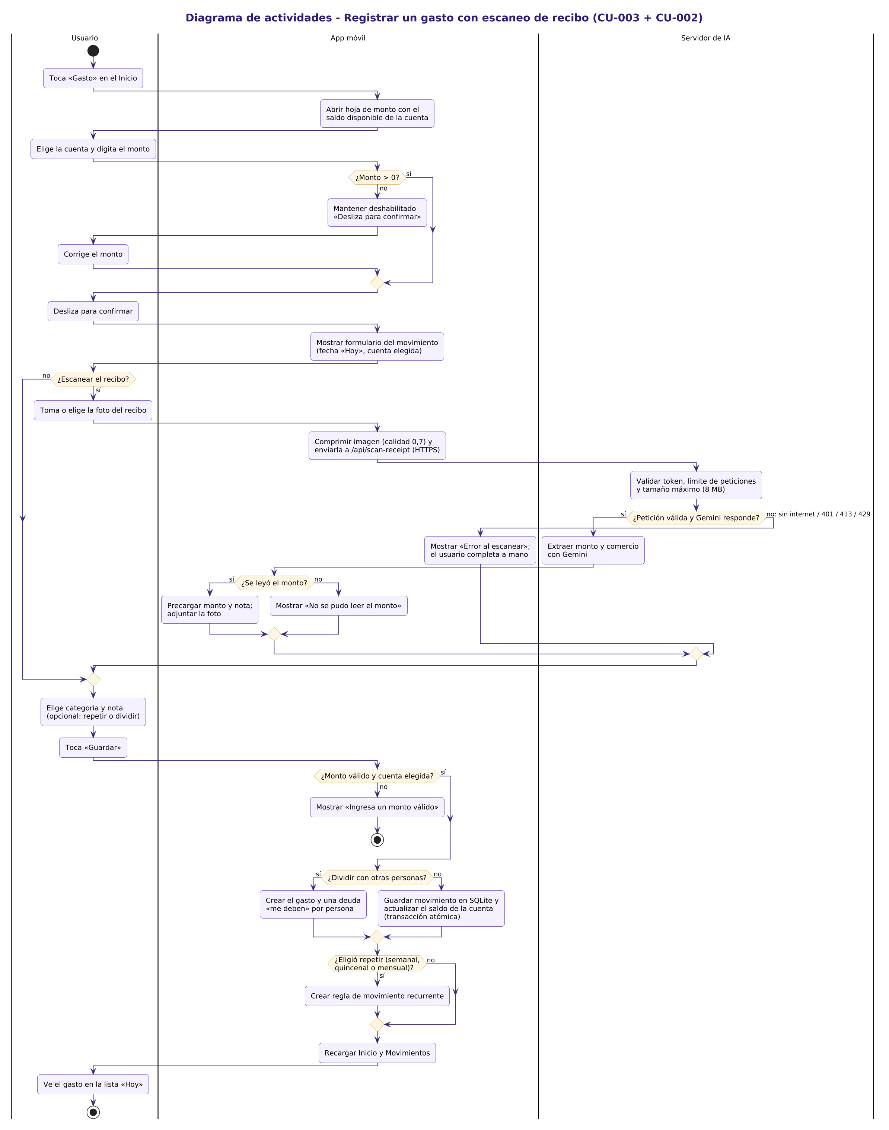
Fuente: elaboración propia – Grupo 6, Smart Finance (2026).
Describe lo que ocurre al abrir la aplicación: se abre la base de datos del perfil activo y se ejecutan, en orden, los procesos automáticos (movimientos recurrentes, aportes a metas, cobro de suscripciones y evaluación de alertas); el respaldo y las tasas de cambio se programan sin bloquear la interfaz. Después se decide si mostrar el onboarding, la pantalla de bloqueo o el Inicio. En el bloqueo se intenta la biometría y, si falla, el PIN de respaldo, hasta que la validación sea correcta.
Figura 13. Diagrama de actividades – Arranque de la aplicación y autenticación (CU-001)
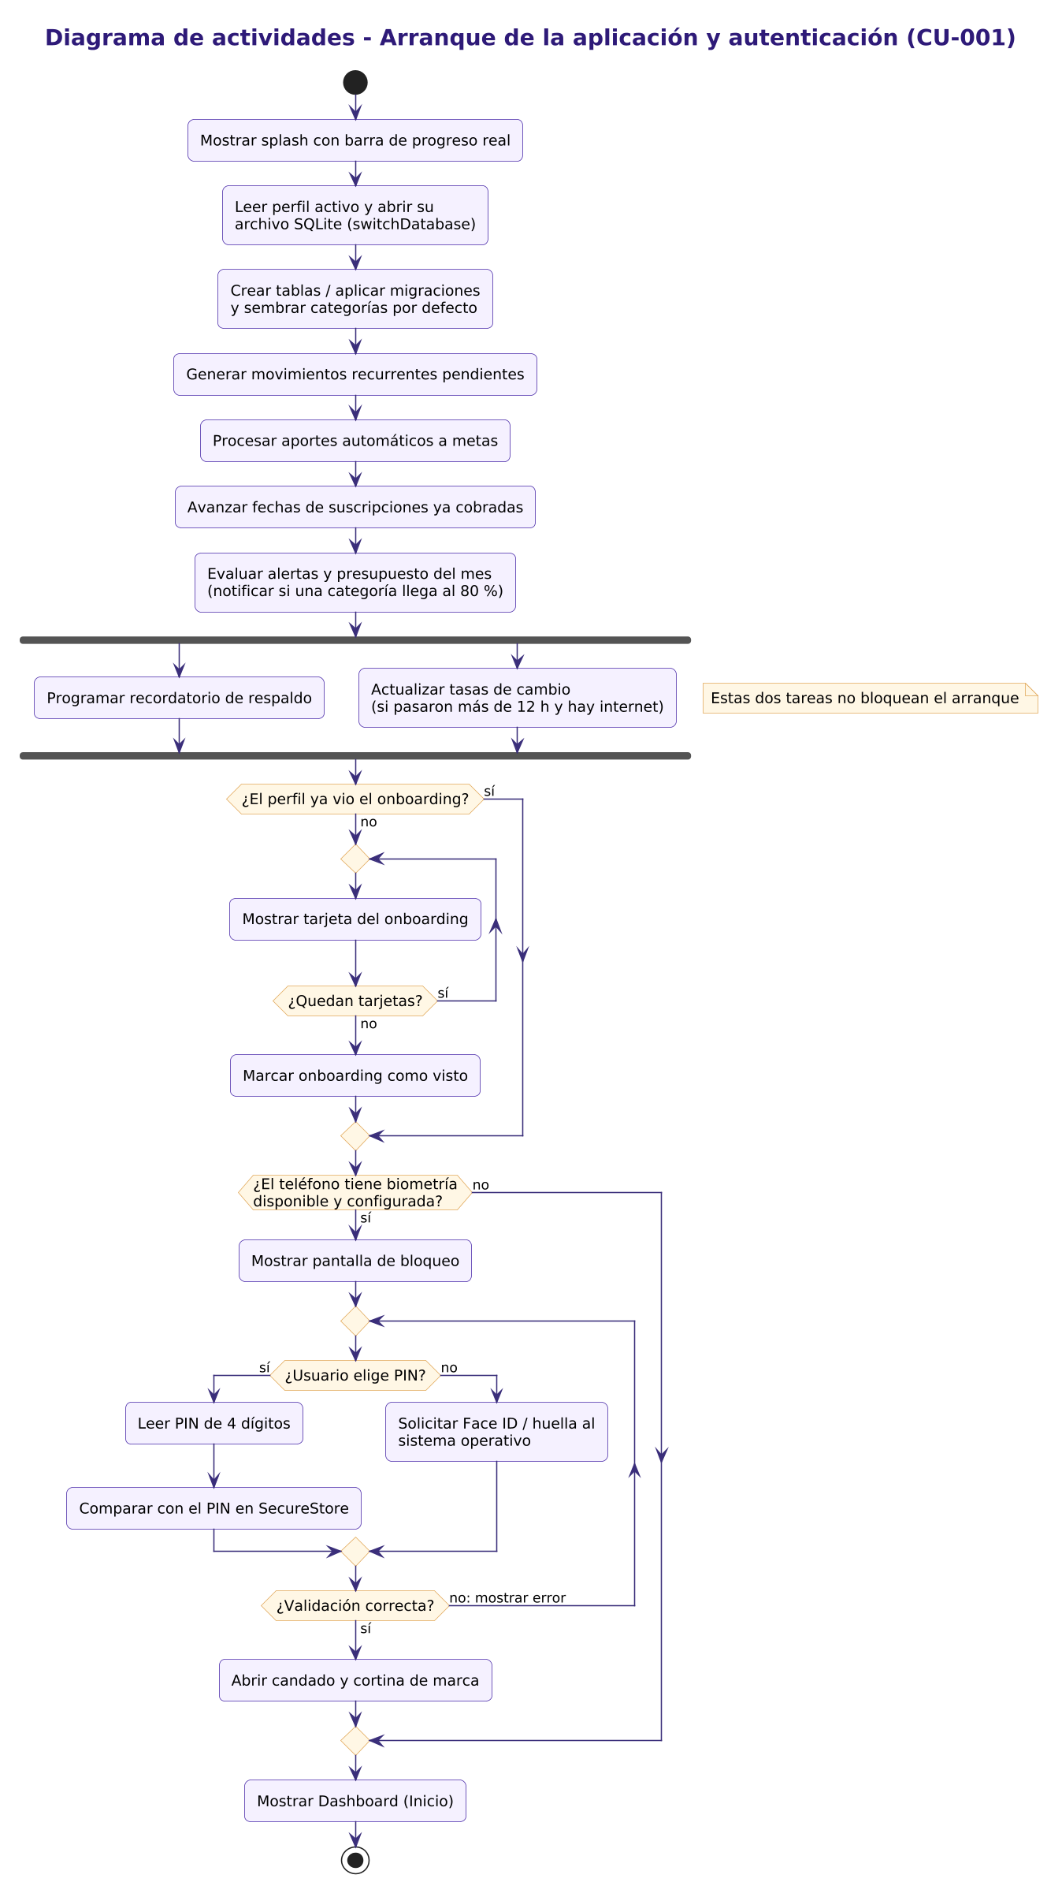
Fuente: elaboración propia – Grupo 6, Smart Finance (2026).
    - Diagramas de secuencia
Muestra los mensajes entre la pantalla, el formulario (TransactionForm), el ViewModel useTransactions, la fachada Database y SQLite. La inserción del movimiento y el ajuste del saldo de la cuenta se ejecutan dentro de withTransactionAsync: si un paso falla, se revierten ambos (RNF2).
Figura 14. Diagrama de secuencia – Registrar un movimiento (CU-003)
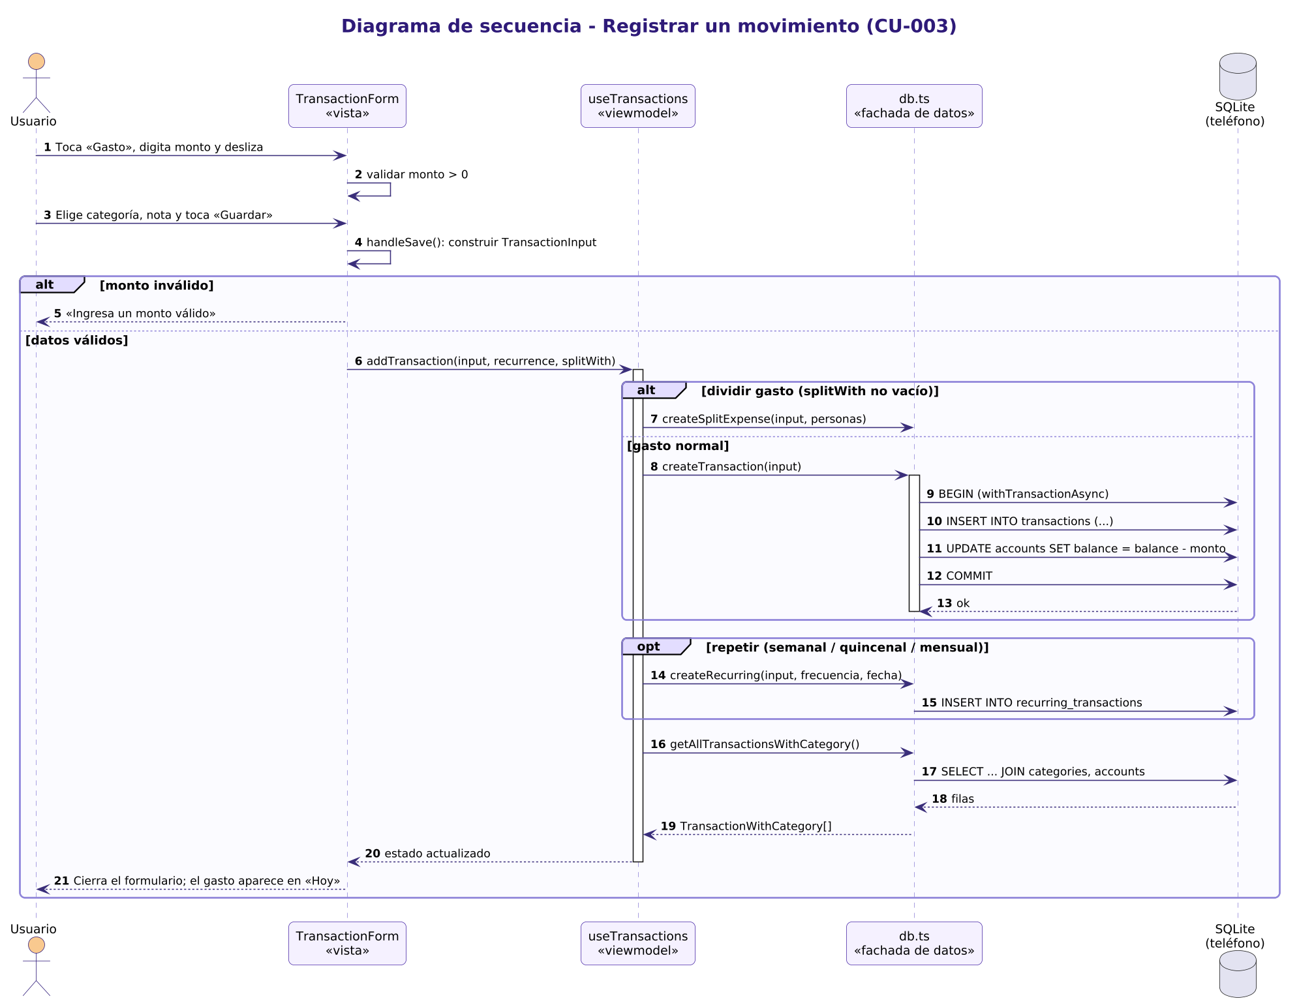
Fuente: elaboración propia – Grupo 6, Smart Finance (2026).
El ViewModel useFinancialAssistant arma el contexto financiero del usuario con datos locales y lo envía al servidor. El servidor aplica guard.ts (token, límite de 20 peticiones por minuto y tamaño) y llama a Gemini con reintentos ante saturación (429/503). Los fragmentos alternativos (alt) muestran las respuestas de error 401, 413 y 429.
Figura 15. Diagrama de secuencia – Consultar al asistente financiero con IA (CU-006)
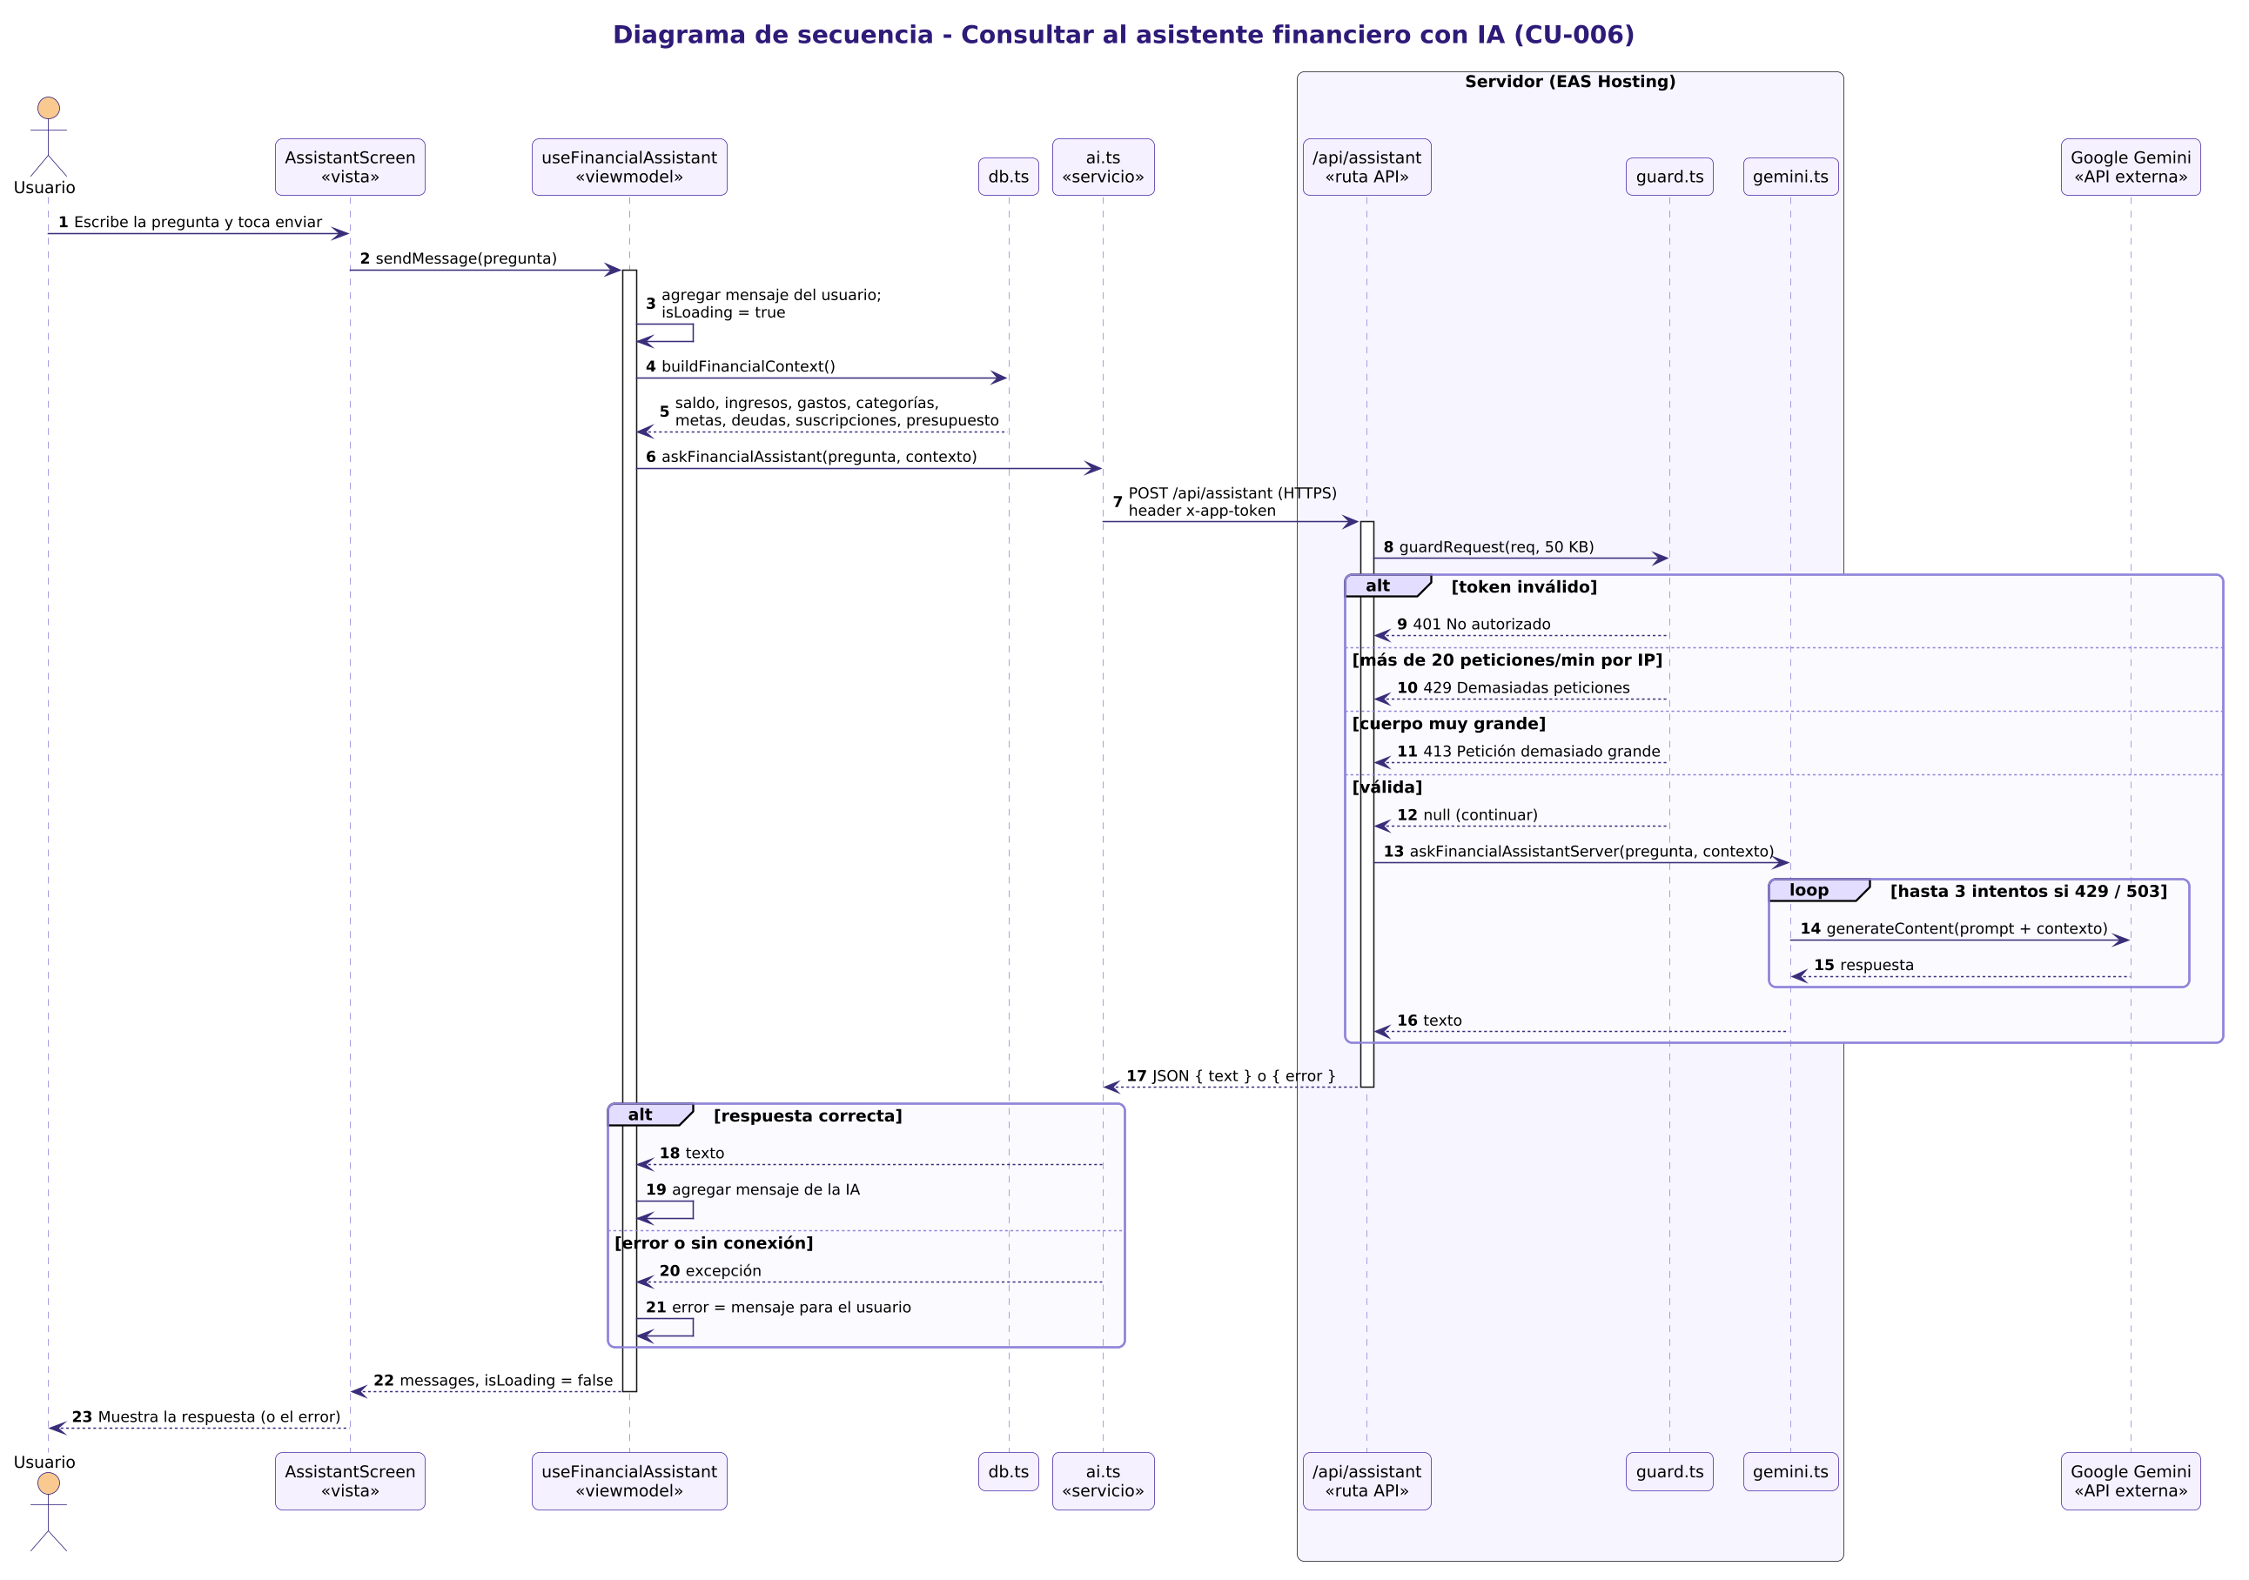
Fuente: elaboración propia – Grupo 6, Smart Finance (2026).
Representa la interacción entre la pantalla de bloqueo, el servicio biométrico del sistema operativo y el servicio de PIN, que compara el PIN con el valor cifrado guardado en SecureStore.
Figura 16. Diagrama de secuencia – Desbloqueo con biometría y PIN de respaldo (CU-001)
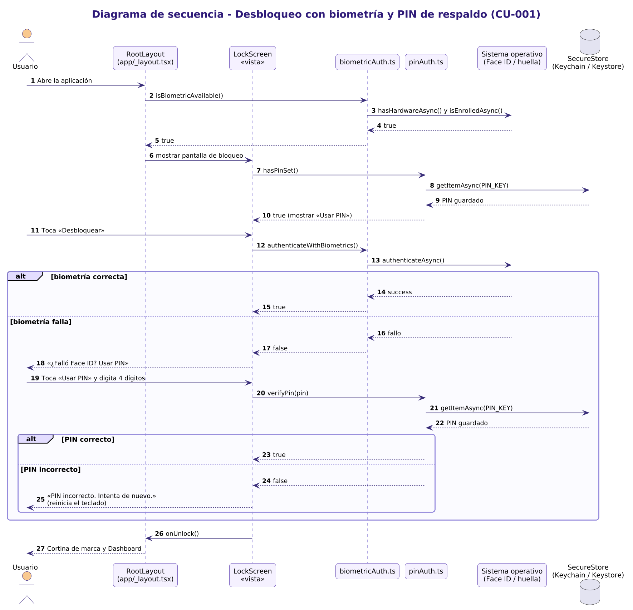
Fuente: elaboración propia – Grupo 6, Smart Finance (2026).
Muestra la captura de la foto, su compresión, el envío al endpoint de escaneo y la respuesta con monto, comercio, fecha y categoría sugerida, que precarga el formulario del movimiento.
Figura 17. Diagrama de secuencia – Escanear un recibo con IA (CU-002)
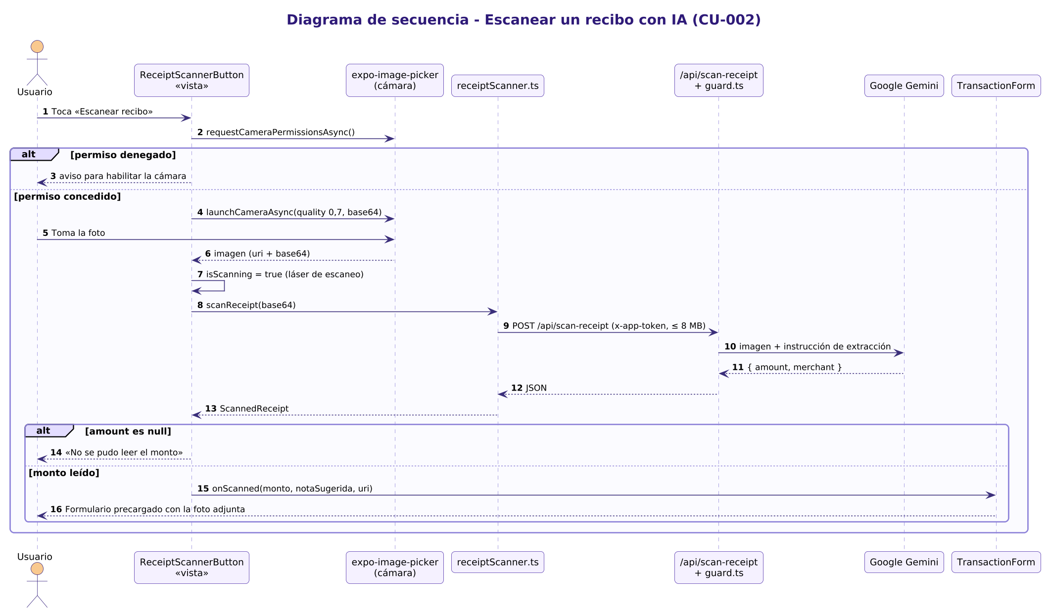
Fuente: elaboración propia – Grupo 6, Smart Finance (2026).
    - Diagramas de estado
Estados por los que pasa la aplicación desde que se abre: Arrancando, Onboarding, Bloqueada (esperando biometría o ingresando PIN) y Desbloqueada (navegando, editando un registro o cambiando de perfil).
Figura 18. Diagrama de estados – Sesión de la aplicación
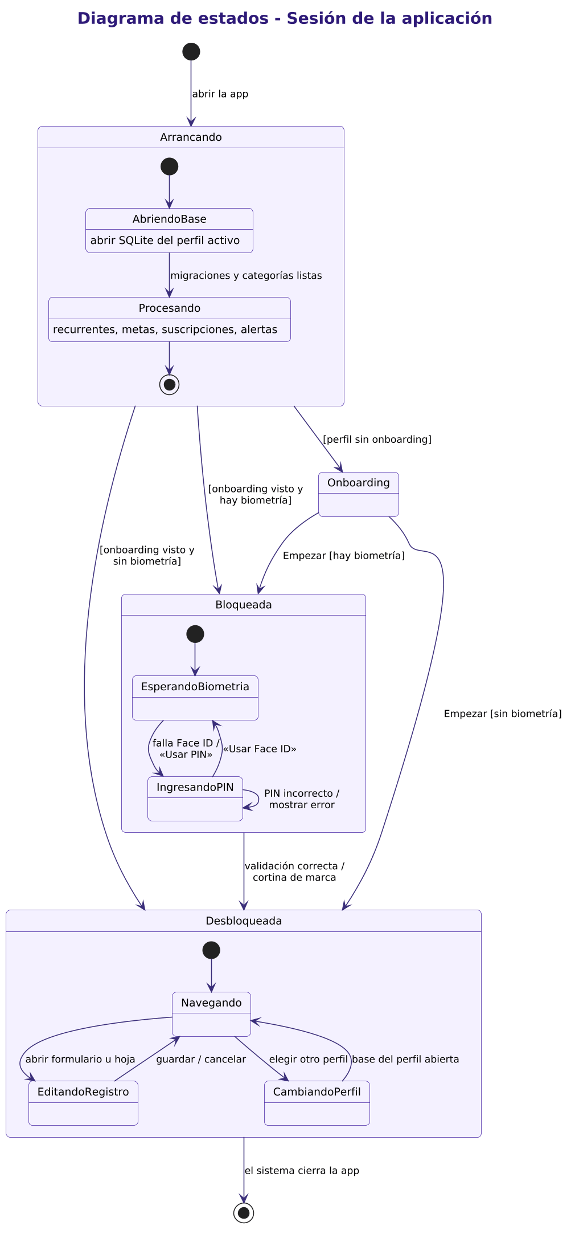
Fuente: elaboración propia – Grupo 6, Smart Finance (2026).
Modela el semáforo del presupuesto: Verde por debajo del 80 % del límite, Naranja entre el 80 % y el 99 % y Rojo desde el 100 %. Las transiciones ocurren al registrar o eliminar gastos o al cambiar el límite.
Figura 19. Diagrama de estados – Límite de presupuesto de una categoría en el mes
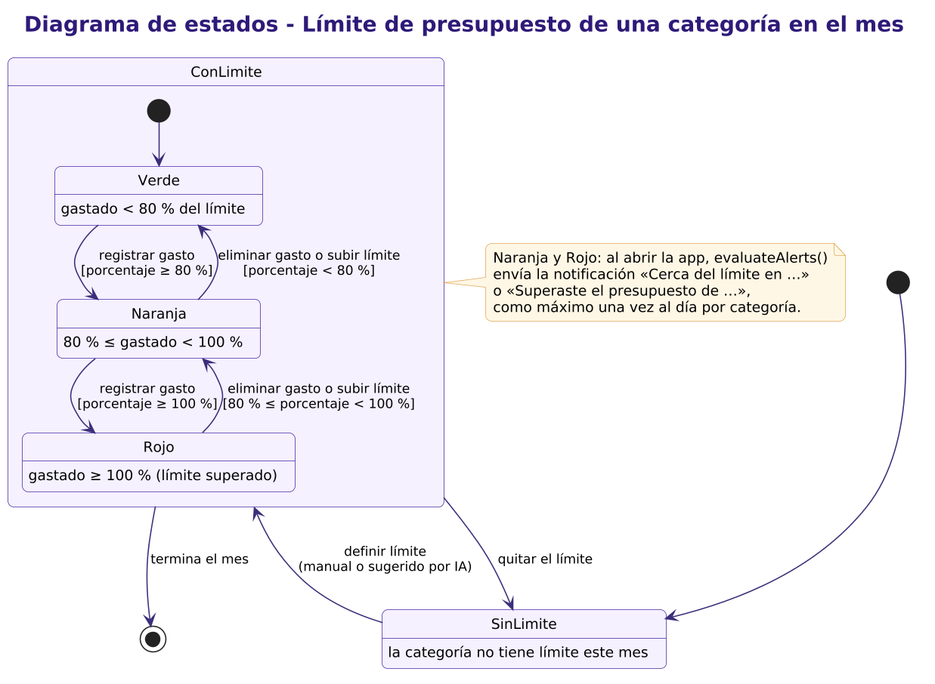
Fuente: elaboración propia – Grupo 6, Smart Finance (2026).
Una suscripción activa espera el cobro, entra en «por cobrar» cuando faltan 7 días o menos (con recordatorios a 7, 3 y 1 día) y, al cobrarse, avanza la fecha del siguiente cobro según su frecuencia.
Figura 20. Diagrama de estados – Suscripción
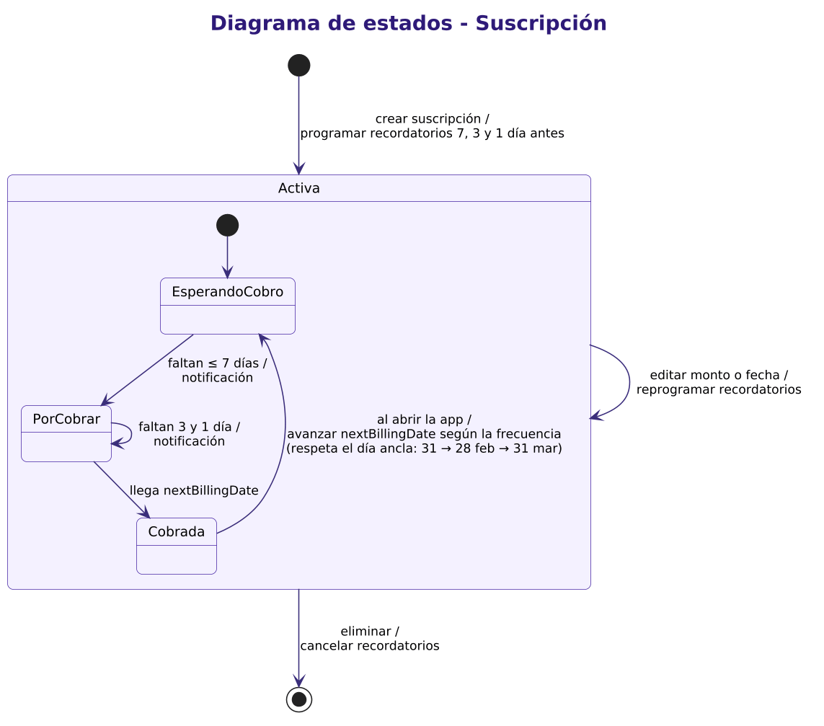
Fuente: elaboración propia – Grupo 6, Smart Finance (2026).
Una deuda pasa de Pendiente a Parcialmente pagada con cada abono y a Saldada cuando lo pendiente llega a cero; la aplicación rechaza abonos mayores que lo pendiente.
Figura 21. Diagrama de estados – Deuda o préstamo
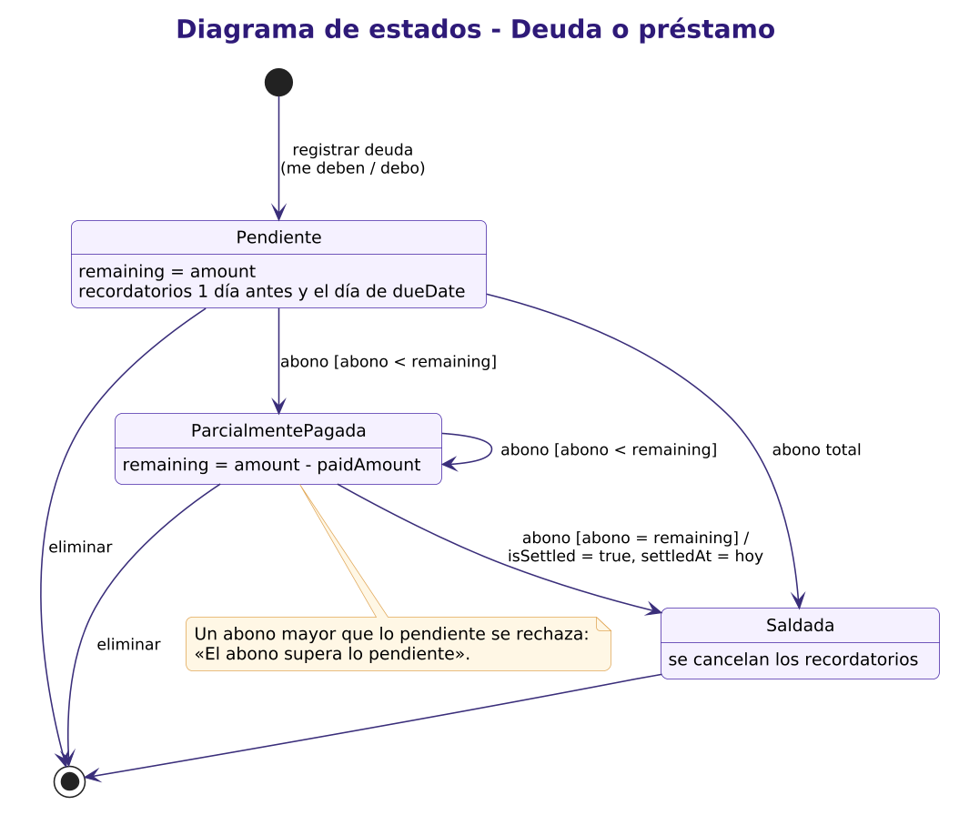
Fuente: elaboración propia – Grupo 6, Smart Finance (2026).
- PROCESO
  - WORK BREAKDOWN STRUCTURE (EDT – ESTRUCTURA DE DESGLOSE DE TRABAJO)
La EDT de Smart Finance se construyó a partir de las entregas 1A, 1B y 2A (planteamiento, requerimientos RF1–RF7, casos de uso CU-001 a CU-007 y storyboard) y del avance real del desarrollo registrado en el repositorio del proyecto. La estimación total es de 320 horas de esfuerzo para el equipo de dos integrantes, distribuidas en 5 Sprints de dos semanas. Los diagramas se elaboraron como gráficos vectoriales (SVG) con herramientas sin costo y se adjuntan en el archivo comprimido de la entrega.
    - EDT basado en entregables
En la Figura 22 el Nivel 1 corresponde al producto Smart Finance (320 horas). El Nivel 2 agrupa siete entregables principales: Gestión del proyecto, Planteamiento y especificación, Diseño, Backend y datos, Frontend móvil, Pruebas y calidad, y Despliegue y cierre. El Nivel 3 contiene los entregables únicos necesarios para producir cada entregable del Nivel 2 y el Nivel 4 detalla los subentregables de aquellos elementos de Nivel 3 que lo requieren. Cada elemento indica su esfuerzo estimado en horas, y la suma de los hijos es igual a la del elemento padre.
Figura 22. EDT basado en entregables – Smart Finance
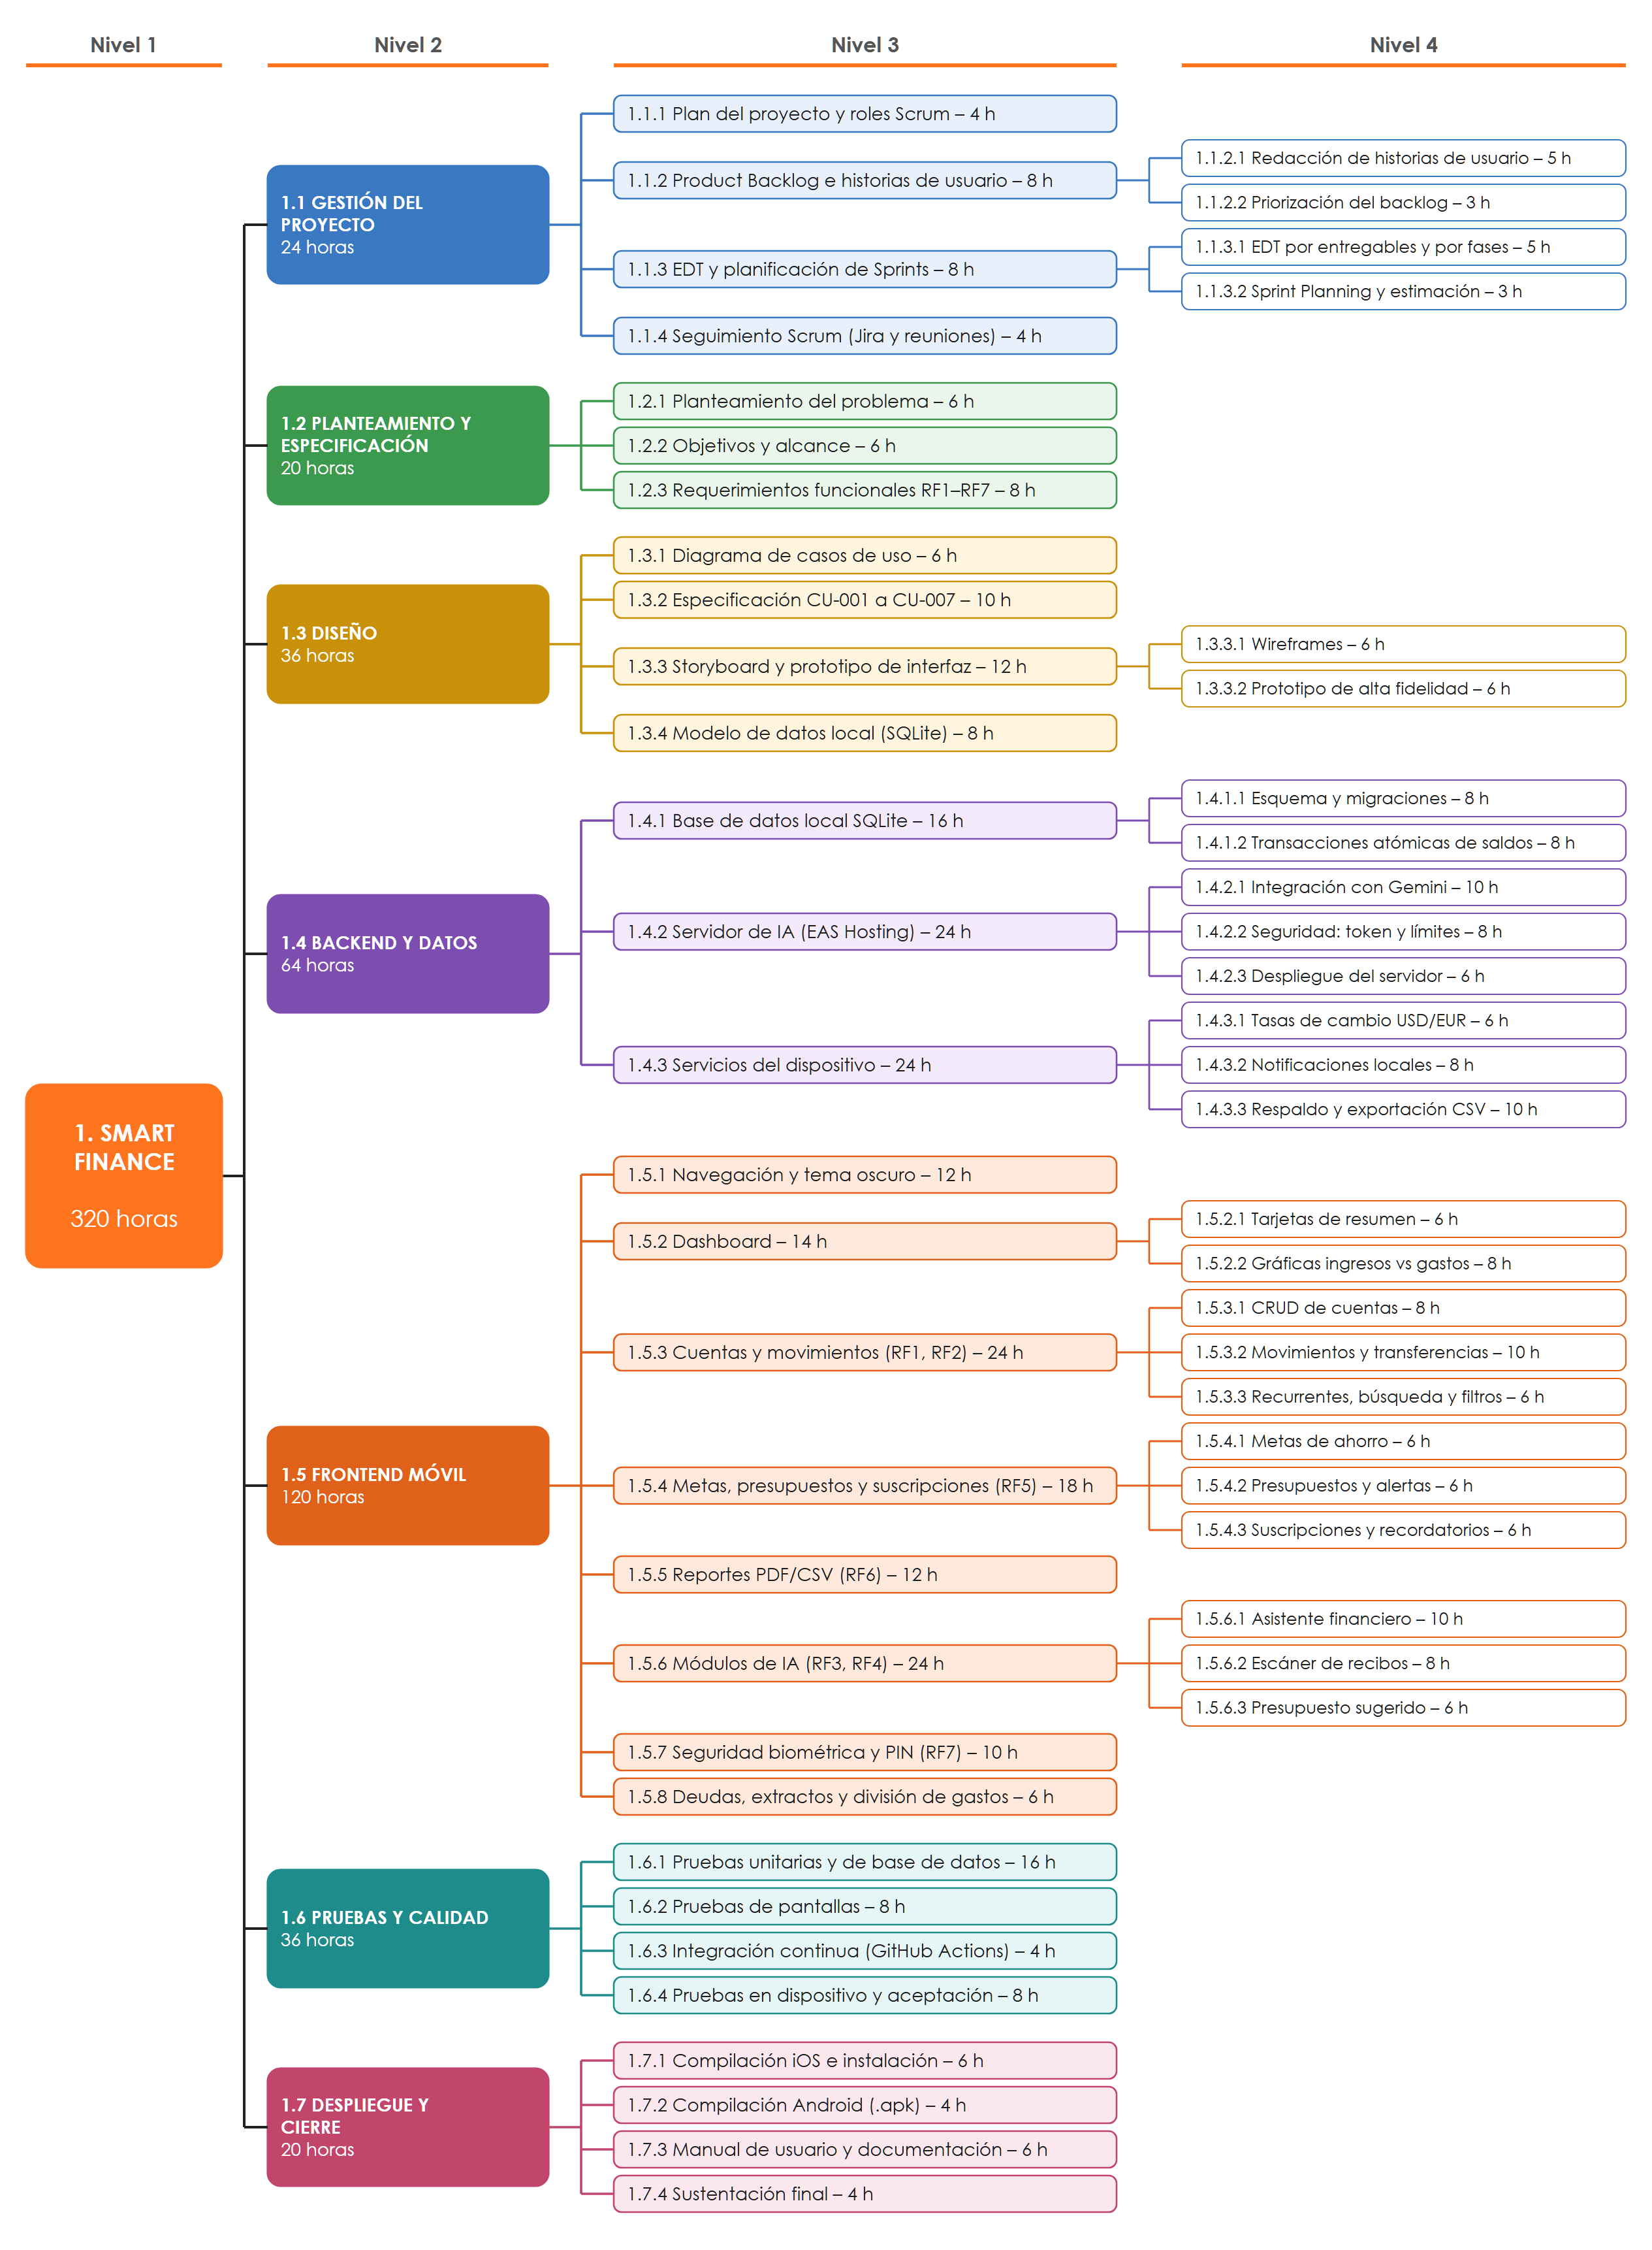
Fuente: elaboración propia – Grupo 6, Smart Finance (2026).
    - EDT basado en fases
La Figura 23 organiza el mismo trabajo en cinco fases típicas de un proyecto software: Análisis, Diseño, Desarrollo, Pruebas, y Despliegue y seguimiento. El Nivel 2 contiene los entregables exclusivos de cada fase, de modo que ningún trabajo se repite entre fases. La Tabla 66 detalla la estimación de tiempo por entregable y por fase, con un total general de 320 horas, coherente con la EDT basada en entregables.
Figura 23. EDT basado en fases – Smart Finance
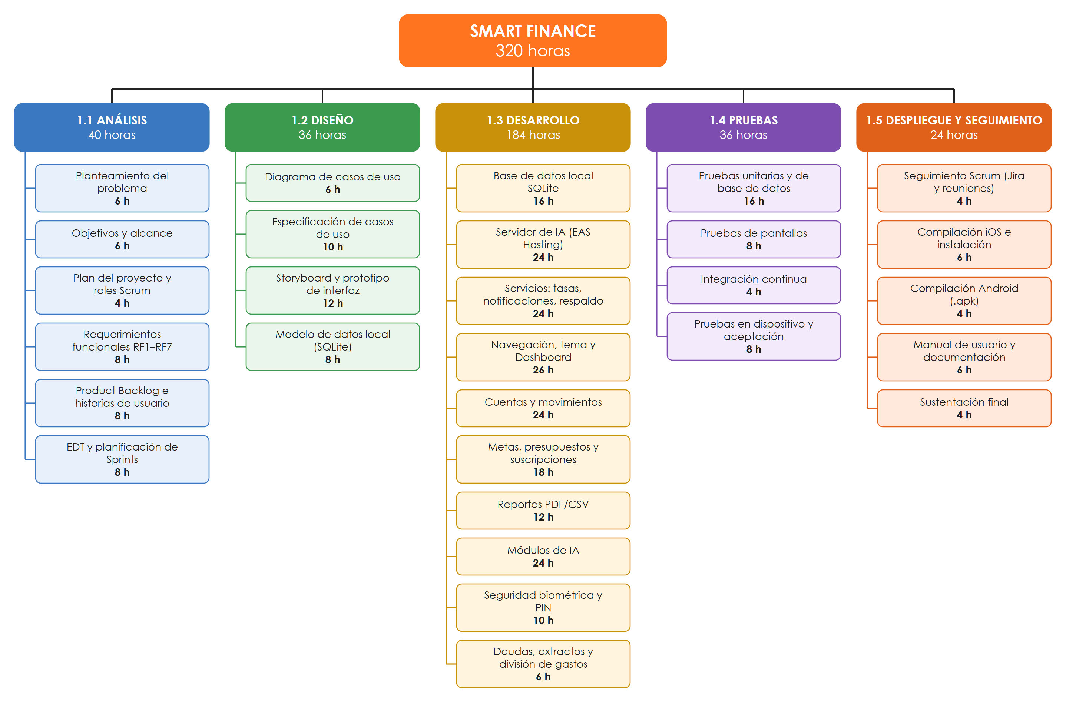
Fuente: elaboración propia – Grupo 6, Smart Finance (2026).
Tabla 66. EDT basado en fases – Smart Finance
Fases | Tareas/Entregables | Estimación de Tiempo (horas)
1.1. Análisis | Planteamiento del problema | 6 horas
1.1. Análisis | Objetivos y alcance | 6 horas
1.1. Análisis | Plan del proyecto y roles Scrum | 4 horas
1.1. Análisis | Requerimientos funcionales RF1–RF7 | 8 horas
1.1. Análisis | Product Backlog e historias de usuario | 8 horas
1.1. Análisis | EDT y planificación de Sprints | 8 horas
Total Fase Análisis |  | 40 horas
1.2. Diseño | Diagrama de casos de uso | 6 horas
1.2. Diseño | Especificación de casos de uso | 10 horas
1.2. Diseño | Storyboard y prototipo de interfaz | 12 horas
1.2. Diseño | Modelo de datos local (SQLite) | 8 horas
Total Fase Diseño |  | 36 horas
1.3. Desarrollo | Base de datos local SQLite | 16 horas
1.3. Desarrollo | Servidor de IA (EAS Hosting) | 24 horas
1.3. Desarrollo | Servicios: tasas, notificaciones, respaldo | 24 horas
1.3. Desarrollo | Navegación, tema y Dashboard | 26 horas
1.3. Desarrollo | Cuentas y movimientos | 24 horas
1.3. Desarrollo | Metas, presupuestos y suscripciones | 18 horas
1.3. Desarrollo | Reportes PDF/CSV | 12 horas
1.3. Desarrollo | Módulos de IA | 24 horas
1.3. Desarrollo | Seguridad biométrica y PIN | 10 horas
1.3. Desarrollo | Deudas, extractos y división de gastos | 6 horas
Total Fase Desarrollo |  | 184 horas
1.4. Pruebas | Pruebas unitarias y de base de datos | 16 horas
1.4. Pruebas | Pruebas de pantallas | 8 horas
1.4. Pruebas | Integración continua | 4 horas
1.4. Pruebas | Pruebas en dispositivo y aceptación | 8 horas
Total Fase Pruebas |  | 36 horas
1.5. Despliegue y seguimiento | Seguimiento Scrum (Jira y reuniones) | 4 horas
1.5. Despliegue y seguimiento | Compilación iOS e instalación | 6 horas
1.5. Despliegue y seguimiento | Compilación Android (.apk) | 4 horas
1.5. Despliegue y seguimiento | Manual de usuario y documentación | 6 horas
1.5. Despliegue y seguimiento | Sustentación final | 4 horas
Total Fase Despliegue y seguimiento |  | 24 horas
Total General |  | 320 horas
Fuente: elaboración propia – Grupo 6, Smart Finance (2026).
Seguimiento del esfuerzo. La estimación de 320 horas se mantuvo como línea base. El trabajo de la Entrega 3 (informe final, pruebas de rendimiento, presentación, video y empaquetado del código) corresponde a los entregables «Pruebas en dispositivo y aceptación», «Manual de usuario y documentación» y «Sustentación final» de la fase 1.5, que se ejecutaron en el Sprint 6.
  - REPORTE SCRUM
El proyecto se ejecutó en seis Sprints de dos semanas. Actores: Mauro Alexander Romero Arias (Product Owner y Development Team), Juan Camilo Alfonso Martínez (Scrum Master y Development Team) y el profesor Duván Yahir Sanabria Echeverry como interesado con acceso de consulta en Jira. Cada Sprint empezó con la Sprint Planning (selección de ítems del backlog y meta del Sprint), se desarrolló con trabajo presencial y simultáneo, y terminó con la Sprint Review (demostración del incremento en el iPhone) y la Retrospectiva.
    - Gestión del proyecto
El proyecto se gestiona en Jira Software con la plantilla Scrum, en el espacio SF. En él están registrados los dos integrantes del equipo y se agregó al profesor con el correo duvansan@correo.uis.edu.co. Con base en la Entrega 2A Parte 1, el Product Backlog se complementó así: se crearon ocho épicas (Tabla 67), a las que se asignaron los ítems SF-01 a SF-34; se agregaron las tareas de esta entrega (SF-35 a SF-38 y SF-42, esta última para atender las observaciones de la sustentación parcial) al Sprint 5; y se agregaron tres historias de usuario para verificar los RNF (SF-39 a SF-41) en el Backlog. Cada ítem tiene historia de usuario, criterios de aceptación, prioridad (Alta, Media o Baja), estimación en puntos de historia (Fibonacci), Sprint, estado y responsable. La Tabla 68 presenta el Product Backlog completo.
Enlace del proyecto en Jira: https://cm942995.atlassian.net/jira/software/projects/SF/boards/1
Tabla 67. Épicas del proyecto Smart Finance en Jira
Clave | Épica | Alcance | Ítems | Puntos
SF-E1 | Fundación técnica y arquitectura | Entorno Expo/React Native, base de datos local SQLite, navegación y tema. | 4 | 14
SF-E2 | Cuentas y movimientos | RF1 y RF2: cuentas, ingresos, gastos, transferencias, recurrentes, búsqueda. | 6 | 31
SF-E3 | Planificación financiera | Presupuestos, metas de ahorro, deudas y división de gastos, alertas. | 3 | 15
SF-E4 | Suscripciones y recordatorios | RF5: pagos recurrentes con notificaciones antes de cada cobro. | 1 | 5
SF-E5 | Inteligencia artificial | RF3 y RF4: servidor de IA protegido, asistente financiero, escáner de recibos, presupuesto sugerido. | 5 | 29
SF-E6 | Reportes y datos | RF6: reportes con gráficas, exportación PDF/CSV, respaldo e importación. | 4 | 22
SF-E7 | Seguridad y acceso | RF7: biometría, PIN de respaldo, perfiles. | 1 | 5
SF-E8 | Calidad, despliegue y documentación | Pruebas, integración continua, compilaciones, entregas académicas y sustentación. | 18 | 64
Fuente: elaboración propia – Grupo 6, Smart Finance (2026).
Tabla 68. Product Backlog de Smart Finance registrado en Jira
Clave | Épica | Tipo | Resumen | Prior. | Pts | Sprint | Estado
SF-01 | SF-E8 | Tarea | Definir problema, objetivos y roles Scrum (Entrega 1A) | Alta | 3 | Sprint 1 | Hecho
SF-02 | SF-E1 | Tarea | Configurar entorno Expo + React Native y repositorio GitHub | Alta | 3 | Sprint 1 | Hecho
SF-03 | SF-E1 | Historia | Diseñar el esquema de la base de datos local SQLite | Alta | 5 | Sprint 1 | Hecho
SF-04 | SF-E1 | Historia | Estructura de navegación (Expo Router) y tema claro/oscuro | Media | 3 | Sprint 1 | Hecho
SF-05 | SF-E2 | Historia | Dashboard: saldo total, tarjetas de resumen y gráfica ingresos vs gastos | Alta | 5 | Sprint 1 | Hecho
SF-06 | SF-E8 | Tarea | Datos de prueba y verificación en iPhone | Media | 2 | Sprint 1 | Hecho
SF-07 | SF-E2 | Historia | RF1 · Gestión de cuentas (crear, editar, eliminar; COP/USD/EUR) | Alta | 5 | Sprint 2 | Hecho
SF-08 | SF-E2 | Historia | RF2 · Registro de gastos e ingresos con categoría, fecha y nota | Alta | 8 | Sprint 2 | Hecho
SF-09 | SF-E2 | Historia | Transferencias entre cuentas con actualización de saldos | Alta | 5 | Sprint 2 | Hecho
SF-10 | SF-E2 | Historia | Búsqueda y filtros de movimientos | Media | 3 | Sprint 2 | Hecho
SF-11 | SF-E2 | Historia | Movimientos recurrentes (salario, arriendo, servicios) | Media | 5 | Sprint 2 | Hecho
SF-12 | SF-E8 | Tarea | Glosario y especificación de requerimientos RF1–RF7 (Entrega 1B) | Alta | 3 | Sprint 2 | Hecho
SF-13 | SF-E3 | Historia | Metas de ahorro con cálculo de aporte semanal/mensual | Media | 5 | Sprint 3 | Hecho
SF-14 | SF-E3 | Historia | Presupuestos mensuales con semáforo y alertas | Media | 5 | Sprint 3 | Hecho
SF-15 | SF-E4 | Historia | RF5 · Suscripciones y recordatorios antes de cada cobro | Alta | 5 | Sprint 3 | Hecho
SF-16 | SF-E6 | Historia | RF6 · Reportes con gráficas y exportación PDF/CSV | Alta | 8 | Sprint 3 | Hecho
SF-17 | SF-E8 | Tarea | Casos de uso CU-001 a CU-007 y storyboard (Entrega 2A) | Alta | 5 | Sprint 3 | Hecho
SF-18 | SF-E6 | Historia | Respaldo: exportar e importar todos los datos | Media | 3 | Sprint 3 | Hecho
SF-19 | SF-E7 | Historia | RF7 · Autenticación biométrica (Face ID/huella) con PIN de respaldo | Alta | 5 | Sprint 4 | Hecho
SF-20 | SF-E5 | Historia | Servidor de IA protegido (token, 20 peticiones/min, tamaño máximo) | Alta | 5 | Sprint 4 | Hecho
SF-21 | SF-E5 | Historia | RF4 · Asistente financiero con IA (Gemini) y contexto completo | Alta | 8 | Sprint 4 | Hecho
SF-22 | SF-E5 | Historia | RF3 · Escáner de recibos con IA y foto adjunta al movimiento | Alta | 8 | Sprint 4 | Hecho
SF-23 | SF-E5 | Historia | Presupuesto sugerido por IA y alertas inteligentes de gasto | Media | 5 | Sprint 4 | Hecho
SF-24 | SF-E8 | Tarea | 201 pruebas automáticas e integración continua (GitHub Actions) | Alta | 8 | Sprint 4 | Hecho
SF-25 | SF-E3 | Historia | Deudas y préstamos, división de gastos e importación de extractos | Baja | 5 | Sprint 4 | Hecho
SF-26 | SF-E8 | Tarea | Compilación iOS en la nube e instalación en iPhone | Media | 3 | Sprint 4 | Hecho
SF-27 | SF-E8 | Tarea | EDT, informe de Sprints y backlog en Jira (Entrega 2A Parte 1) | Alta | 3 | Sprint 5 | En proceso
SF-28 | SF-E8 | Tarea | Pruebas en dispositivo de la versión del Sprint 4 | Alta | 3 | Sprint 5 | En proceso
SF-29 | SF-E8 | Tarea | Compilación Android (.apk firmado; secretos de firma en GitHub) | Alta | 5 | Sprint 5 | En proceso
SF-30 | SF-E6 | Historia | Incluir las fotos de los recibos en el respaldo | Media | 3 | Sprint 5 | Por hacer
SF-31 | SF-E6 | Historia | Sincronización iPhone ↔ Android | Baja | 8 | Sprint 5 | Por hacer
SF-32 | SF-E1 | Tarea | Actualización a Expo SDK 58 | Baja | 3 | Sprint 5 | Por hacer
SF-33 | SF-E8 | Tarea | Manual de usuario y documentación técnica | Media | 3 | Sprint 5 | Por hacer
SF-34 | SF-E8 | Tarea | Pruebas de aceptación con el Product Owner y sustentación final | Alta | 3 | Sprint 5 | Por hacer
SF-35 | SF-E8 | Tarea | Storyboard de interfaces con transiciones (Entrega 2B) | Alta | 3 | Sprint 5 | Hecho
SF-36 | SF-E8 | Tarea | Requerimientos no funcionales RNF1–RNF13 y restricciones técnicas | Alta | 3 | Sprint 5 | Hecho
SF-37 | SF-E8 | Tarea | Diagramas UML: casos de uso, clases (2 propuestas), actividades, secuencia, estados y componentes | Alta | 5 | Sprint 5 | Hecho
SF-38 | SF-E8 | Tarea | Informe 2B Parte 2 y presentación de sustentación | Alta | 3 | Sprint 5 | Hecho
SF-39 | SF-E8 | Historia | Verificar rendimiento con 5.000 movimientos (RNF1) | Media | 3 | Backlog | Por hacer
SF-40 | SF-E8 | Historia | Auditoría de accesibilidad con VoiceOver y TalkBack (RNF13) | Media | 3 | Backlog | Por hacer
SF-41 | SF-E5 | Historia | Prueba de carga del servidor de IA (RNF12) | Baja | 3 | Backlog | Por hacer
SF-42 | SF-E8 | Tarea | Atender las observaciones de la sustentación parcial | Alta | 3 | Sprint 5 | Hecho
Fuente: elaboración propia – Grupo 6, Smart Finance (2026).
El backlog suma 185 puntos de historia: 145 hechos, 11 en proceso y 29 por hacer. Las historias de usuario y los criterios de aceptación de cada ítem están registrados en Jira y en el archivo jira_backlog_completo.csv adjunto. Las figuras siguientes muestran el proyecto en Jira.
Figura 24. Backlog de Jira: Sprint 5 con sus 13 ítems, épica, estado y puntos
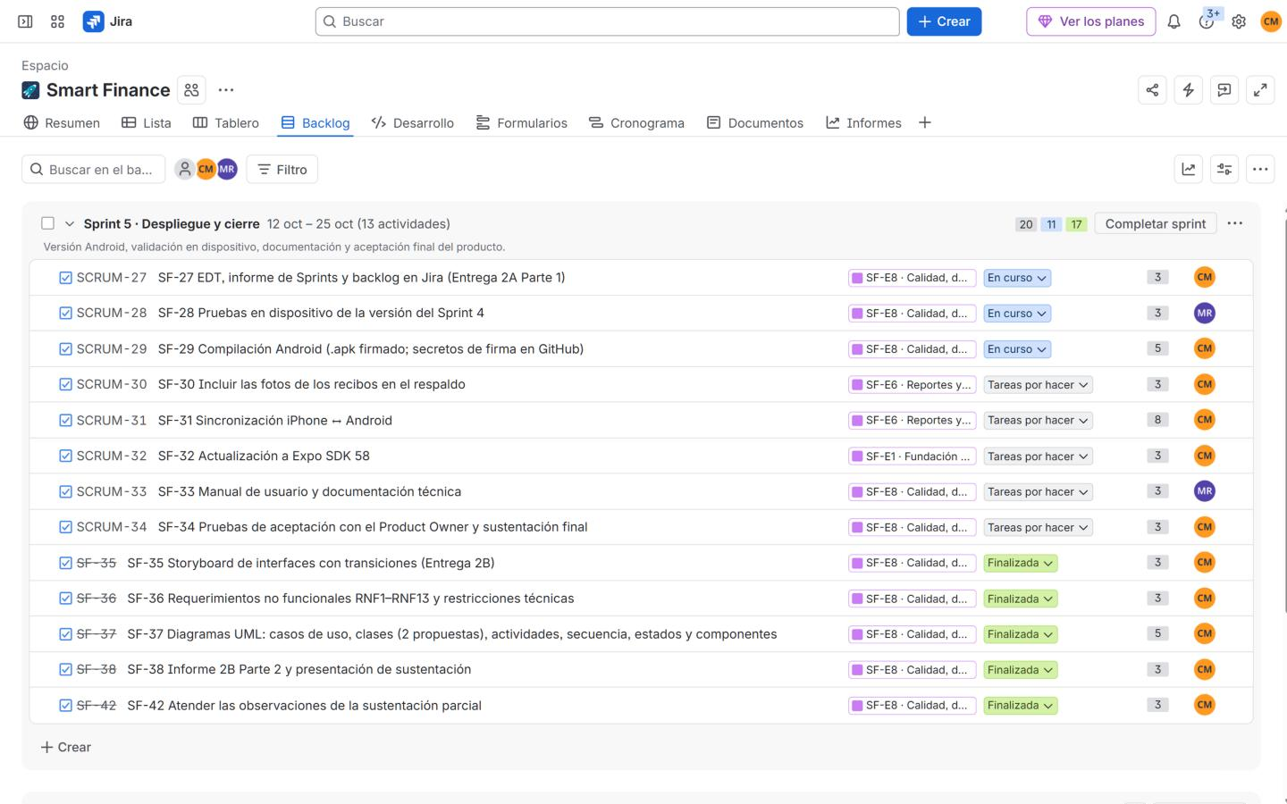
Fuente: elaboración propia – Grupo 6, Smart Finance (2026).
Figura 25. Cronograma de Jira con las ocho épicas (SF-E1 a SF-E8) y los cinco Sprints
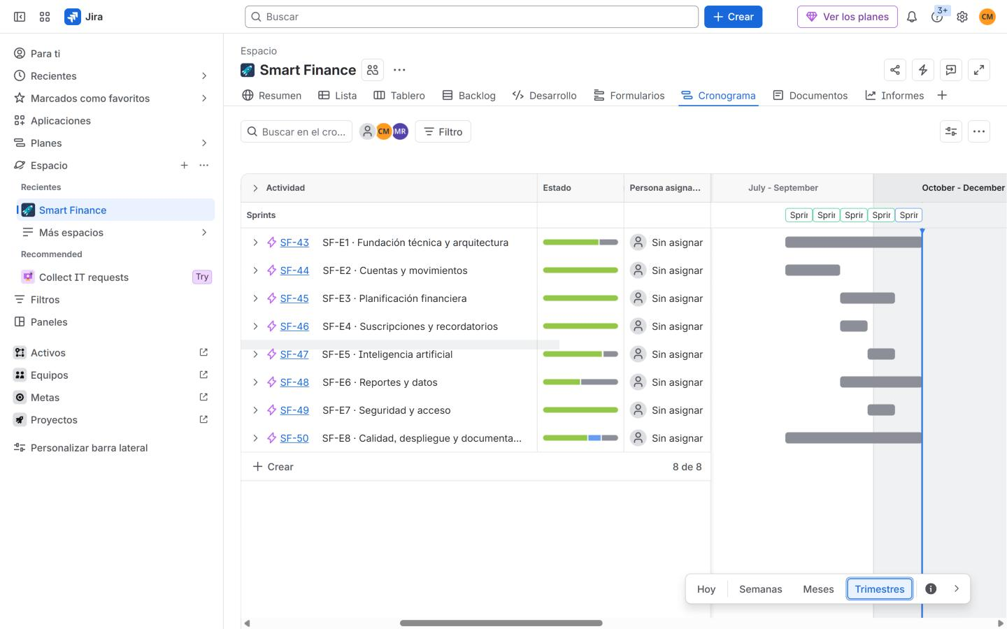
Fuente: elaboración propia – Grupo 6, Smart Finance (2026).
Figura 26. Tablero del Sprint 5 en Jira (Por hacer, En curso y Finalizada)
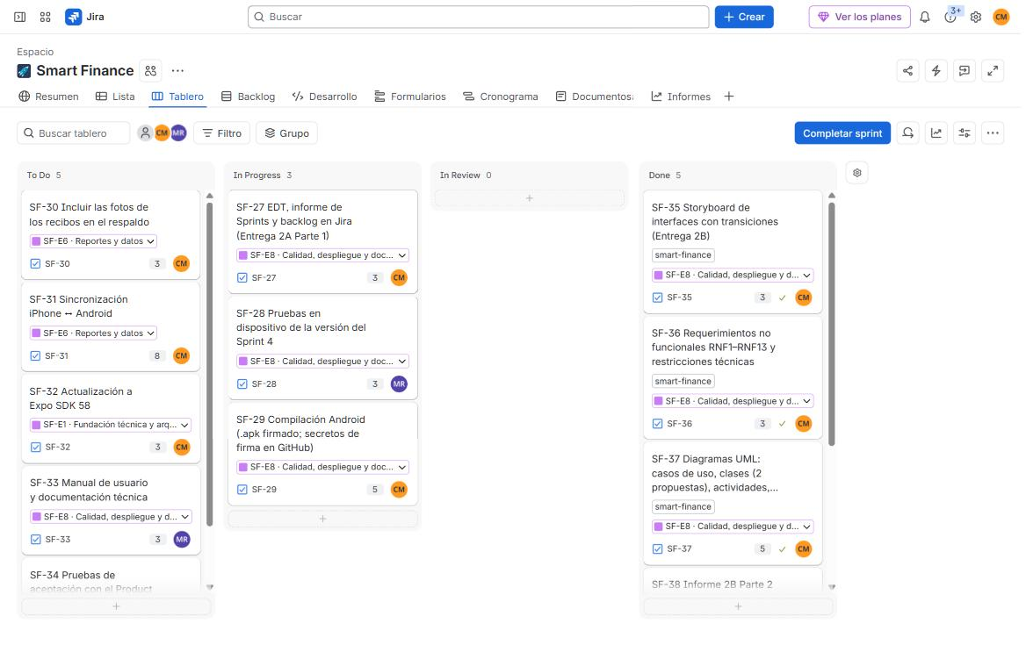
Fuente: elaboración propia – Grupo 6, Smart Finance (2026).
Figura 27. Detalle de la historia SF-21 en Jira: historia, criterios de aceptación, épica, responsable y puntos
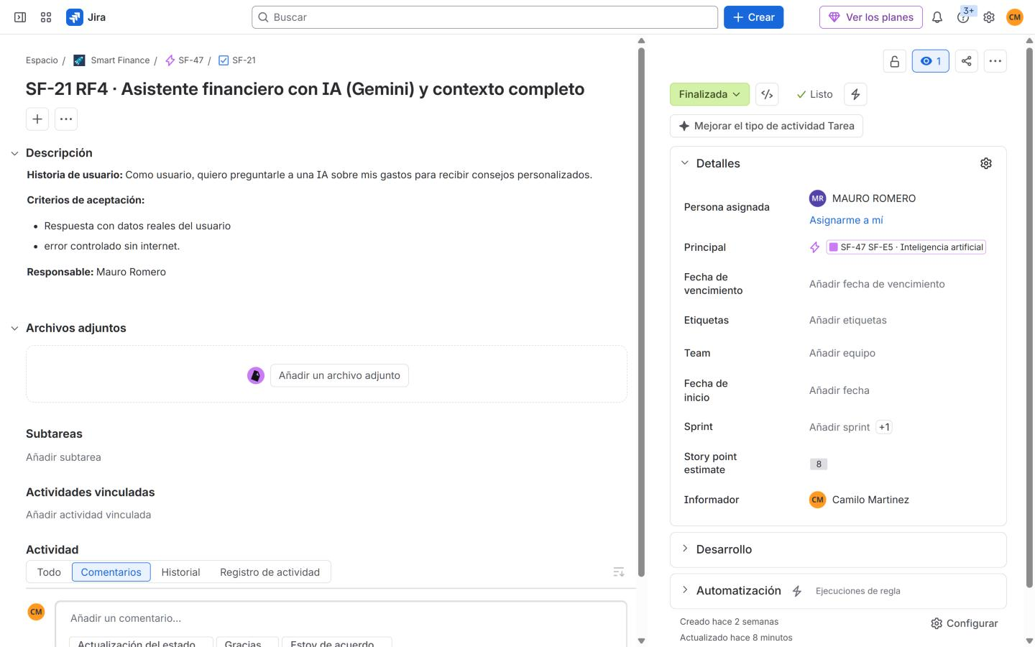
Fuente: elaboración propia – Grupo 6, Smart Finance (2026).
Figura 28. Informe de velocidad de Jira: puntos completados en los Sprints 1 a 4
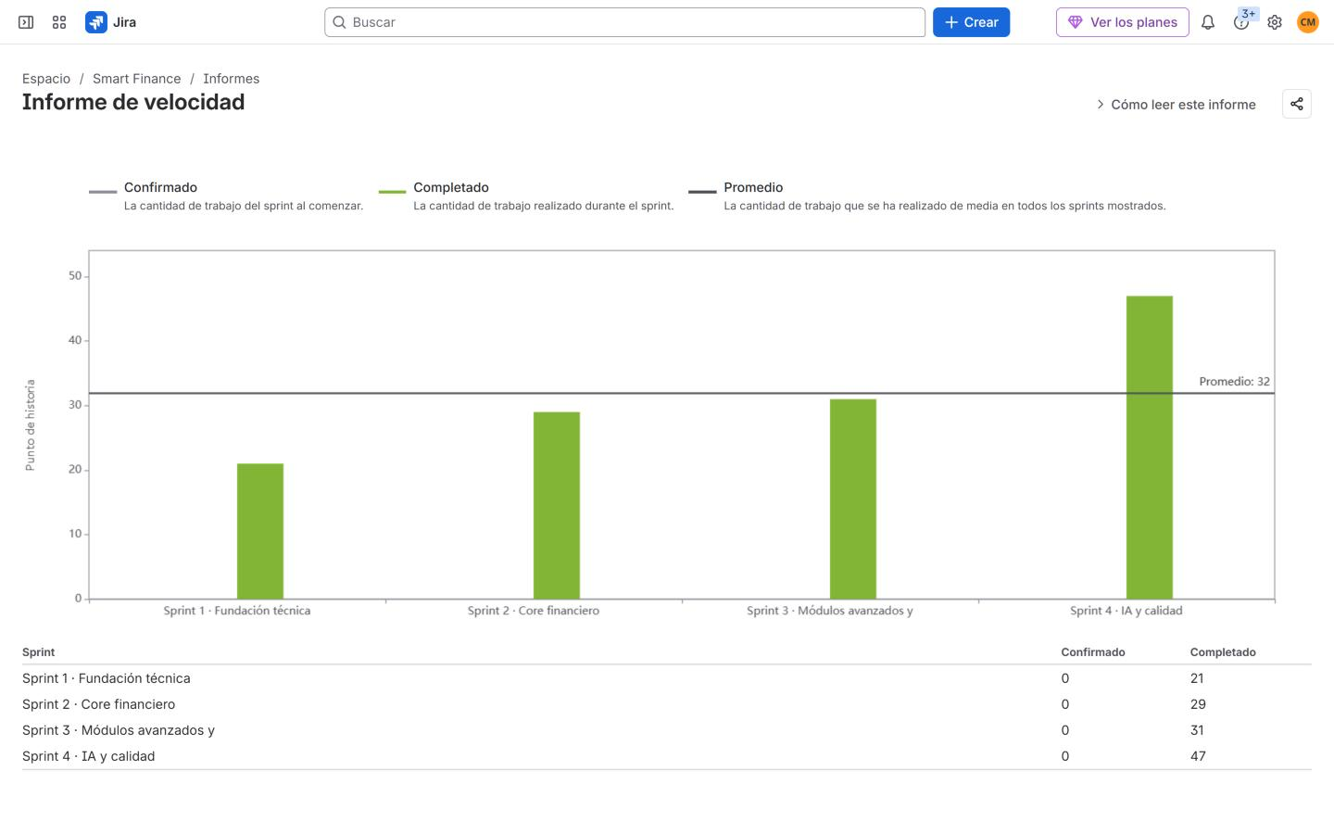
Fuente: elaboración propia – Grupo 6, Smart Finance (2026).
Figura 29. Gráfica de trabajo pendiente (burndown) del Sprint 5 en Jira
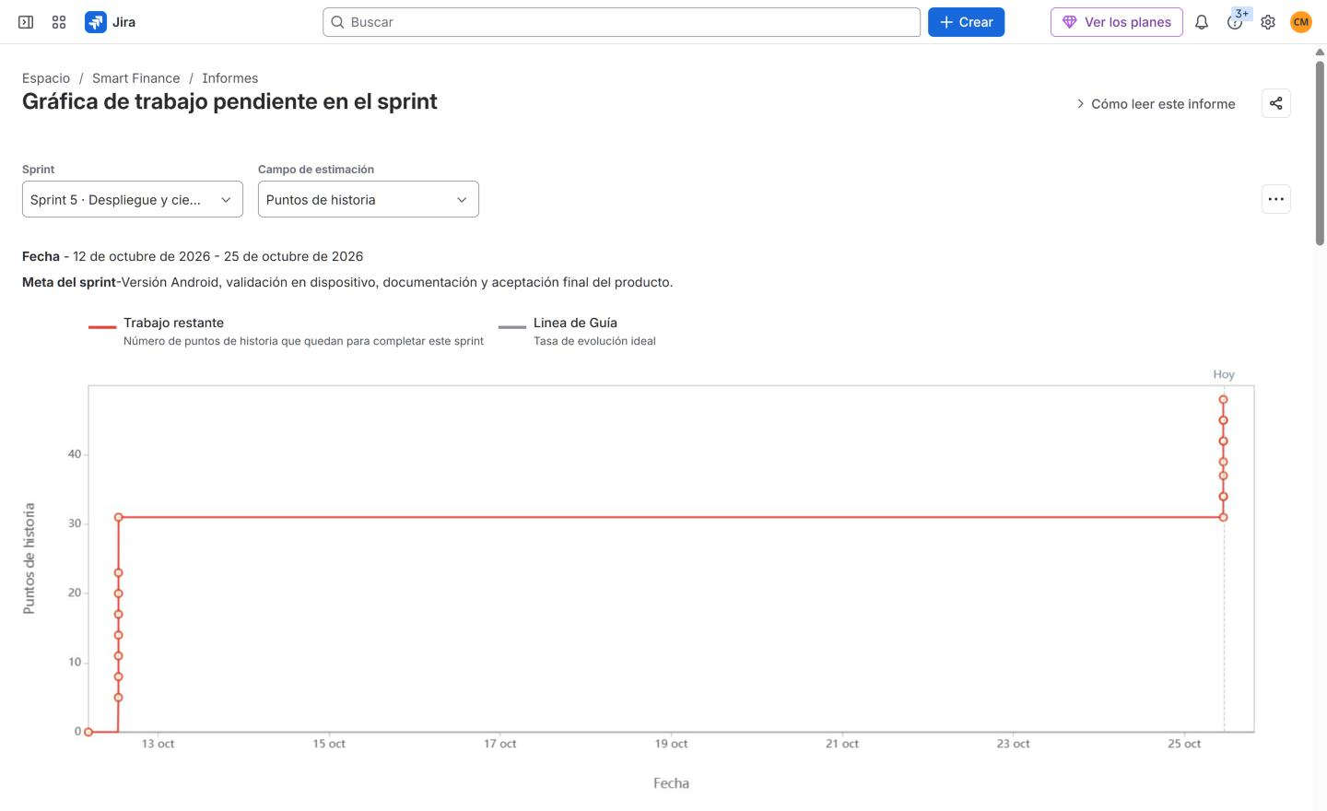
Fuente: elaboración propia – Grupo 6, Smart Finance (2026).
Figura 30. Integrantes del equipo y profesor con acceso al espacio Smart Finance en Jira
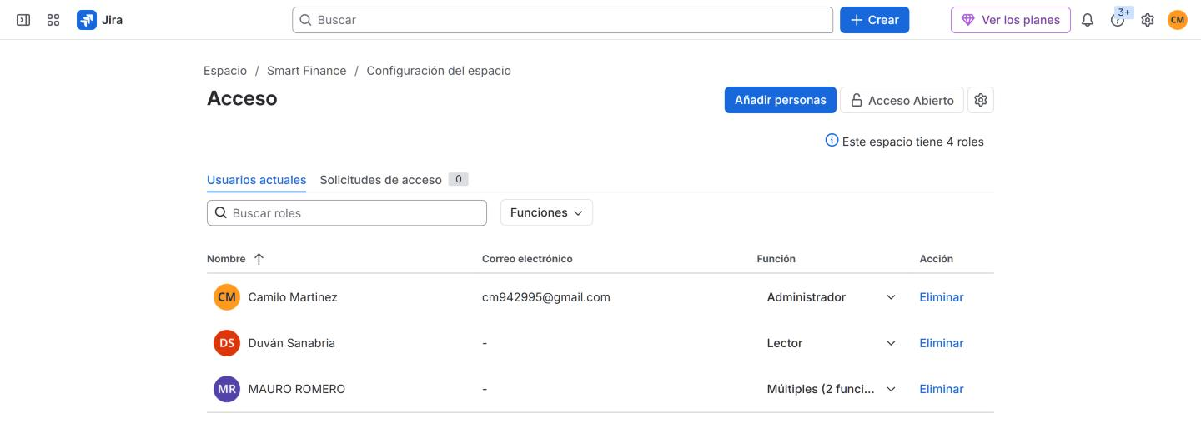
Fuente: elaboración propia – Grupo 6, Smart Finance (2026).
Notas para leer las capturas: los ítems SF-01 a SF-34 se crearon cuando el espacio se llamaba SCRUM, por lo que en el Backlog conservan también la clave SCRUM-xx; desde SF-35 la clave es SF-xx. Las épicas SF-E1 a SF-E8 tienen en Jira las claves SF-43 a SF-50. En el informe de velocidad la columna Confirmado aparece en 0 porque las estimaciones se registraron con los Sprints 1 a 4 ya cerrados; la columna Completado (21, 29, 31 y 47 puntos, promedio 32) sí refleja el trabajo de cada Sprint. En el burndown del Sprint 5 el salto del 25 de octubre corresponde a los ítems y puntos agregados ese día al completar el backlog.
    - Resumen Sprint
Informe del backlog con corte al 7 de noviembre de 2026. Cada ítem aparece en el Sprint en el que terminó; los ítems SF-27 a SF-34 iniciaron en el Sprint 5 y pasaron al Sprint 6. Los ítems SF-51 a SF-55 son las tareas de la Entrega 3.
Tabla 69. Resumen por Sprint – Scrum
N° Sprint | Funcionalidades/tareas | Puntaje | Estado | Responsable/Integrante
Sprint 1 (17 – 30 ago) | SF-01 · Definir problema, objetivos y roles Scrum (Entrega 1A) | 3 | Hecho | Mauro Romero y Juan Camilo Alfonso
Sprint 1 (17 – 30 ago) | SF-02 · Configurar entorno Expo + React Native y repositorio GitHub | 3 | Hecho | Juan Camilo Alfonso
Sprint 1 (17 – 30 ago) | SF-03 · Diseñar el esquema de la base de datos local SQLite | 5 | Hecho | Juan Camilo Alfonso
Sprint 1 (17 – 30 ago) | SF-04 · Navegación (Expo Router) y tema claro/oscuro | 3 | Hecho | Mauro Romero
Sprint 1 (17 – 30 ago) | SF-05 · Dashboard: saldo total, resumen y gráfica | 5 | Hecho | Mauro Romero
Sprint 1 (17 – 30 ago) | SF-06 · Datos de prueba y verificación en iPhone | 2 | Hecho | Juan Camilo Alfonso
 | Subtotal de puntos realizados | 21
 | Subtotal de puntos en proceso | 0
 | Subtotal de puntos por hacer | 0
 | Puntos totales | 21
Sprint 2 (31 ago – 13 sep) | SF-07 · RF1 · Gestión de cuentas (COP/USD/EUR) | 5 | Hecho | Mauro Romero
Sprint 2 (31 ago – 13 sep) | SF-08 · RF2 · Registro de gastos e ingresos | 8 | Hecho | Juan Camilo Alfonso
Sprint 2 (31 ago – 13 sep) | SF-09 · Transferencias entre cuentas | 5 | Hecho | Juan Camilo Alfonso
Sprint 2 (31 ago – 13 sep) | SF-10 · Búsqueda y filtros de movimientos | 3 | Hecho | Mauro Romero
Sprint 2 (31 ago – 13 sep) | SF-11 · Movimientos recurrentes | 5 | Hecho | Juan Camilo Alfonso
Sprint 2 (31 ago – 13 sep) | SF-12 · Glosario y especificación RF1–RF7 (Entrega 1B) | 3 | Hecho | Mauro Romero
 | Subtotal de puntos realizados | 29
 | Subtotal de puntos en proceso | 0
 | Subtotal de puntos por hacer | 0
 | Puntos totales | 29
Sprint 3 (14 – 27 sep) | SF-13 · Metas de ahorro | 5 | Hecho | Mauro Romero
Sprint 3 (14 – 27 sep) | SF-14 · Presupuestos con semáforo y alertas | 5 | Hecho | Mauro Romero
Sprint 3 (14 – 27 sep) | SF-15 · RF5 · Suscripciones y recordatorios | 5 | Hecho | Juan Camilo Alfonso
Sprint 3 (14 – 27 sep) | SF-16 · RF6 · Reportes y exportación PDF/CSV | 8 | Hecho | Juan Camilo Alfonso
Sprint 3 (14 – 27 sep) | SF-17 · Casos de uso y storyboard (Entrega 2A) | 5 | Hecho | Mauro Romero y Juan Camilo Alfonso
Sprint 3 (14 – 27 sep) | SF-18 · Respaldo: exportar e importar datos | 3 | Hecho | Juan Camilo Alfonso
 | Subtotal de puntos realizados | 31
 | Subtotal de puntos en proceso | 0
 | Subtotal de puntos por hacer | 0
 | Puntos totales | 31
Sprint 4 (28 sep – 11 oct) | SF-19 · RF7 · Biometría con PIN de respaldo | 5 | Hecho | Juan Camilo Alfonso
Sprint 4 (28 sep – 11 oct) | SF-20 · Servidor de IA protegido | 5 | Hecho | Juan Camilo Alfonso
Sprint 4 (28 sep – 11 oct) | SF-21 · RF4 · Asistente financiero con IA | 8 | Hecho | Mauro Romero
Sprint 4 (28 sep – 11 oct) | SF-22 · RF3 · Escáner de recibos con IA | 8 | Hecho | Mauro Romero
Sprint 4 (28 sep – 11 oct) | SF-23 · Presupuesto sugerido y alertas inteligentes | 5 | Hecho | Mauro Romero
Sprint 4 (28 sep – 11 oct) | SF-24 · Pruebas automáticas e integración continua | 8 | Hecho | Juan Camilo Alfonso
Sprint 4 (28 sep – 11 oct) | SF-25 · Deudas, división de gastos e importación de extractos | 5 | Hecho | Juan Camilo Alfonso
Sprint 4 (28 sep – 11 oct) | SF-26 · Compilación iOS e instalación en iPhone | 3 | Hecho | Juan Camilo Alfonso
 | Subtotal de puntos realizados | 47
 | Subtotal de puntos en proceso | 0
 | Subtotal de puntos por hacer | 0
 | Puntos totales | 47
Sprint 5 (12 – 25 oct) | SF-35 · Storyboard con transiciones (Entrega 2B) | 3 | Hecho | Mauro Romero
Sprint 5 (12 – 25 oct) | SF-36 · Requerimientos no funcionales RNF1–RNF13 | 3 | Hecho | Mauro Romero
Sprint 5 (12 – 25 oct) | SF-37 · Diagramas UML (casos de uso, clases, actividades, secuencia, estados, componentes) | 5 | Hecho | Mauro Romero y Juan Camilo Alfonso
Sprint 5 (12 – 25 oct) | SF-38 · Informe 2B y presentación | 3 | Hecho | Juan Camilo Alfonso
Sprint 5 (12 – 25 oct) | SF-42 · Atender observaciones de la sustentación parcial | 3 | Hecho | Mauro Romero y Juan Camilo Alfonso
 | Subtotal de puntos realizados | 17
 | Subtotal de puntos en proceso | 0
 | Subtotal de puntos por hacer | 0
 | Puntos totales | 17
Sprint 6 (26 oct – 9 nov) | SF-27 · EDT, informe de Sprints y backlog en Jira (Entrega 2A) | 3 | Hecho | Mauro Romero y Juan Camilo Alfonso
Sprint 6 (26 oct – 9 nov) | SF-28 · Pruebas en dispositivo de la versión completa | 3 | Hecho | Mauro Romero
Sprint 6 (26 oct – 9 nov) | SF-29 · Compilación Android (.apk firmado) | 5 | En proceso | Juan Camilo Alfonso
Sprint 6 (26 oct – 9 nov) | SF-33 · Manual de usuario y documentación técnica | 3 | Hecho | Mauro Romero
Sprint 6 (26 oct – 9 nov) | SF-39 · Verificar rendimiento con 5.000 movimientos (RNF1) | 3 | Hecho | Juan Camilo Alfonso
Sprint 6 (26 oct – 9 nov) | SF-51 · Informe final Entrega 3 | 5 | Hecho | Mauro Romero y Juan Camilo Alfonso
Sprint 6 (26 oct – 9 nov) | SF-52 · Plan de pruebas funcionales y unitarias con resultados | 3 | Hecho | Juan Camilo Alfonso
Sprint 6 (26 oct – 9 nov) | SF-53 · Presentación de la sustentación final | 3 | Hecho | Mauro Romero
Sprint 6 (26 oct – 9 nov) | SF-54 · Video de funcionalidades (mínimo 5 minutos) | 3 | Hecho | Mauro Romero y Juan Camilo Alfonso
Sprint 6 (26 oct – 9 nov) | SF-55 · Código fuente comprimido y entregable final | 2 | Hecho | Juan Camilo Alfonso
Sprint 6 (26 oct – 9 nov) | SF-34 · Pruebas de aceptación y sustentación final | 3 | En proceso | Mauro Romero y Juan Camilo Alfonso
 | Subtotal de puntos realizados | 28
 | Subtotal de puntos en proceso | 8
 | Subtotal de puntos por hacer | 0
 | Puntos totales | 36
Backlog (trabajo futuro) | SF-30 · Fotos de los recibos en el respaldo | 3 | Por hacer | Juan Camilo Alfonso
Backlog (trabajo futuro) | SF-31 · Sincronización iPhone ↔ Android | 8 | Por hacer | Juan Camilo Alfonso
Backlog (trabajo futuro) | SF-32 · Actualización a Expo SDK 58 | 3 | Por hacer | Juan Camilo Alfonso
Backlog (trabajo futuro) | SF-40 · Auditoría con VoiceOver y TalkBack (RNF13) | 3 | Por hacer | Mauro Romero
Backlog (trabajo futuro) | SF-41 · Prueba de carga del servidor de IA (RNF12) | 3 | Por hacer | Juan Camilo Alfonso
 | Subtotal de puntos realizados | 0
 | Subtotal de puntos en proceso | 0
 | Subtotal de puntos por hacer | 20
 | Puntos totales | 20
Fuente: elaboración propia – Grupo 6, Smart Finance (2026).
Tabla 70. Resumen de puntos de historia por Sprint
Sprint | Realizados | En proceso | Por hacer | Total
Sprint 1 (17 – 30 ago) | 21 | 0 | 0 | 21
Sprint 2 (31 ago – 13 sep) | 29 | 0 | 0 | 29
Sprint 3 (14 – 27 sep) | 31 | 0 | 0 | 31
Sprint 4 (28 sep – 11 oct) | 47 | 0 | 0 | 47
Sprint 5 (12 – 25 oct) | 17 | 0 | 0 | 17
Sprint 6 (26 oct – 9 nov) | 28 | 8 | 0 | 36
Backlog (trabajo futuro) | 0 | 0 | 20 | 20
Total del proyecto | 173 | 8 | 20 | 201
Fuente: elaboración propia – Grupo 6, Smart Finance (2026).
Resultado de los objetivos. De 201 puntos, 173 están terminados (86 %), 8 en proceso y 20 quedan en el backlog como trabajo futuro. La velocidad fue de 21, 29, 31 y 47 puntos en los Sprints 1 a 4, de 17 en el Sprint 5 (dedicado al diseño UML) y de 28 terminados en el Sprint 6. Todos los requerimientos funcionales RF1–RF7 y los 26 casos de uso quedaron implementados.
Problemas encontrados e impedimentos. La siguiente tabla resume los problemas del proceso y cómo los resolvió el equipo.
Tabla 71. Problemas encontrados y acciones tomadas
Problema | Sprint | Acción del equipo
La firma gratuita de Apple dura 7 días y no hay cuenta de desarrollador. | 4 | Compilación .ipa en GitHub Actions (macOS) e instalación con SideStore; guía paso a paso.
La clave de la API de IA quedaba expuesta si se llamaba a Gemini desde la app. | 4 | Servidor intermedio en EAS Hosting con token, límite de 20 peticiones por minuto y tamaño máximo.
La API de IA respondía «saturada» (error 503) en horas pico. | 4 | Reintentos automáticos con espera y mensaje claro al usuario.
Transferencias entre monedas dejaban saldos inconsistentes. | 4 | Columna toAmount y transacciones atómicas; pruebas de saldos (crossCurrency.test.ts).
Los Atajos de iPhone fallaban con tildes y espacios en la nota. | 5–6 | Paso «Codificar URL» en la guía y prueba desde Safari antes del atajo.
Observaciones de la sustentación parcial (problemática, actores, numeración de CU). | 5 | Se atendieron todas (sección 8.3).
Las estimaciones de Jira se registraron con los Sprints 1–4 cerrados. | 5 | Se documentó en el informe; los puntos completados sí aparecen en el informe de velocidad.
Fuente: elaboración propia – Grupo 6, Smart Finance (2026).
Proceso iterativo y creativo de toma de decisiones. Las decisiones de diseño se tomaron de forma incremental: cada Sprint Review con el producto en el teléfono generaba nuevas ideas o correcciones que entraban al backlog. La tabla registra las decisiones principales, las alternativas que se discutieron y la razón de la elección.
Tabla 72. Registro de decisiones del proyecto
Sprint | Decisión | Alternativas consideradas | Razón de la elección
1 | Datos locales en SQLite (local-first). | Firebase / Supabase en la nube; AsyncStorage para todo. | Privacidad, funcionamiento sin conexión y costo cero; SQLite da consultas y transacciones.
1 | React Native + Expo con TypeScript. | Flutter; apps nativas Swift y Kotlin. | Una sola base de código, experiencia previa del equipo y acceso a módulos nativos de Expo.
1–2 | Arquitectura MVVM por capas (Propuesta 2 de clases). | Dominio rico con herencia (Propuesta 1). | Se ajusta a React (objetos planos e inmutables) y facilita las pruebas (Tabla de ventajas en 2.4.1).
4 | Servidor sin estado para la IA. | Llamar a Gemini desde la app; backend propio con base de datos. | Protege la clave sin guardar datos del usuario en la nube.
4 | Google Gemini como modelo de IA. | OpenAI GPT; modelo local en el teléfono. | Visión y texto en un solo modelo, capa gratuita y buena lectura de recibos en español.
4 | Un archivo SQLite por perfil. | Una sola base con columna profileId. | Aísla los datos por perfil y permite cambiar de perfil sin cerrar la app.
5 | Integración bancaria por CSV, mensajes y Atajos. | Open Finance; scraping de la banca web. | Legal, gratuita y bajo control del usuario (ver 2.3.3).
5 | Rediseño visual con identidad propia y animaciones. | Mantener la interfaz genérica inicial. | La retroalimentación de uso pidió una interfaz más clara y atractiva (Sprint Review 4).
6 | Prueba de rendimiento automatizada con 5.000 movimientos. | Medición manual con cronómetro en el teléfono. | Es repetible en cada push y deja evidencia objetiva para RNF1.
Fuente: elaboración propia – Grupo 6, Smart Finance (2026).
  - ESTÁNDARES DE INGENIERÍA USADOS
La tabla relaciona los estándares de ingeniería aplicados en el proyecto y la sección del informe o la parte de la solución donde se usaron.
Tabla 73. Estándares de ingeniería usados
Estándar | Uso en el proyecto | Dónde aplica
ISO/IEC 25010:2011 (SQuaRE) – Modelo de calidad del producto | Atributos de calidad de los RNF y evaluación final de la calidad. | 2.3, 5.3 y 5.4
ISO/IEC/IEEE 29148:2018 – Ingeniería de requisitos | Estructura de las fichas de RF y RNF (identificador, prioridad, criterios de aceptación medibles). | 2.2 y 2.3
UML 2.5.1 (OMG) | Diagramas de casos de uso, clases, actividades, secuencia, estados y componentes. | 2.4 y 4.1.2
Guía Scrum 2020 | Roles, eventos y artefactos del proceso; Sprints de dos semanas. | 3.2
PMBOK – Estructura de Desglose del Trabajo (EDT) | EDT basada en entregables y en fases con estimación en horas. | 3.1
ISO/IEC/IEEE 29119 – Pruebas de software | Plan de pruebas, casos de prueba con valores, resultado esperado y obtenido. | 5.1 y 5.2
WCAG 2.1 nivel AA (W3C) | Contraste mínimo 4,5:1, etiquetas para lectores de pantalla, reducir movimiento. | RNF13, 5.3; prueba contrast.test.ts
OWASP MASVS (seguridad de apps móviles) | Secretos fuera de la app, almacenamiento seguro del PIN, autenticación local. | RNF9, RNF10, 4.1
HTTP/1.1 y HTTP/2 sobre TLS (RFC 9110, RFC 8446); REST | Comunicación cifrada app–servidor–Gemini; códigos 401, 413 y 429. | 4.1, src/server/guard.ts
JSON (RFC 8259) | Formato de las API y del archivo de respaldo. | 4.2.3
CSV (RFC 4180) | Importación de extractos y exportación de movimientos. | CU-015, CU-007.1
ISO 4217 e ISO 8601 | Códigos de moneda COP, USD y EUR; fechas en formato ISO en la base de datos. | 4.2.2
SQL (ISO/IEC 9075) con transacciones ACID | Consultas parametrizadas y operaciones atómicas en SQLite. | RNF2, src/database/db.ts
Git y flujo con ramas y pull requests | Control de versiones e integración de funcionalidades. | 8.2
TypeScript (ECMAScript 2024) | Lenguaje tipado de la app y del servidor. | 3.4
Fuente: elaboración propia – Grupo 6, Smart Finance (2026).
  - SELECCIÓN DE HERRAMIENTAS
Las herramientas se seleccionaron a partir de los RNF, del presupuesto cero del proyecto y de la experiencia del equipo.
    - Tecnologías y herramientas seleccionadas
Las restricciones técnicas se derivan de los RNF anteriores y de la arquitectura ya definida en las entregas previas. La Tabla 74 resume, por categoría, la tecnología elegida, los RNF que la motivan y su justificación.
Tabla 74. Restricciones técnicas del sistema Smart Finance
Categoría | Tecnología | RNF | Justificación
Lenguaje de programación | TypeScript ~6.0 (JavaScript tipado) | RNF6, RNF8 | Tipos estáticos que detectan errores antes de ejecutar; un solo lenguaje para app y servidor.
Framework móvil | React Native 0.86 + Expo SDK 57 (React 19.2) | RNF1, RNF7 | Una sola base de código para iOS y Android, con acceso nativo a cámara, biometría y notificaciones.
Navegación | Expo Router 57 (rutas basadas en archivos) | RNF5, RNF8 | Cada pantalla es un archivo; agregar un módulo es agregar una ruta.
Arquitectura | MVVM por capas: vistas (app/), view-models (src/hooks), servicios (src/services), datos (src/database) | RNF6, RNF8 | Separa interfaz, lógica y datos; facilita pruebas y mantenimiento.
Motor de base de datos relacional | SQLite local (expo-sqlite 57) con índices y transacciones | RNF1, RNF2, RNF4 | Funciona sin internet, es rápido y garantiza atomicidad.
Almacenamiento no estructurado | AsyncStorage (clave-valor: preferencias, perfiles) y sistema de archivos (fotos de recibos, avatar) | RNF1, RNF7 | Datos pequeños y archivos binarios fuera de la base relacional.
Almacenamiento seguro | expo-secure-store (Keychain iOS / Keystore Android) | RNF9 | Cifrado del PIN por el sistema operativo.
Autenticación | expo-local-authentication (Face ID, Touch ID, huella) + PIN de respaldo | RNF9 | Biometría nativa sin almacenar datos biométricos en la app.
Middleware / backend | Rutas API de Expo Router (app/api/*+api.ts) desplegadas en EAS Hosting (serverless) | RNF4, RNF10, RNF12 | Servidor sin estado que protege la clave de IA y escala automáticamente.
API externa de IA | Google Gemini (modelo gemini-3.8-flash) vía REST/JSON | RNF4, RNF11 | Asistente financiero, lectura de recibos, categorización, presupuesto sugerido.
API externa de datos | open.er-api.com (tasas de cambio USD/EUR, caché de 12 h) | RNF3, RNF11 | Conversión de monedas actualizada sin costo.
Protocolos de comunicación | HTTPS (TLS) con JSON; encabezado x-app-token; deep links financeai:// | RNF9, RNF10, RNF11 | Comunicación cifrada y autenticada; integración con Atajos de Siri.
Librerías de interfaz | React Native Reanimated 4.5, Gesture Handler 2.32, react-native-svg 15, react-native-gifted-charts, expo-blur, Outfit (Google Fonts) | RNF1, RNF5, RNF13 | Animaciones en el hilo de UI, gestos nativos y gráficas.
Servicios del dispositivo | expo-camera, expo-image-picker, expo-notifications, expo-print, expo-sharing, expo-document-picker, expo-haptics | RNF5, RNF11 | Escaneo de recibos, recordatorios, PDF, compartir e importar archivos.
Sistemas operativos | iOS (iPhone) y Android; servidor en entorno serverless de EAS | RNF7 | Cobertura de la mayoría de teléfonos del mercado colombiano.
Pruebas y calidad | Jest 29 + jest-expo + Testing Library (339 pruebas); node:sqlite para probar el SQL real | RNF2, RNF3, RNF6 | Verificación automática de saldos, cálculos, seguridad del servidor y pantallas.
Control de versiones e integración continua | Git + GitHub; GitHub Actions (pruebas, compilación .ipa y .apk firmada) | RNF6, RNF7 | Trazabilidad y compilación reproducible en la nube.
Gestión del proyecto | Jira Software (plantilla Scrum, espacio SF) | — | Backlog, sprints, épicas e informes de velocidad.
Fuente: elaboración propia – Grupo 6, Smart Finance (2026).
La Tabla 75 relaciona las herramientas que el equipo usó en el proyecto, para qué se usaron y dónde está la evidencia en este informe o en el archivo comprimido. Las dos herramientas principales son Jira Software, para la gestión ágil, y Git con GitHub, para el control de versiones y la integración continua.
Tabla 75. Herramientas utilizadas en el proyecto y su evidencia
Herramienta | Uso en el proyecto | Evidencia
Jira Software | Product Backlog, épicas, Sprints, tablero, estimación y responsables. | Tablas de épicas y backlog; capturas de Jira; CSV en 03-jira.
Git | Control de versiones del código, los diagramas (.puml) y la documentación. | Historial de commits (Figura y Tabla de esta sección).
GitHub | Repositorio remoto, ramas y pull requests (#1 a #5) para integrar cada funcionalidad. | Enlace del repositorio; historial de fusiones.
GitHub Actions | Integración continua: pruebas en cada push y compilación de los instaladores APK e iOS. | Workflows tests.yml, android-apk.yml e ios-sideload.yml.
EAS (Expo Application Services) | Despliegue del servidor de IA en EAS Hosting. | Diagrama de componentes; rutas app/api.
PlantUML | Elaboración de los diagramas UML como texto versionado. | Carpeta 02-uml (.puml, .png, .svg).
Canva | Diseño de la presentación. | Enlace en la tabla de herramientas colaborativas.
Fuente: elaboración propia – Grupo 6, Smart Finance (2026).
- SOLUCIÓN
  - ARQUITECTURA DE LA SOLUCIÓN
    - Arquitectura de solución propuesta
Smart Finance usa una arquitectura cliente con servidor sin estado (local-first). La aplicación móvil contiene casi toda la lógica y los datos; el servidor solo existe para proteger la clave de la IA. Dentro de la app se aplica el patrón MVVM por capas: las vistas (app/) solo muestran datos y capturan acciones; los ViewModels (hooks en src/hooks) preparan el estado de cada pantalla; los servicios y utilidades (src/services, src/utils) contienen la lógica de negocio pura; y db.ts es el único módulo que conoce SQL.
Figura 31. Arquitectura de la solución Smart Finance
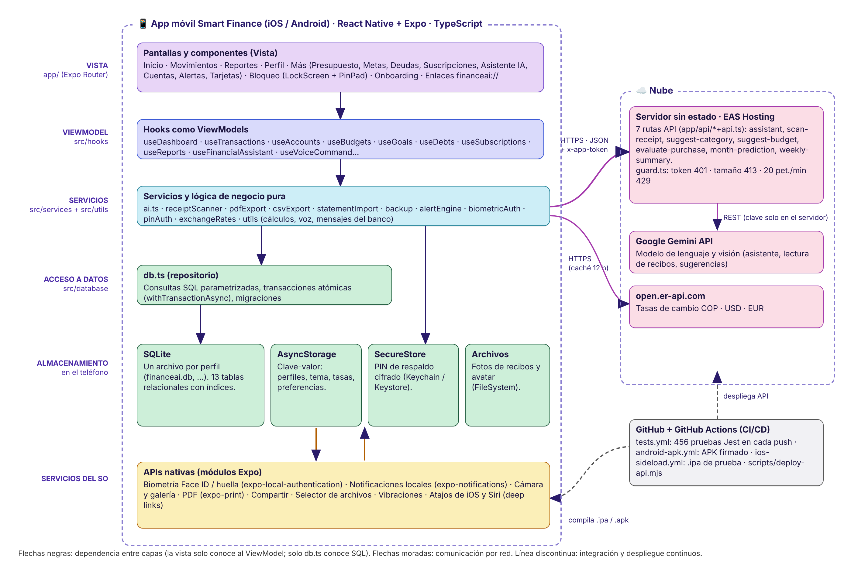
Fuente: elaboración propia – Grupo 6, Smart Finance (2026).
Decisiones que condujeron a esta arquitectura:
- Local-first. El usuario es dueño de sus datos y la app funciona sin internet (RNF4). El costo de operación es casi cero porque no hay base de datos en la nube.
- Servidor sin estado para la IA. Si la clave de Gemini estuviera en la app, cualquiera podría extraerla del instalador (RNF9). El servidor valida un token, limita a 20 peticiones por minuto por IP y rechaza cuerpos grandes (RNF10); al no guardar estado, atiende peticiones simultáneas sin mezclar contextos (RNF12).
- MVVM por capas. Separa la interfaz de la lógica: el 92,8 % de la lógica de negocio está cubierto por pruebas sin necesidad de un teléfono (RNF6).
- Transacciones atómicas en db.ts. Toda operación que cambia saldos se ejecuta dentro de withTransactionAsync: o se aplica completa o no se aplica (RNF2).
Alternativas de arquitectura consideradas y evaluación frente a los requisitos. El equipo comparó tres soluciones. Cada una se calificó de 1 (no cumple) a 5 (cumple totalmente) frente a los requisitos más importantes.
Tabla 76. Evaluación de alternativas de arquitectura frente a los requisitos
Requisito (peso) | A. App con backend en la nube (Firebase/Supabase) | B. App local-first + servidor sin estado (seleccionada) | C. App 100 % local sin servidor
RNF4 Disponibilidad sin conexión (5) | 2 – depende de la red; caché parcial | 5 – todo menos la IA funciona sin red | 5
RNF9 Seguridad de la clave de IA (5) | 4 – clave en funciones de la nube | 5 – clave solo en el servidor | 1 – clave dentro de la app
Privacidad de los datos (5) | 2 – datos en servidores de terceros | 5 – datos en el teléfono | 5
RF4 / RF3 Funciones de IA (4) | 5 | 5 | 2 – sin IA segura
Sincronización entre dispositivos (2) | 5 | 2 – respaldo manual JSON | 2
Costo de operación (4) | 2 – plan pago al crecer | 5 – capa gratuita | 5
Esfuerzo para 2 personas en un semestre (3) | 3 | 4 | 5
Puntaje ponderado (sobre 5) | 2,96 | 4,64 | 3,68
Fuente: elaboración propia – Grupo 6, Smart Finance (2026).
La alternativa B obtiene el mayor puntaje porque cumple los requisitos de mayor peso (disponibilidad, seguridad y privacidad) y solo cede en la sincronización entre dispositivos, que el equipo aceptó como compensación (sección 5.6).
    - Diagrama de componentes
El diagrama de componentes muestra cómo se organiza el sistema en tiempo de ejecución. En el teléfono, la aplicación se divide en los componentes de la arquitectura MVVM (Vistas, componentes de interfaz, ViewModels, Servicios, cálculos puros y acceso a datos), que usan cuatro almacenes locales: SQLite (un archivo por perfil), AsyncStorage, SecureStore y el sistema de archivos, además de los módulos nativos de Expo. En la nube, el servidor sin estado de EAS Hosting expone la interfaz REST /api/* por HTTPS y es el único que se comunica con Google Gemini. Los servicios externos son la API de Gemini y open.er-api.com (tasas de cambio). GitHub aloja el repositorio y la integración continua que ejecuta las pruebas y compila las versiones .ipa y .apk.
Figura 32. Diagrama de componentes – Smart Finance
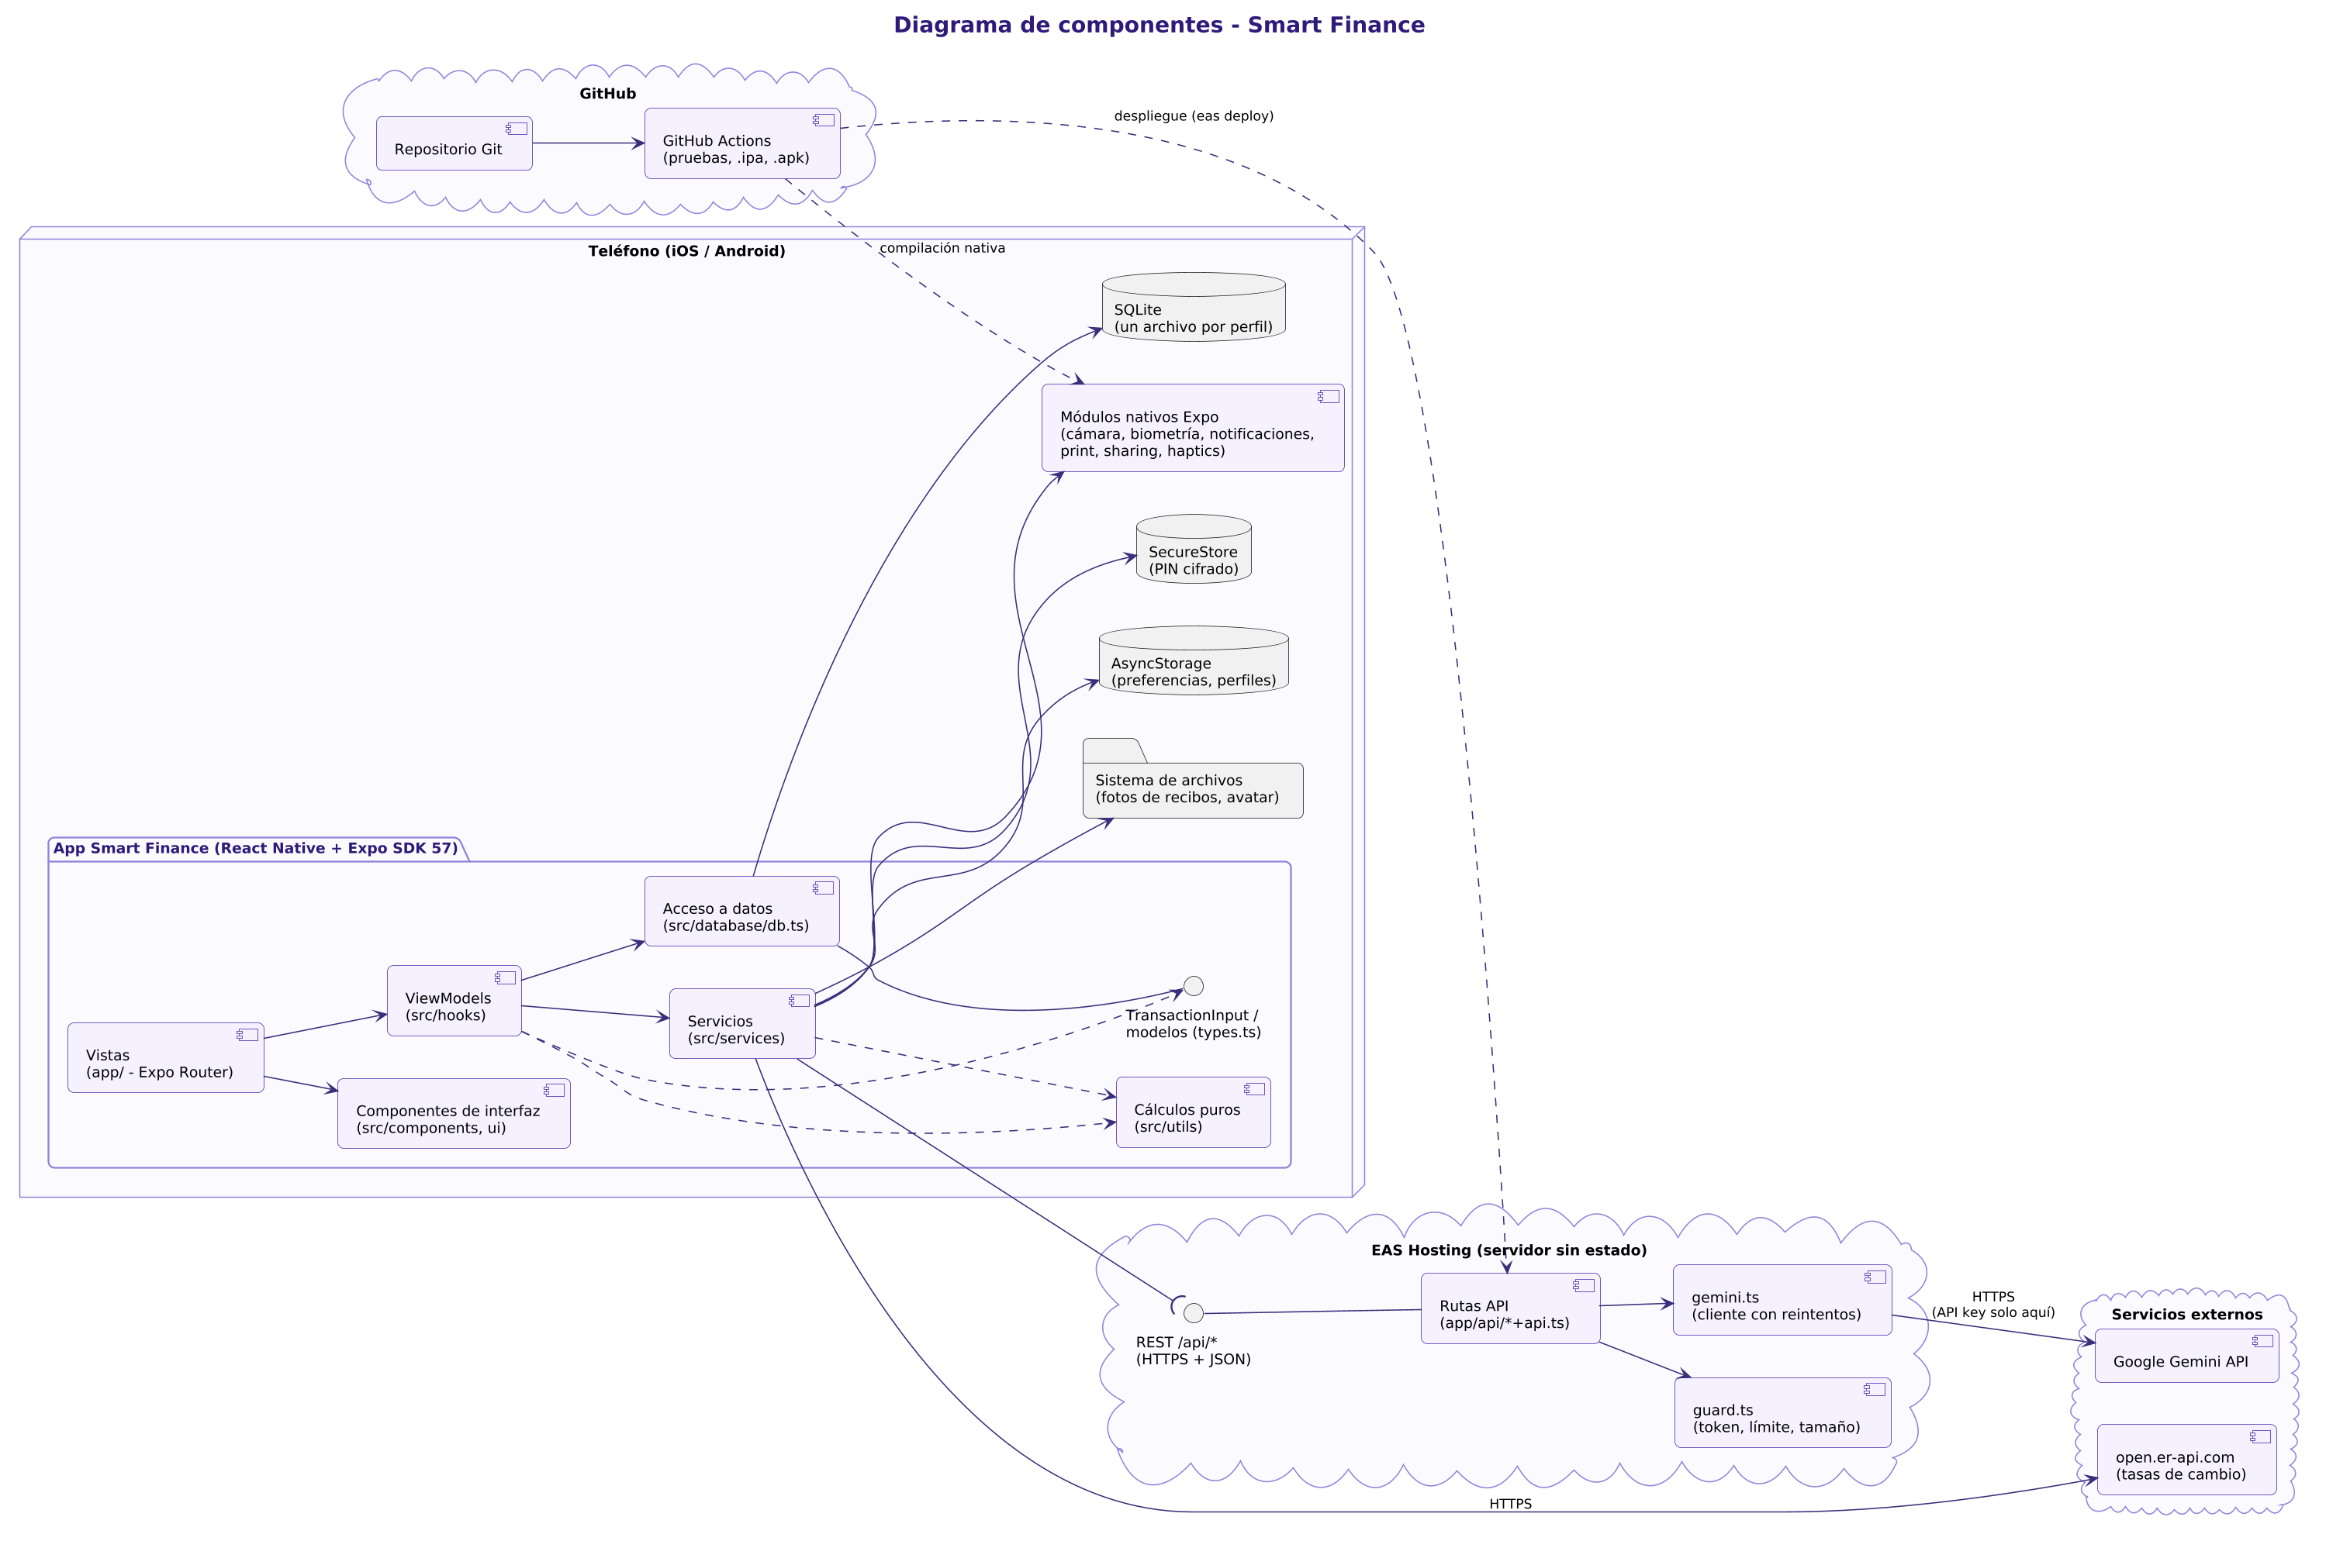
Fuente: elaboración propia – Grupo 6, Smart Finance (2026).
  - RESULTADO DEL DESARROLLO
El producto se implementó según los diagramas UML y la arquitectura anteriores. El repositorio tiene unas 28.600 líneas de código TypeScript en la app y el servidor, 13 tablas en la base de datos, 19 ViewModels, 19 servicios, 23 módulos de lógica pura, 7 rutas de API y 57 archivos de pruebas con 456 pruebas automáticas.
    - Estructura u organización del sistema o programa software
Figura 33. Estructura de carpetas del proyecto FinanceAI (código fuente)
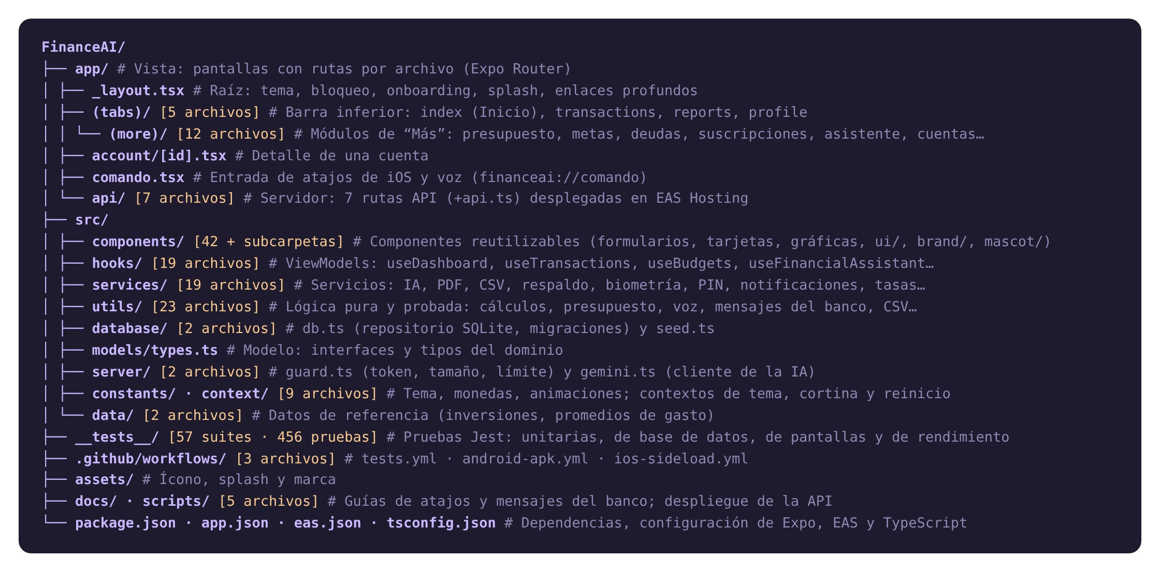
Fuente: elaboración propia – Grupo 6, Smart Finance (2026).
La estructura sigue las capas MVVM: app/ contiene las vistas con rutas por archivo (Expo Router) y las rutas del servidor (app/api); src/hooks son los ViewModels; src/services y src/utils la lógica de negocio; src/database el acceso a datos; y src/models/types.ts el modelo. Las pruebas están en __tests__/ y la integración continua en .github/workflows/.
    - Diagrama entidad relación del modelo implementado en la base de datos relacional
Figura 34. Diagrama entidad-relación de la base de datos SQLite implementada
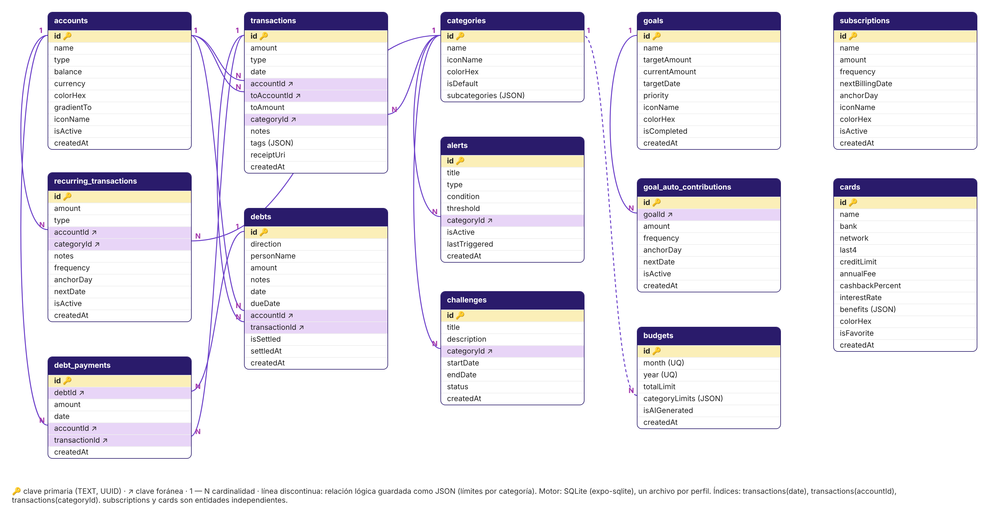
Fuente: elaboración propia – Grupo 6, Smart Finance (2026).
La base tiene 13 tablas. Las entidades centrales son accounts, transactions y categories: cada movimiento pertenece a una cuenta (y, si es transferencia, a una cuenta destino) y opcionalmente a una categoría. debts y debt_payments enlazan la deuda con el movimiento que la generó y con cada abono. goals se relaciona con sus aportes automáticos y budgets guarda los límites por categoría como JSON. Las claves son identificadores de texto únicos; las columnas agregadas en versiones posteriores (currency, toAccountId, toAmount, receiptUri, gradientTo, etc.) se crean con migraciones que no borran datos (RNF8). Los índices sobre date, accountId y categoryId mantienen las consultas por debajo de 50 ms con 5.000 movimientos (sección 5.3).
    - Modelo o esquema no relacional
Además de SQLite, la app guarda datos pequeños en almacenes clave-valor y archivos. La tabla muestra cada clave, la estructura del valor y su uso.
Figura 35. Esquema de los almacenes no relacionales (AsyncStorage, SecureStore, archivos y respaldo JSON)
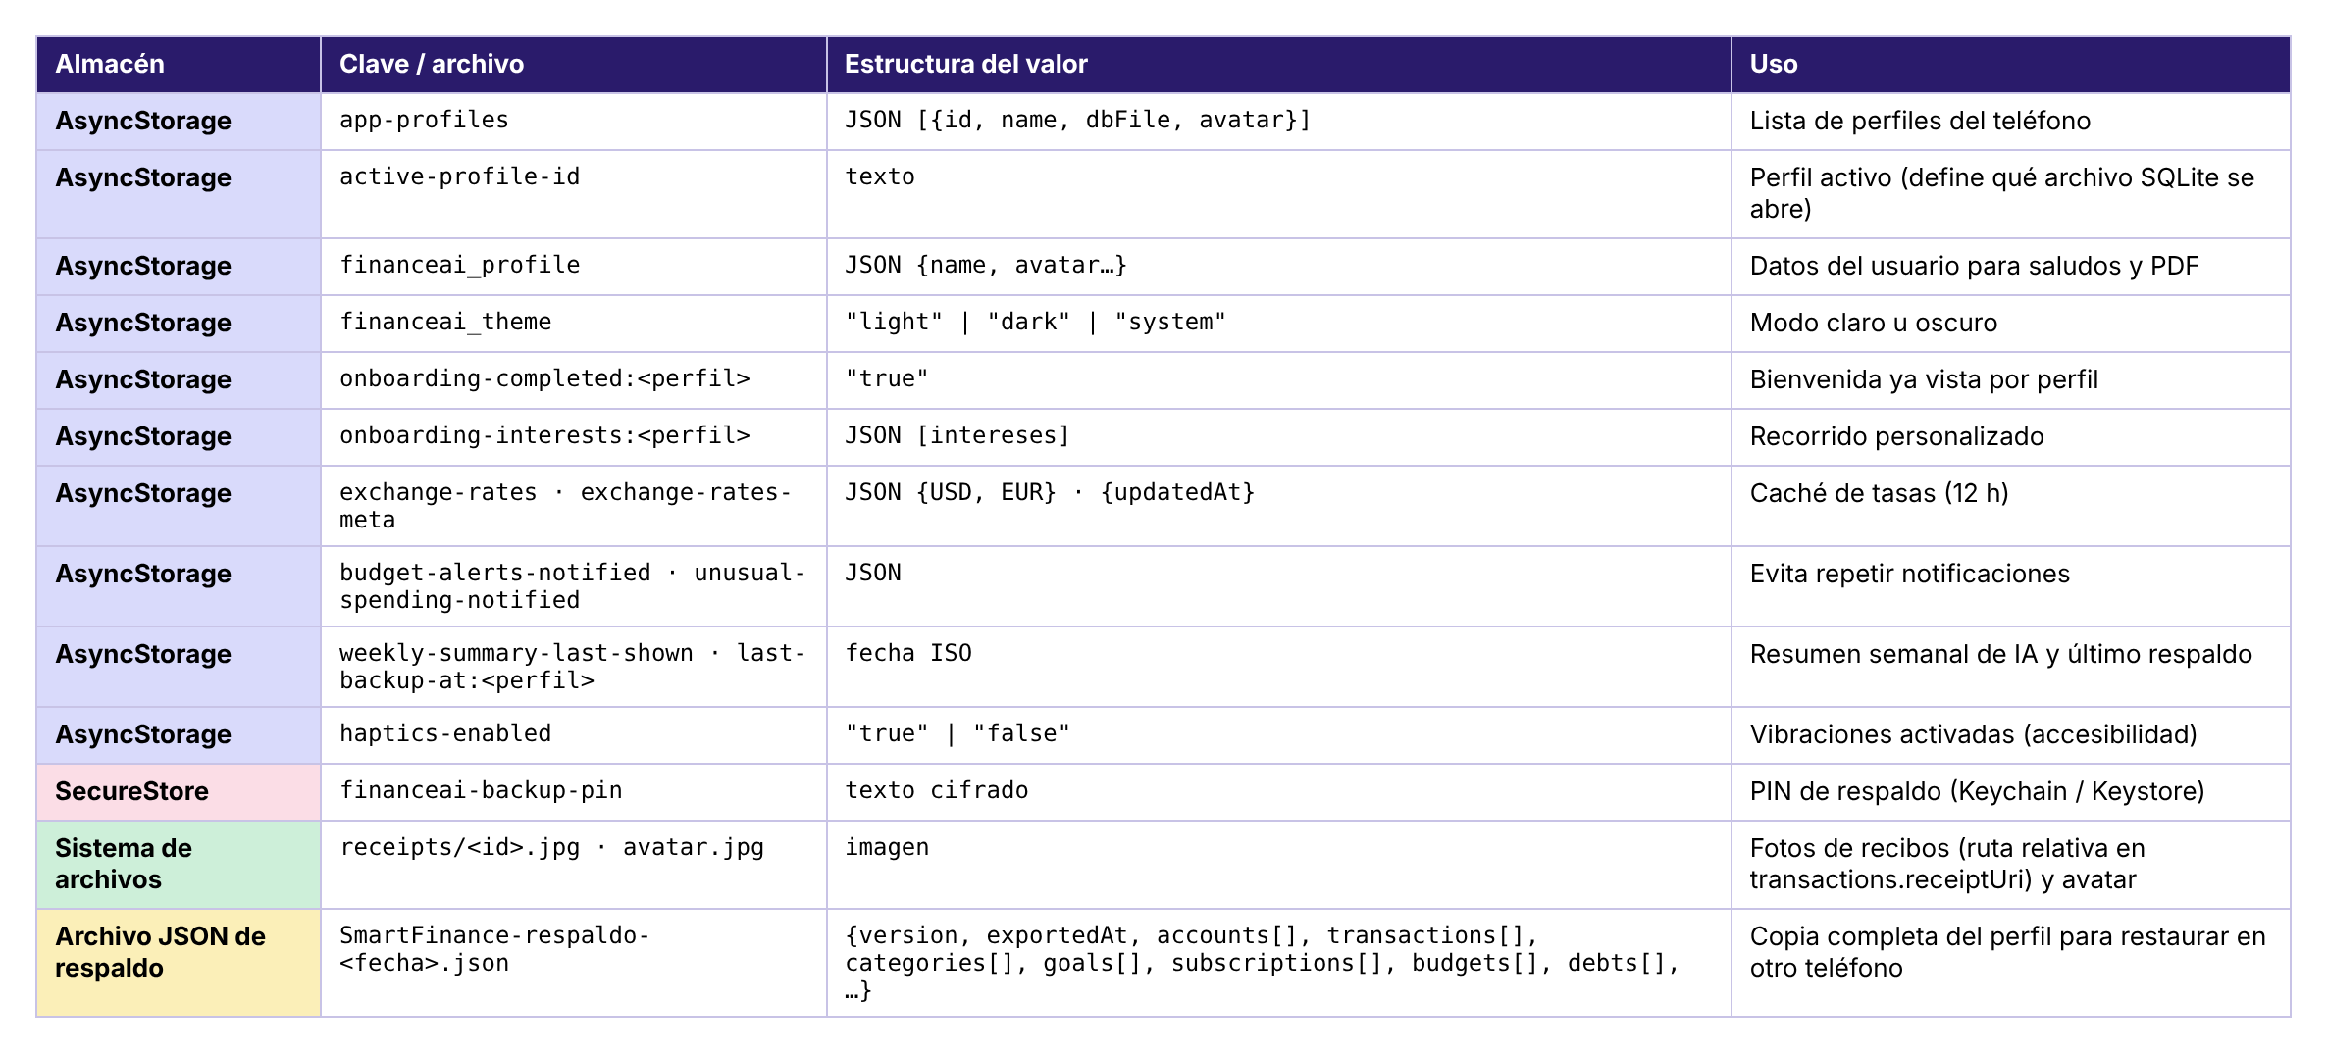
Fuente: elaboración propia – Grupo 6, Smart Finance (2026).
    - Interfaz gráfica de usuario - GUI
Las siguientes figuras muestran las interfaces definitivas de la aplicación en ejecución (iPhone, modo oscuro). La interfaz usa la fuente Outfit, una paleta lavanda e índigo con contraste AA verificado, una barra de navegación flotante con cinco pestañas (Inicio, Movimientos, Reportes, Perfil y Más) y hojas inferiores para los formularios.
Figura 36. GUI – Acceso seguro y navegación principal
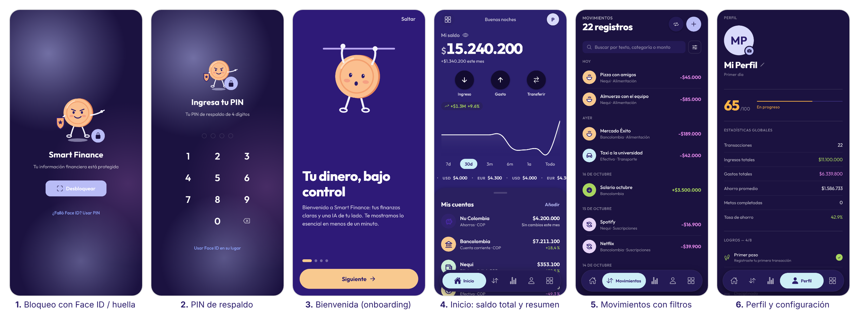
Fuente: elaboración propia – Grupo 6, Smart Finance (2026).
Figura 37. GUI – Registro de movimientos, reportes y cuentas
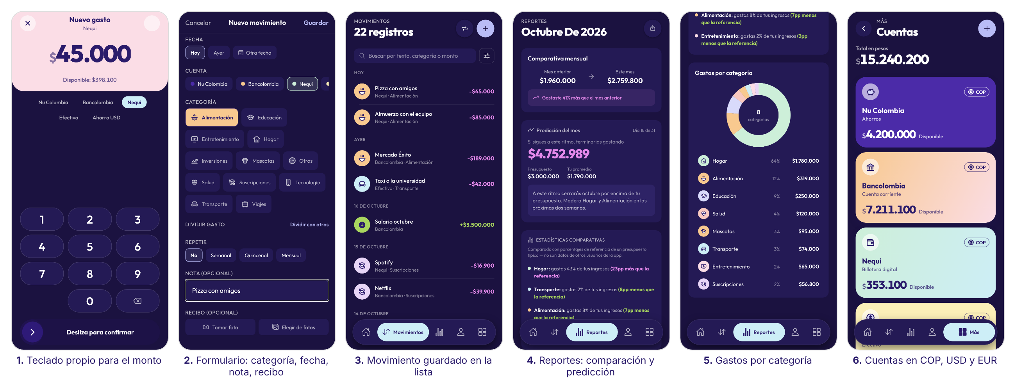
Fuente: elaboración propia – Grupo 6, Smart Finance (2026).
Figura 38. GUI – Planificación financiera: presupuesto, metas, suscripciones y alertas
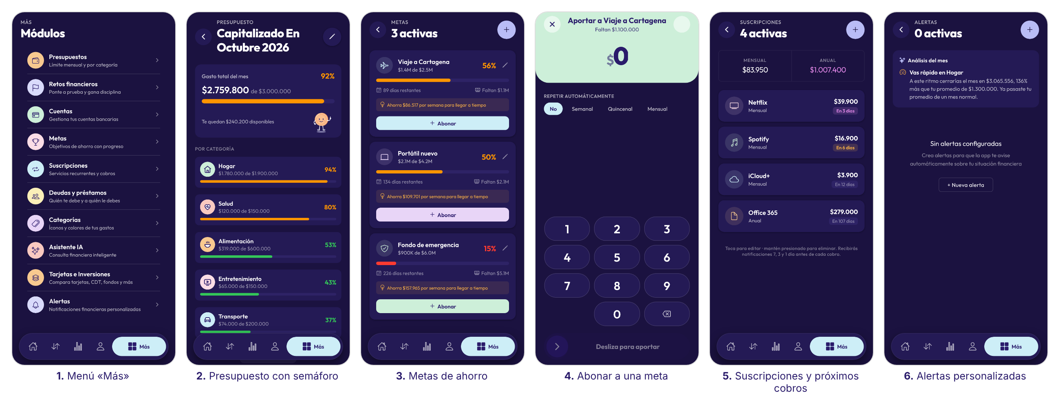
Fuente: elaboración propia – Grupo 6, Smart Finance (2026).
Figura 39. GUI – Funciones de inteligencia artificial
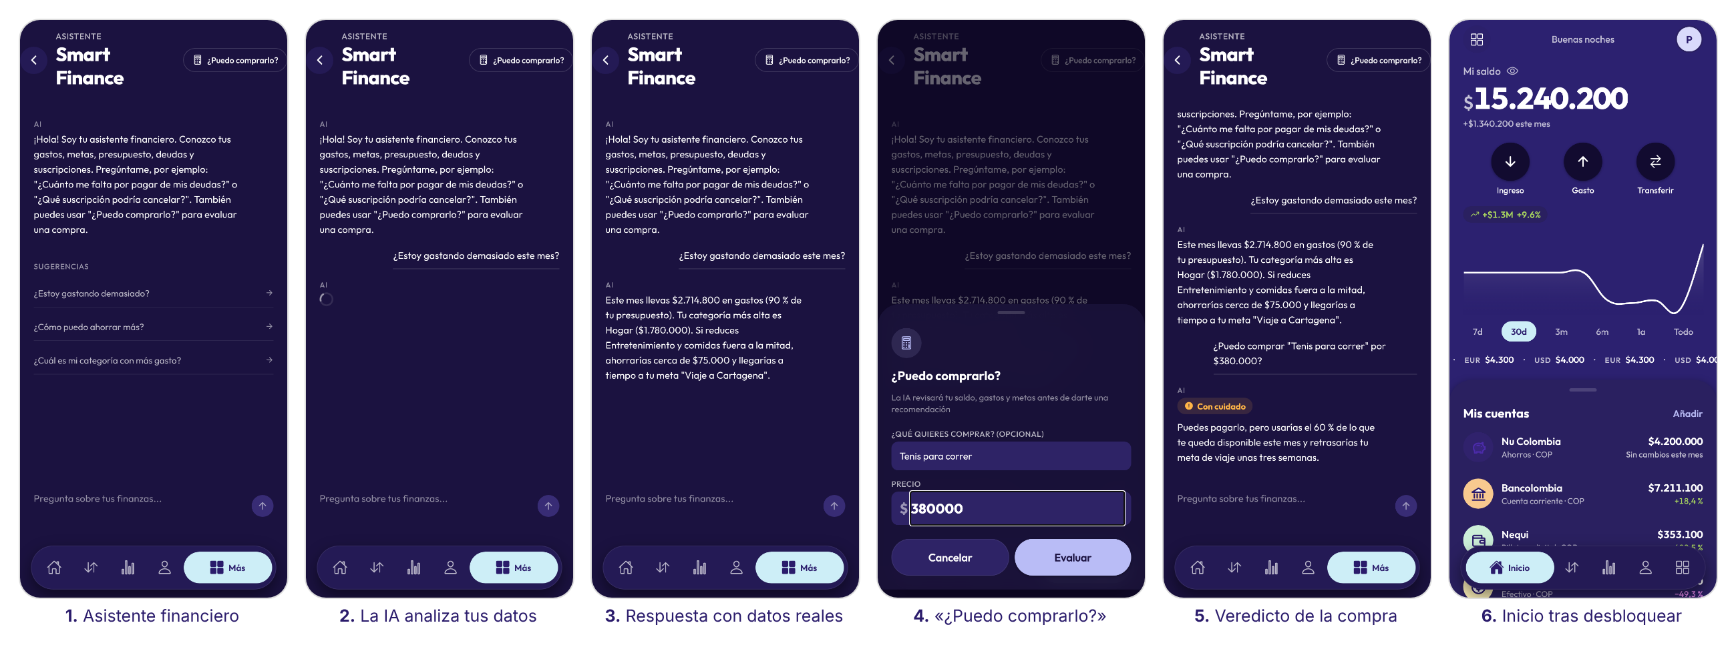
Fuente: elaboración propia – Grupo 6, Smart Finance (2026).
    - Enlace de acceso a la aplicación o producto software y de gestión del proyecto
Smart Finance es una aplicación móvil, por lo que no tiene una URL web. Se distribuye con instaladores de prueba generados por GitHub Actions (alcance OE7: sin publicación en tiendas).
- URL de la aplicación o producto software desplegado: instaladores de prueba (.ipa para iPhone con SideStore y .apk para Android) en https://github.com/CamiloMaartinez/FinanceAI/actions (workflows «iOS IPA (SideStore)» y «Android APK»). El servidor de IA está desplegado en EAS Hosting.
- URL al repositorio del sistema de control de versiones distribuido: https://github.com/CamiloMaartinez/FinanceAI
- URL a la herramienta de gestión del proyecto utilizada (Jira): https://cm942995.atlassian.net/jira/software/projects/SF/boards/1
- EVALUACIÓN
  - EVALUACIÓN FUNCIONAL
Plan de pruebas funcionales. Objetivo: verificar, como caja negra, que cada funcionalidad cumple su caso de uso. Alcance: los 13 módulos y los 26 casos de uso. Entorno: iPhone con iOS 26 y la versión completa instalada con SideStore (build del 22 de octubre de 2026), en modo avión para las funciones sin conexión y con internet para la IA. Datos: perfil de prueba con cuatro cuentas (Nu Colombia, Bancolombia, Nequi, efectivo) y un mes de movimientos. Ejecución: cada prueba la ejecutó un integrante y la verificó el otro; las pantallas principales además tienen pruebas automáticas de interfaz con React Native Testing Library (carpeta tests/screens). Criterio de aprobación: el resultado observado coincide con el esperado.
Tabla 77. Resumen de resultados de la evaluación funcional
Funcionalidad | Descripción | Acción | Resultado esperado | SI Cumple | NO Cumple | Observaciones
Desbloqueo biométrico (CU-001) | Abrir la app protegida | Abrir la app y validar Face ID | Animación de candado y acceso al Inicio | X |  | Captura 53_lock
PIN de respaldo (CU-001.1) | Acceso sin biometría | Cancelar Face ID y escribir PIN correcto e incorrecto | Correcto: entra; incorrecto: «PIN incorrecto» | X |  | Prueba LockScreen y capturas 55–56
Registrar gasto (CU-003) | Gasto sin conexión | En modo avión: + › Gasto › 45.000 › Alimentación › Guardar | Aparece en Movimientos y el saldo baja 45.000 | X |  | TransactionForm.test.tsx
Escanear recibo (CU-002) | Lectura de factura con IA | Tomar foto de un recibo de supermercado | Monto, comercio, fecha y categoría precargados | X |  | Requiere internet
Transferencia (CU-016) | Mover dinero entre cuentas | Bancolombia → Nequi 100.000 | Una cuenta baja y la otra sube; el total no cambia | X |  | db.transactions.test.ts
Moneda extranjera (CU-003.2) | Cuenta en USD | Crear cuenta de 500 USD | El total en pesos usa la tasa del día | X |  | crossCurrency.test.ts
Dividir gasto (CU-003.1) | Gasto compartido | Gasto de 90.000 dividido con 2 personas | Crea dos deudas de 30.000 | X |  | splitExpense.test.ts
Gestionar cuentas (CU-004) | Crear, editar y archivar | Crear «Ahorro USD», editar color, archivar | Cambios visibles en Cuentas e Inicio | X |  | AccountScreens.test.tsx
Recurrentes (CU-017) | Salario mensual | Programar ingreso el día 15 | Se registra solo al llegar la fecha | X |  | db.recurring.test.ts
Presupuesto (CU-008) | Semáforo | Límite 1.000.000; gastar 800.000 | Barra naranja (80 %) y alerta | X |  | calculations.test.ts
Presupuesto con IA (CU-008.1) | Sugerencia | Tocar «Sugerir con IA» | Límites por categoría según 3 meses | X |  | budgetSuggestion.test.ts
Metas (CU-009, CU-009.1) | Ahorro | Crear meta y abonar 50.000; programar aporte | Progreso y aporte semanal recalculados | X |  | goalAutoContributions.test.ts
Deudas (CU-010, CU-010.1) | Préstamo y abono | Prestar 200.000 y abonar 200.000 | Estado «Deuda saldada» | X |  | db.debts.test.ts
Suscripciones (CU-005) | Recordatorio | Netflix mensual, cobro en 3 días | Marca «urgente» y notificación local | X |  | subscriptions.test.ts
Alertas (CU-011) | Alerta de categoría | Alerta «Restaurantes > 300.000» | Notificación al superar el valor | X |  | Captura 20_alerts
Asistente IA (CU-006) | Pregunta en lenguaje natural | «¿En qué gasté más este mes?» | Respuesta con categorías y montos reales | X |  | ai.context.test.ts; requiere internet
¿Puedo comprarlo? (CU-014) | Evaluar compra | Celular de 1.200.000 | Veredicto Sí / Con cuidado / Mejor espera | X |  | Capturas 43–44
Reportes (CU-007) | Resumen del mes | Abrir Reportes | Comparación, predicción y dona por categoría | X |  | report.test.ts
Exportar PDF/CSV (CU-007.1) | Compartir | Compartir informe y exportar CSV | PDF con marca y CSV abre en Excel | X |  | csv.test.ts
Importar extracto (CU-015) | CSV del banco | Importar extracto de Bancolombia | Vista previa; duplicados sin marcar | X |  | csvImport.test.ts (24 pruebas)
Mensaje del banco (CU-018) | SMS de compra | Pegar SMS de Bancolombia de 45.900 | Gasto precargado en la cuenta *1234 | X |  | bankMessage.test.ts (29 pruebas)
Voz y Atajos | Comando de Siri | «Gasté 25 mil en almuerzo» | Gasto de 25.000 en Alimentación | X |  | voiceCommand.test.ts (44 pruebas)
Respaldo (CU-012) | Restaurar | Exportar JSON y restaurar en otro perfil | Mismos saldos y movimientos | X |  | No incluye fotos de recibos (SF-30)
Perfiles (CU-013) | Datos separados | Crear perfil «Negocio» y cambiar | Datos independientes sin cerrar la app | X |  | db.switchProfile.test.ts
Onboarding | Primer uso | Instalar y abrir por primera vez | Bienvenida de 4 pantallas con nombre e intereses | X |  | onboardingPlan.test.ts
Fuente: elaboración propia – Grupo 6, Smart Finance (2026).
Resultado: las 25 pruebas funcionales cumplen el resultado esperado. Las funciones de IA (escaneo, asistente, presupuesto sugerido y evaluación de compras) dependen de la conexión a internet, como se definió en RNF4; sin conexión muestran un mensaje y permiten reintentar.
  - PRUEBAS UNITARIAS
Herramienta: Jest 29 con el preset jest-expo y React Native Testing Library. Para probar el SQL real, el módulo expo-sqlite se reemplaza en las pruebas por node:sqlite en memoria (tests/setup/sqliteAdapter.ts), de modo que las consultas, índices y transacciones son las mismas del teléfono. Las pruebas se ejecutan con «npx jest --coverage» y automáticamente en GitHub Actions (tests.yml) en cada push y pull request.
Plan de pruebas unitarias. Se seleccionaron cinco clases o módulos críticos para el negocio: (1) db.ts, el repositorio de datos que mantiene los saldos; (2) budgetCalculations.ts, los cálculos del presupuesto; (3) bankMessage.ts, el intérprete de los mensajes del banco; (4) guard.ts, la seguridad del servidor de IA; y (5) voiceCommand.ts, el intérprete de comandos de voz. Para cada uno se definieron casos con valores normales, valores límite y casos de error. Criterio de aceptación: el 100 % de las pruebas pasa y la cobertura de la lógica de negocio es mayor o igual al 80 % (RNF6).
Tabla 78. Definición de pruebas unitarias y resultados
Clase / módulo | Valores de pruebas | Acciones | Resultado esperado | Resultado obtenido
db.ts | Cuenta Ahorros con 1.000.000; gasto de 50.000 | createTransaction(expense) | Saldo = 950.000 | Saldo = 950.000 ✔
db.ts | Mismo gasto; luego deleteTransaction | Borrar el movimiento | Saldo vuelve a 1.000.000 | 1.000.000 ✔
db.ts | Transferencia de 100.000 Ahorros → Nequi | createTransaction(transfer) | Ahorros −100.000, Nequi +100.000, total igual | Coincide ✔
db.ts | Transferencia sin cuenta destino | createTransaction(transfer, toAccountId = null) | Error y ningún saldo modificado (atomicidad) | Lanza error, saldos intactos ✔
db.ts | Cuenta de 500 USD | getTotalBalance() | Total en pesos con la tasa vigente | Coincide ✔
budgetCalculations.ts | gastado 400.000, límite 1.000.000 | getBudgetPercent() | 40 | 40 ✔
budgetCalculations.ts | gastado 1.500.000; límite 0 | getBudgetPercent() | 150; 0 si límite es 0 | 150; 0 ✔
budgetCalculations.ts | 79,9 % / 80 % / 100 % | getBudgetProgressColor() | Verde / naranja / rojo | #34C759 / #FF9500 / #FF3B30 ✔
budgetCalculations.ts | gastado 1.200.000, límite 1.000.000 | getBudgetRemaining() | 0 (nunca negativo) | 0 ✔
bankMessage.ts | «Bancolombia: Compraste $45.900,00 en EXITO CALLE 80 con tu T.Deb *1234, el 12/10/2026…» | parseBankMessage() | Gasto 45.900 COP, comercio «Exito Calle 80», cuenta *1234, débito | Coincide ✔
bankMessage.ts | «…Compra por $120.500,00 en RAPPI COLOMBIA… T.Cred *9876» | parseBankMessage() | Gasto 120.500, tarjeta de crédito *9876 | Coincide ✔
bankMessage.ts | Mensaje con fecha futura | parseBankMessage() | Ignora la fecha | Ignorada ✔
guard.ts | Petición sin token o con token falso | checkAppToken() | HTTP 401 | 401 ✔
guard.ts | 21 peticiones en un minuto desde la misma IP | rateLimit() | Las 20 primeras pasan; la 21 recibe 429 | 429 en la 21 ✔
guard.ts | Cuerpo mayor al límite | checkBodySize() | HTTP 413 | 413 ✔
voiceCommand.ts | «gasté veinticinco mil» | amountOf() | 25.000 | 25.000 ✔
voiceCommand.ts | «recibí un millón y medio» | amountOf() | 1.500.000 | 1.500.000 ✔
voiceCommand.ts | «gasté 20 lucas» | amountOf() | 20.000 | 20.000 ✔
db.ts (RNF1) | 5.000 movimientos en 12 meses | importTransactions() y consultas del Inicio | Cada consulta < 2.000 ms y saldo exacto | Importar 163 ms; lista 44 ms; Inicio 2 ms ✔
Fuente: elaboración propia – Grupo 6, Smart Finance (2026).
Resultados obtenidos con la herramienta. La ejecución completa del 7 de noviembre de 2026 pasó 57 de 57 suites y 456 de 456 pruebas en 10,8 s. La cobertura de la lógica de negocio (utils, db.ts, guard.ts y exchangeRates.ts) es de 92,76 % de sentencias, 83,55 % de ramas, 94,97 % de funciones y 95,77 % de líneas, por encima del 80 % exigido por RNF6.
Figura 40. Resultado de la ejecución de las pruebas con Jest y cobertura de código
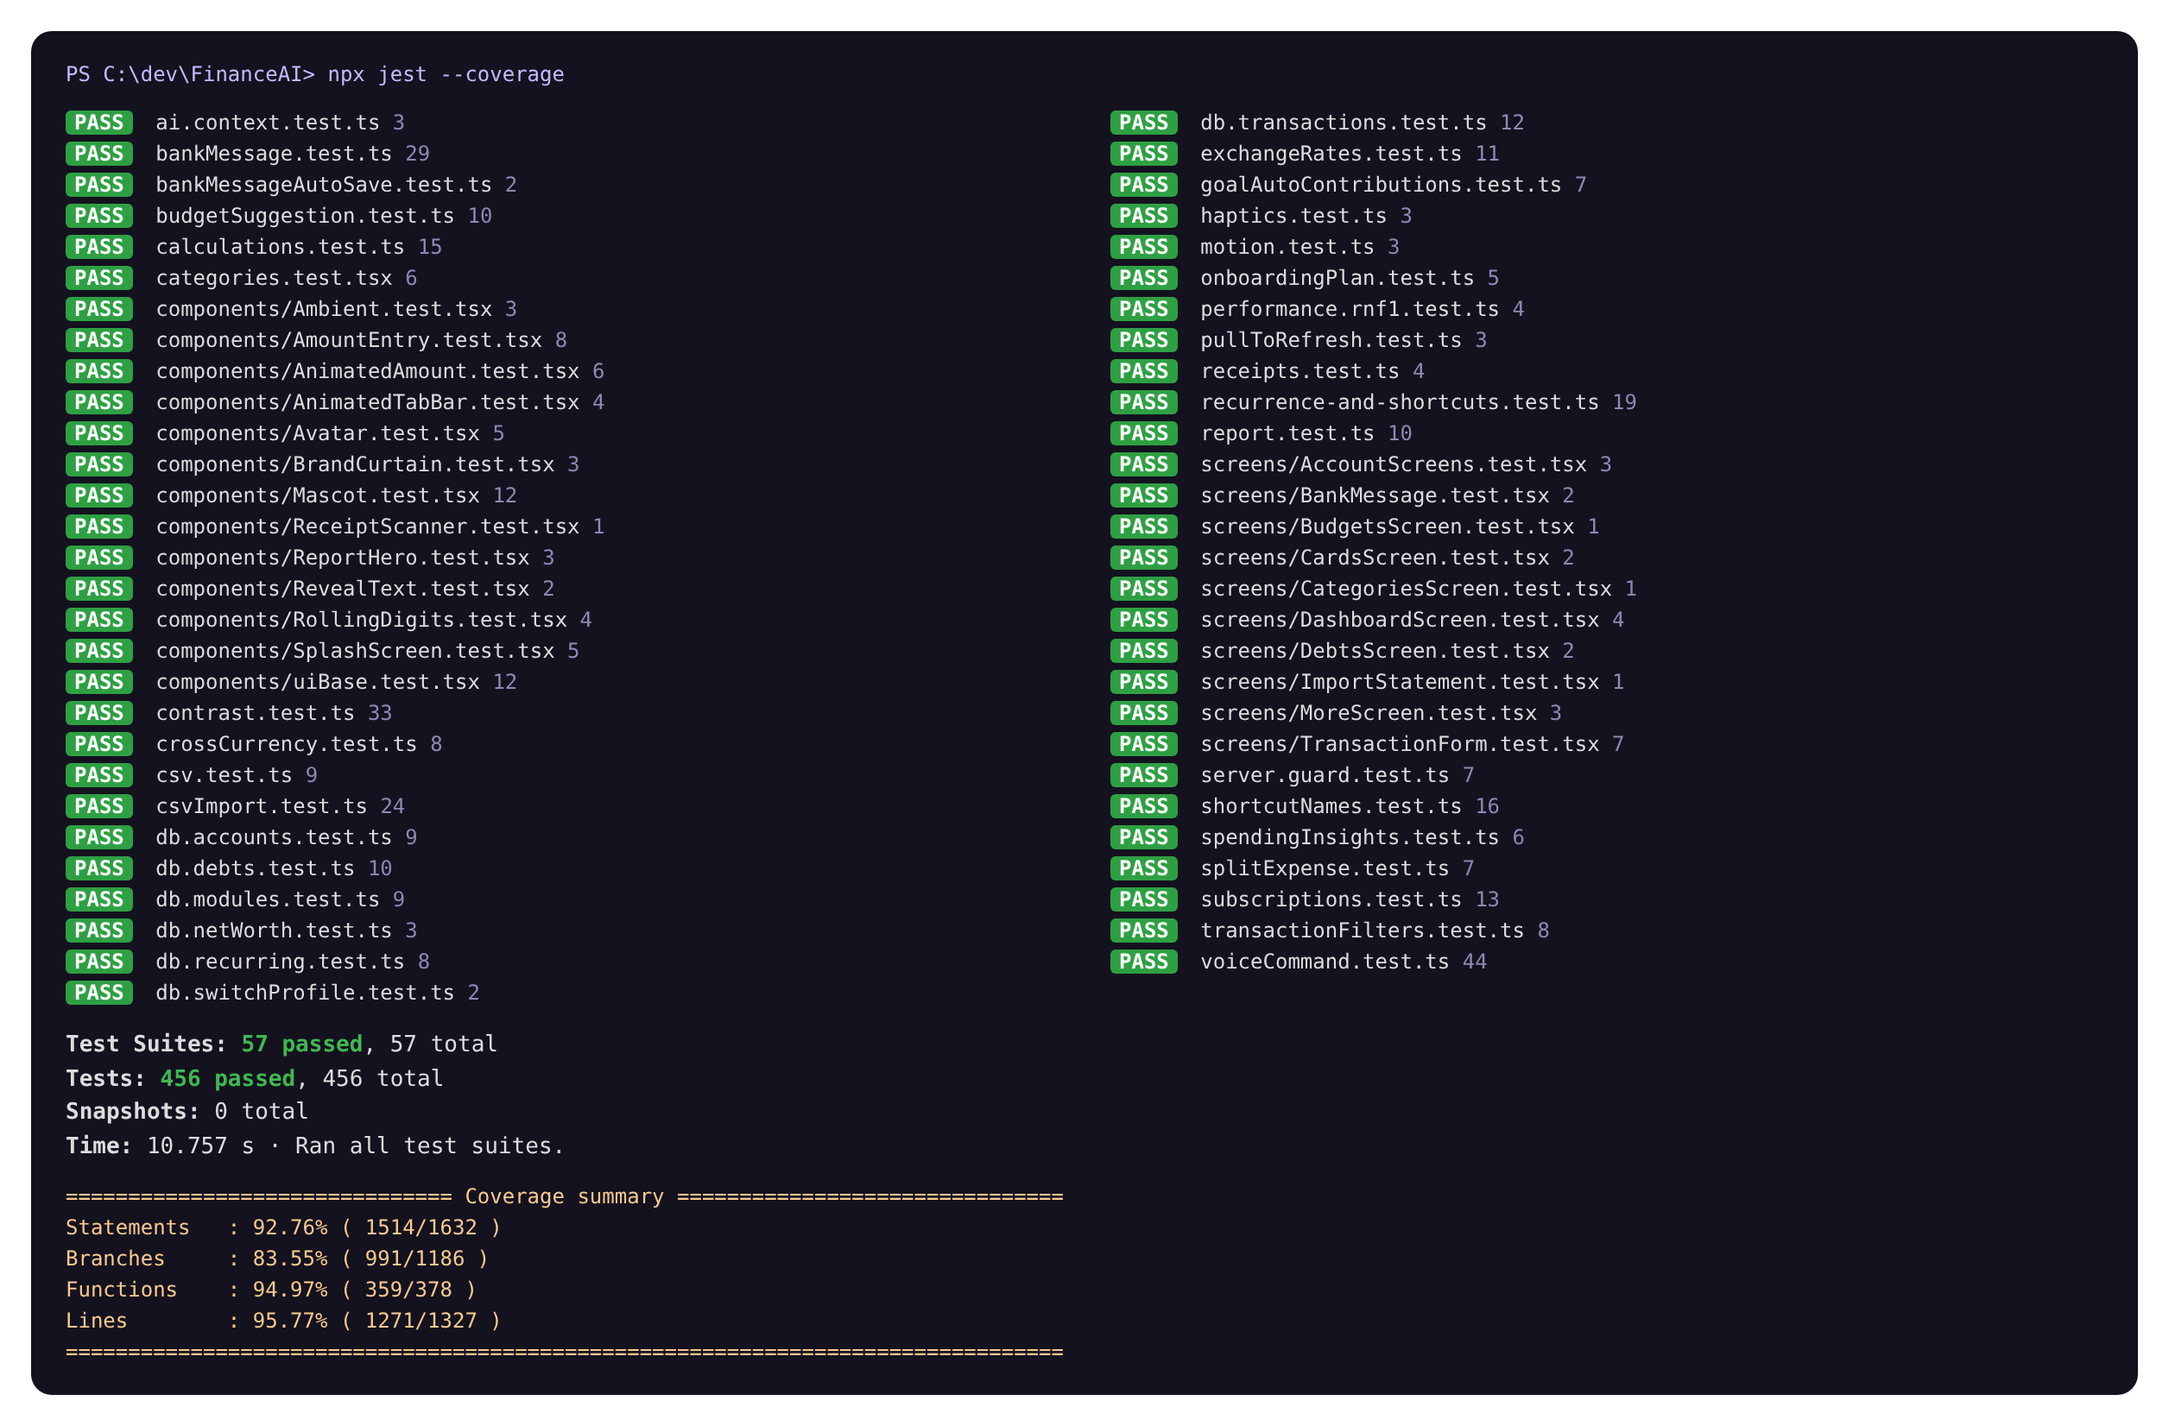
Fuente: ejecución de «npx jest --coverage» sobre el repositorio FinanceAI (7 nov 2026).
Tabla 79. Cobertura de las pruebas por módulo seleccionado
Módulo | Sentencias | Ramas | Funciones | Líneas
db.ts (repositorio) | 89,5 % | 78,3 % | 90,9 % | 91,9 %
guard.ts (servidor) | 84,6 % | 73,7 % | 80,0 % | 91,3 %
budgetCalculations.ts | 100 % | 100 % | 100 % | 100 %
bankMessage.ts | 92,9 % | 83,1 % | 100 % | 98,4 %
voiceCommand.ts | 95,7 % | 88,5 % | 100 % | 99,3 %
csvImport.ts | 95,8 % | 88,7 % | 97,1 % | 99,3 %
Total lógica de negocio | 92,8 % | 83,6 % | 95,0 % | 95,8 %
Fuente: reporte de cobertura de Jest (7 nov 2026).
  - EVALUACIÓN DE LAS RESTRICCIONES/REQUERIMIENTOS NO FUNCIONALES DEFINIDOS
Plan de evaluación. Cada RNF se verificó con el método más objetivo disponible: pruebas automáticas (Jest), medición instrumentada, revisión del código y de la configuración, o prueba manual en el iPhone. La tabla resume el resultado.
Tabla 80. Resumen de resultados de la evaluación de las restricciones
Restricción / RNF | Resultado | SI Cumple | NO Cumple | Observaciones
RNF1 Eficiencia: Inicio y listas < 2 s con 5.000 movimientos | Prueba performance.rnf1.test.ts: importar 5.000 = 163 ms; lista completa = 44 ms; consultas del Inicio = 2 ms; detalle de cuenta = 1 ms. | X |  | Animaciones en el hilo de UI con Reanimated; 60 fps verificados a ojo, sin medición instrumentada.
RNF2 Fiabilidad: operaciones atómicas y 100 % de pruebas | withTransactionAsync en todas las operaciones de saldo; prueba de transferencia fallida sin cambios a medias; 456/456 pruebas en cada push. | X
RNF3 Confiabilidad: cálculos exactos y respaldo | Saldo exacto tras 5.000 movimientos; 15 pruebas de cálculos; respaldo JSON y restauración probados. | X |  | El respaldo aún no incluye las fotos de los recibos (SF-30).
RNF4 Disponibilidad sin conexión | Prueba en modo avión: cuentas, movimientos, presupuesto, metas, reportes y bloqueo funcionan; la IA reintenta ante error 503. | X |  | La IA requiere internet (definido así en el RNF).
RNF5 Usabilidad: gasto en < 15 s y ≤ 4 toques | Botón + › monto › deslizar para confirmar › Guardar: 4 toques, unos 8 s. Onboarding de 4 pantallas. | X |  | Medido por el equipo; falta prueba con usuarios externos.
RNF6 Mantenibilidad: MVVM, TypeScript sin errores, cobertura ≥ 80 % | tsc --noEmit sin errores; cobertura 92,8 %; estructura por capas (Figura de estructura). | X
RNF7 Flexibilidad: iOS/Android, COP/USD/EUR, tema, perfiles | Un solo código; builds .ipa y .apk; 8 pruebas de monedas cruzadas; modo claro/oscuro; perfiles probados. | X |  | La versión Android se probó menos que la de iPhone.
RNF8 Extensibilidad: módulos sin afectar los existentes | Módulos de deudas, mensajes del banco y voz se agregaron en Sprints 4–6 con migraciones ALTER TABLE sin perder datos. | X
RNF9 Seguridad: biometría, PIN cifrado, clave fuera de la app | expo-local-authentication; PIN en SecureStore; la clave de Gemini solo existe como variable del servidor. | X
RNF10 Integridad: 401, 413 y 429 | 7 pruebas de server.guard.test.ts: token inválido 401, cuerpo grande 413, petición 21 por minuto 429. | X
RNF11 Interoperabilidad: PDF, CSV, JSON, REST | PDF con expo-print; CSV abre en Excel y Google Sheets; importación CSV con 24 pruebas; respaldo JSON; API REST/JSON. | X
RNF12 Concurrencia: servidor sin estado y procesos sin duplicar | Rutas API sin estado; recurrentes y aportes automáticos probados para no duplicar registros. | X |  | Falta la prueba de carga del servidor (SF-41).
RNF13 Accesibilidad WCAG 2.1 AA | 33 pruebas de contraste (≥ 4,5:1) en ambos temas; etiquetas accesibles; respeto de «reducir movimiento»; vibraciones desactivables. | X |  | Cumple parcialmente: falta la auditoría completa con VoiceOver y TalkBack (SF-40).
Fuente: elaboración propia – Grupo 6, Smart Finance (2026).
Resultado: los 13 RNF se cumplen con su métrica. Quedan tres verificaciones complementarias en el backlog (SF-30, SF-40 y SF-41), que no cambian el cumplimiento pero darían más evidencia.
  - EVALUACIÓN DE LA CALIDAD (ISO/IEC 25010:2011)
La calidad del producto se evaluó con la tabla del formato. El peso (1 = baja, 3 = media, 5 = alta importancia) lo asignó el Product Owner según los RNF; la nota (1 = débil, 3 = promedio, 5 = se adecúa fuertemente) se asignó con la evidencia de las secciones 5.1 a 5.3. La nota de cada característica es el promedio de sus subcaracterísticas y el total es el promedio ponderado por el peso.
Tabla 81. Evaluación de calidad según ISO/IEC 25010:2011
Calidad de software de la aplicación móvil o web

Peso: 1=Baja, 3=Media, 5=Alta Importancia |  |  | Rango | 1 – 5
Nota: 1=Débil, 3=Promedio, 5=Se adecua fuertemente |  |  | Total | 4,36
Familia/ Criterio | Descripción |  | Peso | Nota
1 | Adecuación funcional | Representa la capacidad del producto software para proporcionar funciones que satisfacen las necesidades declaradas e implícitas, cuando el producto se usa en las condiciones especificadas. | 5 | 5,00
 | Completitud funcional | Grado en el cual el conjunto de funcionalidades cubre todas las tareas y los objetivos del usuario especificados. |  | 5
 | Corrección funcional | Capacidad del producto o sistema para proveer resultados correctos con el nivel de precisión requerido. |  | 5
 | Pertinencia funcional | Capacidad del producto software para proporcionar un conjunto apropiado de funciones para tareas y objetivos de usuario especificados. |  | 5
2 | Eficiencia de desempeño | Esta característica representa el desempeño relativo a la cantidad de recursos utilizados bajo determinadas condiciones. | 3 | 4,33
 | Comportamiento temporal | Los tiempos de respuesta y procesamiento y los ratios de throughput de un sistema cuando lleva a cabo sus funciones bajo condiciones determinadas en relación con un banco de pruebas (benchmark) establecido. |  | 5
 | Utilización de recursos | Las cantidades y tipos de recursos utilizados cuando el software lleva a cabo su función bajo condiciones determinadas. |  | 4
 | Capacidad | Grado en que los límites máximos de un parámetro de un producto o sistema software cumplen con los requisitos. |  | 4
3 | Compatibilidad | Capacidad de dos o más sistemas o componentes para intercambiar información y/o llevar a cabo sus funciones requeridas cuando comparten el mismo entorno hardware o software. | 3 | 4,50
 | Interoperabilidad | Facilidad de comunicación con componentes externos. |  | 4
 | Coexistencia | Estar en un contexto con otros sistemas. |  | 5
4 | Usabilidad | Capacidad del producto software para ser entendido, aprendido, usado y resultar atractivo para el usuario, cuando se usa bajo determinadas condiciones. | 5 | 4,50
 | Reconocimiento de idoneidad | Capacidad del producto que permite al usuario entender si el software es adecuado para sus necesidades. |  | 5
 | Capacidad de aprendizaje | Capacidad del producto que permite al usuario aprender su aplicación. |  | 5
 | Capacidad para ser usado | Capacidad del producto que permite al usuario operarlo y controlarlo con facilidad. |  | 4
 | Estética de la interfaz de usuario | Capacidad de la interfaz de usuario de agradar y satisfacer la interacción con el usuario. |  | 5
 | Accesibilidad | Capacidad del producto que permite que sea utilizado por usuarios con determinadas características y discapacidades. |  | 4
 | Protección contra errores de usuario | Capacidad del sistema para proteger a los usuarios de hacer errores y de darle FeedBack sobre los mismos. |  | 4
5 | Fiabilidad | Capacidad de un sistema o componente para desempeñar las funciones especificadas, cuando se usa bajo unas condiciones y periodo de tiempo determinados. | 5 | 4,25
 | Madurez | Capacidad del sistema para satisfacer las necesidades de fiabilidad en condiciones normales. |  | 4
 | Disponibilidad | Capacidad del sistema o componente de estar operativo y accesible para su uso cuando se requiere. |  | 5
 | Tolerancia a fallos | Capacidad del sistema o componente para operar según lo previsto en presencia de fallos hardware o software. |  | 4
 | Capacidad de recuperación | Capacidad del producto software para recuperar los datos directamente afectados y reestablecer el estado deseado del sistema en caso de interrupción o fallo. |  | 4
6 | Seguridad | Capacidad de protección de la información y los datos de manera que personas o sistemas no autorizados no puedan leerlos o modificarlos. | 5 | 3,80
 | Confidencialidad | Capacidad de protección contra el acceso de datos e información no autorizados, ya sea accidental o deliberadamente. |  | 4
 | Integridad | Capacidad del sistema o componente para prevenir accesos o modificaciones no autorizados a datos o programas de ordenador. |  | 5
 | No repudio | Capacidad de demostrar las acciones o eventos que han tenido lugar, de manera que dichas acciones o eventos no puedan ser repudiados posteriormente. |  | 2
 | Responsabilidad | Capacidad de rastrear de forma inequívoca las acciones de una entidad. |  | 3
 | Autenticidad | Capacidad de demostrar la identidad de un sujeto o un recurso. |  | 5
7 | Mantenibilidad | Esta característica representa la capacidad del producto software para ser modificado efectiva y eficientemente, debido a necesidades evolutivas, correctivas o perfectivas. | 3 | 4,40
 | Modularidad | Capacidad de un sistema o programa de ordenador (compuesto de componentes discretos) que permite que un cambio en un componente tenga un impacto mínimo en los demás. |  | 5
 | Reusabilidad | Capacidad de un activo que permite que sea utilizado en más de un sistema software o en la construcción de otros activos. |  | 4
 | Analizabilidad | Facilidad con la que se puede evaluar el impacto de un determinado cambio sobre el resto del software, diagnosticar las deficiencias o causas de fallos en el software, o identificar las partes a modificar. |  | 4
 | Capacidad para ser probado | Facilidad con la que se pueden establecer criterios de prueba para un sistema o componente y con la que se pueden llevar a cabo las pruebas para determinar si se cumplen dichos criterios. |  | 5
 | Capacidad para ser modificado | Capacidad del producto que permite que sea modificado de forma efectiva y eficiente sin introducir defectos o degradar el desempeño. |  | 4
8 | Portabilidad | Capacidad del producto o componente de ser transferido de forma efectiva y eficiente de un entorno hardware, software, operacional o de utilización a otro. | 3 | 4,00
 | Adaptabilidad | Capacidad del producto que le permite ser adaptado de forma efectiva y eficiente a diferentes entornos determinados de hardware, software, operacionales o de uso. |  | 5
 | Capacidad para ser instalado | Facilidad con la que el producto se puede instalar y/o desinstalar de forma exitosa en un determinado entorno. |  | 3
 | Capacidad para ser reemplazado | Capacidad del producto para ser utilizado en lugar de otro producto software determinado con el mismo propósito y en el mismo entorno. |  | 4
 |  |  | Total | 4,36
Fuente: formato de evaluación de calidad (Ingeniería de Software I, UIS), diligenciado por el Grupo 6.
Resultado: el puntaje ponderado de calidad es 4,36 sobre 5 (87 %). Las características más fuertes son la adecuación funcional, la usabilidad, la fiabilidad y la mantenibilidad. Las notas más bajas están en no repudio (2) y responsabilidad (3), porque la app es de un solo usuario y no lleva un registro de auditoría de cambios, y en capacidad para ser instalado (3), porque la instalación de prueba en iPhone requiere SideStore y se renueva cada 7 días al no estar publicada en tiendas.
  - RIESGOS CONSIDERADOS
Los riesgos se identificaron desde el Sprint 1 y se revisaron en cada retrospectiva. La probabilidad (P) y el impacto (I) se calificaron como Alta, Media o Baja.
Tabla 82. Matriz de riesgos considerados
ID | Riesgo | P | I | Mitigación aplicada | Estado
R1 | Pérdida de datos por daño o cambio de teléfono (datos solo locales). | M | A | Respaldo y restauración en JSON; recordatorio de último respaldo. | Mitigado
R2 | Exposición de la clave de la API de IA. | A | A | Servidor intermedio; clave solo en variables del servidor; token de la app. | Mitigado
R3 | Abuso o costo excesivo del servicio de IA. | M | M | Límite de 20 peticiones por minuto por IP y tamaño máximo de petición. | Mitigado
R4 | Respuestas incorrectas de la IA (alucinaciones) en temas financieros. | M | M | Contexto con datos reales del usuario; el usuario confirma lo que la IA precarga; aviso de que no es asesoría certificada. | Mitigado
R5 | Saldos inconsistentes por fallos a mitad de una operación. | B | A | Transacciones atómicas y pruebas de saldos. | Mitigado
R6 | Cambios en el formato de los SMS de los bancos. | M | B | Intérprete con 29 pruebas; si no reconoce el mensaje, abre el formulario manual. | Aceptado
R7 | Vencimiento de la firma de Apple (7 días) durante la sustentación. | A | M | Reinstalar la build el día anterior; video de respaldo. | Mitigado
R8 | Actualizaciones de Expo o React Native que rompan dependencias. | M | M | Versiones fijadas en package-lock.json; pruebas en CI; actualización planificada (SF-32). | Mitigado
R9 | Equipo de solo dos personas y tiempo limitado. | A | M | Priorización por valor en el backlog; sincronización entre dispositivos aplazada. | Mitigado
R10 | Indisponibilidad de los servicios gratuitos (Gemini, tasas de cambio). | B | M | Reintentos, caché de tasas de 12 horas y funcionamiento sin conexión del resto de la app. | Mitigado
Fuente: elaboración propia – Grupo 6, Smart Finance (2026).
  - COMPENSACIONES CONSIDERADAS (TRADE-OFFS)
Toda decisión de diseño implica ganar en un atributo y ceder en otro. Estas son las compensaciones que el equipo aceptó de forma consciente:
Tabla 83. Compensaciones de diseño consideradas
Decisión | Se gana | Se cede | Por qué se aceptó
Datos solo en el teléfono (local-first). | Privacidad, funcionamiento sin conexión, costo cero. | Sincronización automática entre dispositivos. | La privacidad y la disponibilidad pesan más (RNF4, RNF9); el respaldo JSON cubre el cambio de teléfono.
Servidor intermedio para la IA. | Seguridad de la clave y control de uso. | Una dependencia más y algo de latencia (~1–3 s). | Sin servidor la clave quedaría expuesta.
IA en la nube (Gemini) en vez de un modelo local. | Calidad de respuestas y lectura de recibos. | Requiere internet y envía un resumen de datos. | Se envía solo un resumen agregado, y el resto de la app funciona sin conexión.
MVVM con modelos de datos planos. | Simplicidad, rendimiento en React y facilidad de pruebas. | Menos encapsulamiento que un dominio rico orientado a objetos. | Las reglas viven en funciones puras con 92,8 % de cobertura.
Un archivo SQLite por perfil. | Aislamiento total de los datos por perfil. | Los reportes no pueden combinar perfiles. | Cada perfil representa finanzas separadas (personal, negocio).
Integración bancaria indirecta (CSV, SMS, Atajos). | Legalidad, cero costo y control del usuario. | Menos automatización que Open Finance. | Open Finance no está disponible para terceros no autorizados.
Animaciones e identidad visual elaboradas. | Experiencia atractiva y retroalimentación clara. | Más código de interfaz y riesgo de lentitud. | Animaciones en el hilo de UI y opción de reducir movimiento (RNF13).
Instaladores de prueba en lugar de tiendas. | Sin costo de cuenta de desarrollador; ciclo rápido. | Instalación menos sencilla para usuarios finales. | El alcance académico excluye la publicación (OE7).
Fuente: elaboración propia – Grupo 6, Smart Finance (2026).
- CONCLUSIONES
Cumplimiento de los objetivos. La siguiente tabla resume cómo se cumplió cada objetivo específico.
Tabla 84. Cumplimiento de los objetivos específicos
Objetivo | Resultado | Evidencia
OE1 Almacenamiento local SQLite sin conexión | Cumplido | 13 tablas, transacciones atómicas, un archivo por perfil (4.2.2); RNF4.
OE2 Módulos con React Native, Expo Router y MVVM | Cumplido | 13 módulos y 26 casos de uso implementados (4.2, 5.1).
OE3 IA con rutas API propias y Gemini | Cumplido | 7 rutas protegidas; asistente, recibos, sugerencias (4.1).
OE4 Biometría y PIN cifrado | Cumplido | CU-001 y CU-001.1; RNF9 (5.3).
OE5 Interfaz fluida, intuitiva y accesible | Cumplido | Storyboard, GUI final y 33 pruebas de contraste AA (2.2.1.3, 4.2.4).
OE6 Reportes, exportaciones e integración bancaria indirecta | Cumplido | PDF, CSV, importación de extractos y mensajes del banco (5.1).
OE7 Instaladores de prueba con CI | Cumplido parcialmente | .ipa probado en iPhone; APK con workflow listo y en validación (SF-29).
Fuente: elaboración propia – Grupo 6, Smart Finance (2026).
- Se construyó un producto funcional que responde al problema identificado: una persona puede consolidar todas sus cuentas, registrar un gasto en menos de 15 segundos (incluso por voz o desde el SMS del banco), planificar su mes y consultar a un asistente que conoce sus datos, sin entregar su información a la nube.
- El análisis con UML permitió anticipar la estructura antes de programar. Comparar dos propuestas de diagrama de clases y tres alternativas de arquitectura, y evaluarlas frente a los requisitos, llevó a decisiones justificadas (MVVM y local-first) que se mantuvieron estables hasta el final.
- Definir los RNF con métricas medibles hizo posible evaluarlos objetivamente: los 13 se cumplen, con evidencia de pruebas automáticas, mediciones y revisión del código. La evaluación ISO/IEC 25010 dio un puntaje ponderado de 4,36 sobre 5.
- Las pruebas automáticas (456, con 92,8 % de cobertura de la lógica de negocio) y la integración continua fueron clave para agregar funciones grandes en los últimos Sprints sin romper las anteriores.
- Scrum con Sprints cortos y revisión en el teléfono permitió un proceso iterativo: los problemas reales (firma de Apple, clave de IA, saturación del servicio, tildes en los Atajos) se detectaron temprano y se resolvieron dentro del Sprint siguiente.
- Las principales limitaciones son la falta de sincronización entre dispositivos, la dependencia de internet para la IA y la distribución por instaladores de prueba, todas aceptadas como compensaciones dentro del alcance académico.
- TRABAJO FUTURO Y RECOMENDACIONES
Trabajo futuro (a partir del backlog y de la evaluación):
- Sincronización cifrada de extremo a extremo entre dispositivos (SF-31), manteniendo el principio de privacidad.
- Conexión directa con los bancos mediante Open Finance cuando la regulación permita registrarse como tercero autorizado.
- Incluir las fotos de los recibos en el respaldo (SF-30) y respaldo automático programado.
- Auditoría completa de accesibilidad con VoiceOver y TalkBack (SF-40) y pruebas de usabilidad con usuarios externos.
- Prueba de carga del servidor de IA (SF-41) y monitoreo de errores en producción.
- Publicación en Google Play y App Store, con actualización a Expo SDK 58 (SF-32).
- Registro de auditoría de cambios para mejorar el no repudio y la responsabilidad (ISO/IEC 25010).
Recomendaciones:
- Definir desde el inicio los RNF con métricas y convertirlos en pruebas automáticas; así la evaluación final se vuelve objetiva y repetible.
- Mantener la lógica de negocio en funciones puras separadas de la interfaz: es la parte más fácil de probar y la que más cambia.
- Nunca incluir claves de servicios pagos dentro de una app móvil; usar siempre un servidor intermedio.
- Demostrar el incremento en el dispositivo real en cada Sprint Review: revela problemas que el emulador no muestra.
- Para equipos pequeños, priorizar por valor y aplazar conscientemente lo que no cabe, documentando la compensación.
- EVIDENCIAS DEL TRABAJO COLABORATIVO
El equipo trabajó de forma presencial y simultánea durante todo el proyecto: los dos integrantes desarrollaron las actividades juntos, en las mismas sesiones de trabajo, repartiendo las tareas según su rol y revisando en conjunto cada resultado. Por eso no se registran reuniones separadas; el trabajo colaborativo queda evidenciado en Jira (responsable, Sprint y estado de cada ítem, sección 3.2) y en el historial de Git.
  - APORTE DE CADA INTEGRANTE Y HERRAMIENTAS COLABORATIVAS
Tabla 85. Aporte de cada integrante del equipo
Integrante | Rol | Actividades desarrolladas en el proyecto
Mauro Alexander Romero Arias | Product Owner & Development Team | Priorización del backlog en Jira; requerimientos e historias de usuario; Dashboard, cuentas, metas, presupuesto, asistente de IA y escáner de recibos; storyboard, RNF y diagramas de casos de uso, actividades y estados; pruebas de aceptación en el iPhone; manual de usuario; presentación final.
Juan Camilo Alfonso Martínez | Scrum Master & Development Team | Ceremonias Scrum y remoción de impedimentos; arquitectura MVVM y base de datos; servidor de IA protegido; biometría y PIN; pruebas automáticas, rendimiento e integración continua; diagramas de clases, secuencia y componentes; informe final, código fuente y video.
Fuente: elaboración propia – Grupo 6, Smart Finance (2026).
Tabla 86. Herramientas colaborativas del equipo
Herramienta | Enlace (acceso público de solo lectura)
Jira Software (backlog, Sprints, épicas) | https://cm942995.atlassian.net/jira/software/projects/SF/boards/1
GitHub (repositorio del código y diagramas) | https://github.com/CamiloMaartinez/FinanceAI
Canva (diseño de la presentación) | https://canva.link/h1jrb6rgknmnx77
Fuente: elaboración propia – Grupo 6, Smart Finance (2026).
  - CONTROL DE VERSIONES CON GIT Y GITHUB
El repositorio del proyecto está en GitHub (https://github.com/CamiloMaartinez/FinanceAI). La rama principal suma 56 commits (al 22 de octubre de 2026) organizados por funcionalidad; las funcionalidades grandes (onboarding personalizado, informe PDF, atajos y voz, mensajes del banco) se integraron mediante pull requests (#1 a #6). Cada push ejecuta las pruebas automáticamente con GitHub Actions.
Tabla 87. Actividad en Git por Sprint (rama main)
Sprint | Commits | Funcionalidades integradas (resumen de los mensajes de commit)
Sprint 1 | 0 | Sin commits en la rama principal (el historial publicado inicia el 5 sep 2026).
Sprint 2 | 1 | Perfiles nuevos con saldo en cero e introducción.
Sprint 3 | 4 | Actualización a Expo SDK 57 y cliente de desarrollo.
Sprint 4 | 36 | Rutas de IA protegidas, builds de iOS y Android, pruebas automáticas, transferencias, recurrentes, deudas, importación CSV, IA de presupuesto y alertas, rediseño de la interfaz.
Sprint 5 | 19 | Marca y animaciones, onboarding personalizado (#2), informe PDF (#4), atajos y voz (#1), mensajes del banco (#3), integración (#5).
Fuente: git log de la rama main del repositorio FinanceAI (22 oct 2026).
Figura 41. Historial de commits y fusiones de la rama main (git log --graph)
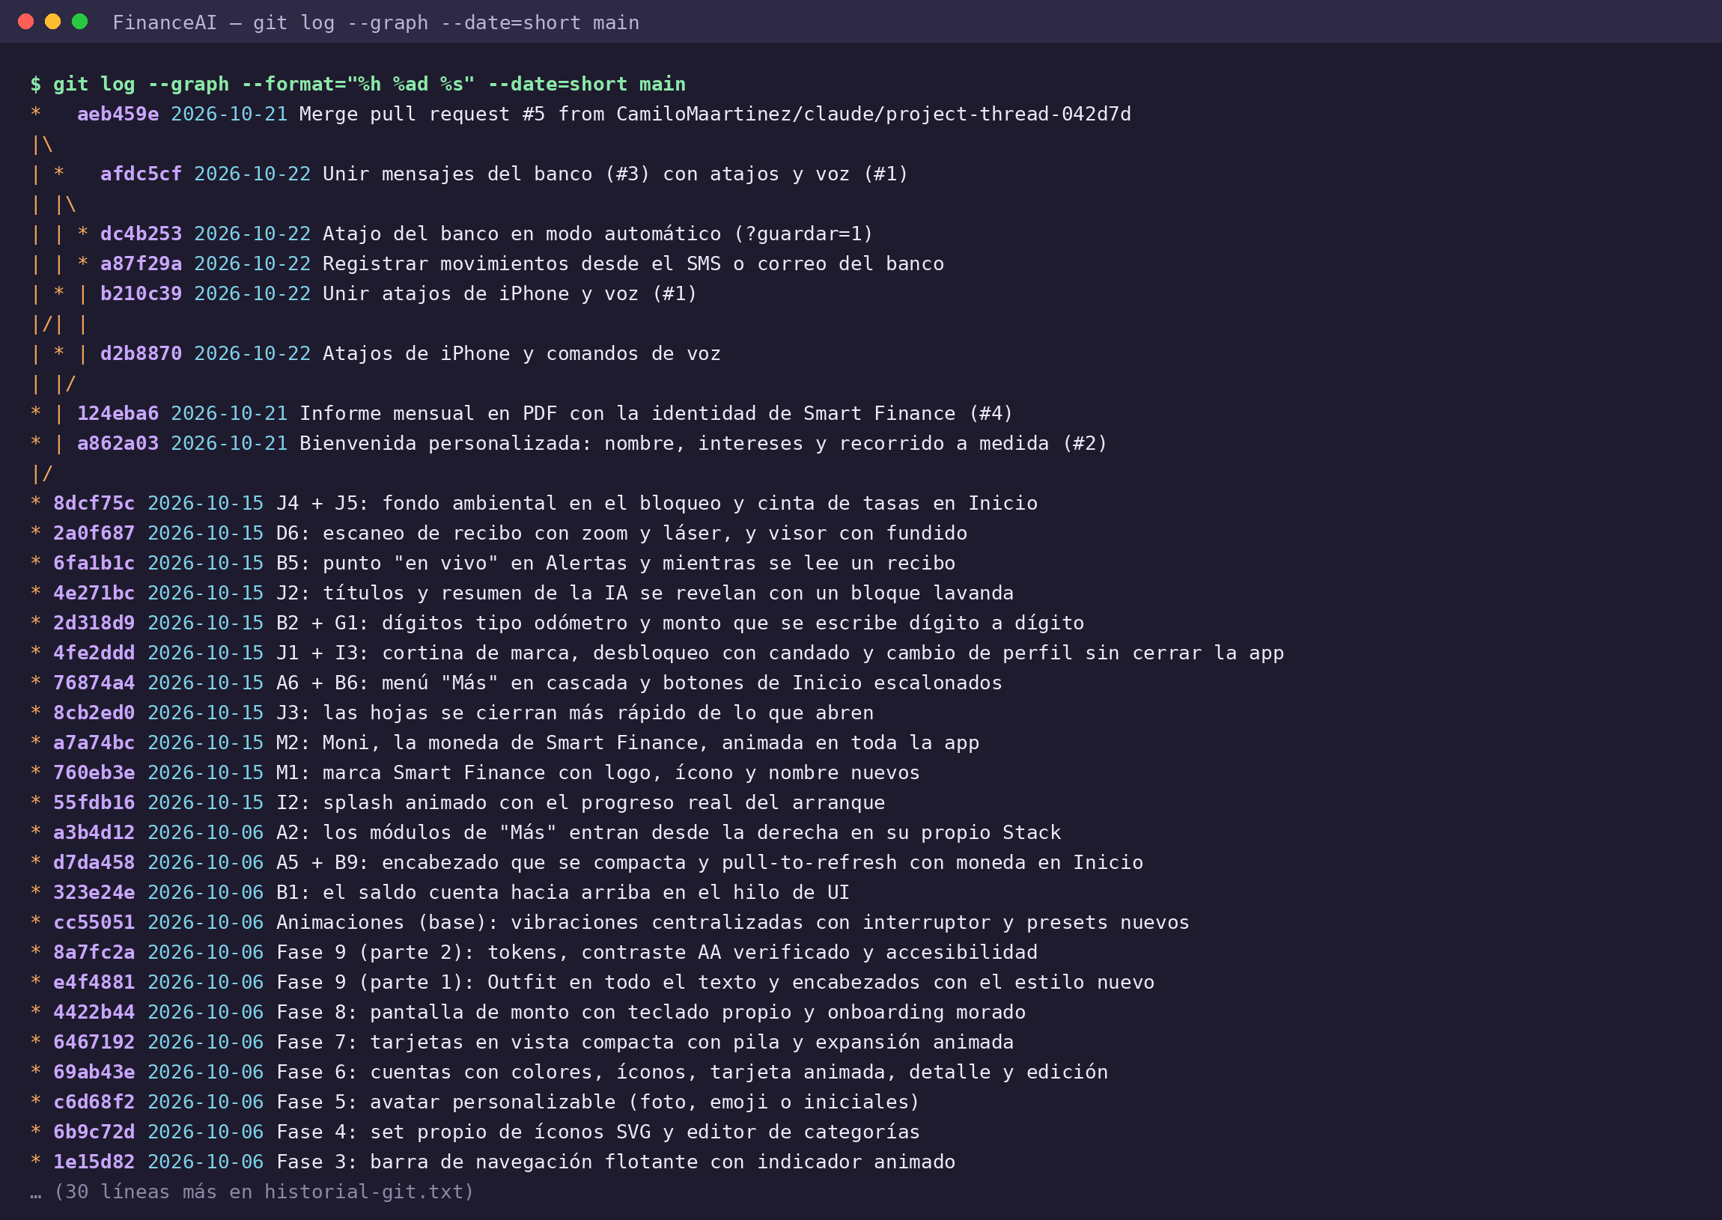
Fuente: git log del repositorio FinanceAI (22 oct 2026). Historial completo en 04-git/historial-git.txt.
Figura 42. Commits en la rama main por Sprint
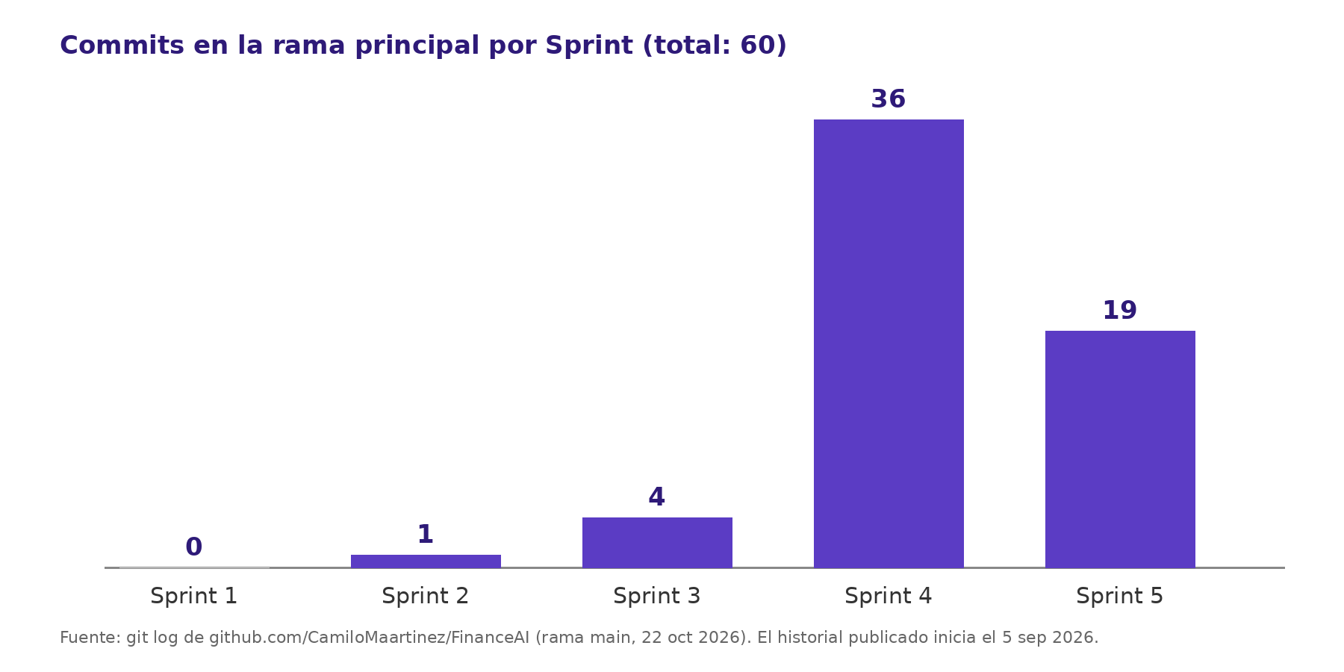
Fuente: elaboración propia a partir del git log del repositorio FinanceAI.
Los workflows de GitHub Actions del repositorio son: tests.yml (pruebas en cada push y pull request), android-apk.yml (APK firmado de Android) e ios-sideload.yml (build de iOS para instalar en dispositivos de prueba). Así se cumple el objetivo OE7: los instaladores se publican para pruebas, sin puesta en marcha en producción ni publicación en tiendas.
  - ATENCIÓN A LAS OBSERVACIONES DE LAS SUSTENTACIONES
La tabla relaciona cada observación del docente en la sustentación parcial con el cambio realizado y la sección de este informe donde se encuentra.
Tabla 88. Atención a las observaciones de la sustentación parcial
Observación del docente | Cómo se atendió | Sección
¿Cuál es la problemática? Faltan referencias de estudios o sistemas similares. | Planteamiento con cifras de la SFC y CAF; justificación con Asobancaria, OCDE y Carlin et al.; tabla de sistemas similares. | 1.1, 1.1.1, 2.1.1
¿La App se integrará con las cuentas de otras entidades? | No hay conexión directa (Open Finance); integración indirecta por CSV, mensajes del banco y Atajos. | 1.1.3
Describa el camino: metodología, tecnologías, servicios, módulos, funcionalidades. | Metodología Scrum, ruta por Sprint y tecnologías por capa. | 2.1.2, 3.4.1
Responder el ¿cómo? en el objetivo general. | El objetivo general nombra lenguaje, framework, base de datos, servidor e IA. | 2.1.3
Incorporar la publicación de la App sin puesta en marcha. | Objetivo específico OE7 e instaladores de prueba. | 2.1.4, 4.2.5
Identificación preliminar de actores. | Tabla de actores principales y secundarios. | 2.1.5
¿Con cuál sistema se integrarán para la interoperabilidad? | Tabla de sistemas externos con protocolo y formato. | 1.1.3
Delimitar el alcance de la aplicación móvil. | Tabla de lo incluido y lo excluido. | 1.1.2
CU002 y CU004 opuestos entre la tabla y el diagrama. | Numeración corregida en el diagrama y nota de corrección. | 2.4.2.1
7/11 CU en tabla. | Todos los casos del diagrama (18 casos y 8 sub-casos) tienen ficha. | 2.4.2.2
Storyboard: descripción y transiciones entre GUI. | Cada lámina tiene tabla de descripción de las GUI y de transiciones. | 2.2.1.3
En evidencias no colocaron herramientas como Jira o Git. | Capturas de Jira, tabla de herramientas e historial de Git. | 3.2.1, 3.4.1, 8.2
Fuente: elaboración propia – Grupo 6, Smart Finance (2026).
REFERENCIAS
Asobancaria. (2021, 4 de mayo). Radiografía de la educación financiera en Colombia. Banca & Economía, (1278). https://www.asobancaria.com/ws/semanas-economicas/1278-BE.pdf
BudgetBakers. (s. f.). Wallet – Personal & family finance manager. https://budgetbakers.com/en/products/wallet/
Carlin, B., Olafsson, A., y Pagel, M. (2023). Mobile apps and financial decision making. Review of Finance, 27(3), 977–996. https://ideas.repec.org/a/oup/revfin/v27y2023i3p977-996..html
CNBC. (2023, 7 de noviembre). Budgeting app Mint is shutting down. https://www.cnbc.com/2023/11/07/budgeting-app-mint-is-shutting-down-users-are-disappointed.html
Decreto 368 de 2026 [Ministerio de Hacienda y Crédito Público]. Por el cual se reglamenta el sistema de finanzas abiertas en Colombia.
Expo. (2026). Expo documentation (SDK 57). https://docs.expo.dev/versions/v57.0.0/
Fiskil. (2026). Open finance tracker: Colombia. https://www.fiskil.com/es/open-finance-tracker/colombia
Google. (2026). Gemini API documentation. https://ai.google.dev/gemini-api/docs
IEEE. (2018). ISO/IEC/IEEE 29148:2018 Systems and software engineering — Life cycle processes — Requirements engineering.
ISO/IEC. (2011). ISO/IEC 25010:2011 Systems and software engineering — Systems and software Quality Requirements and Evaluation (SQuaRE) — System and software quality models.
Jest. (2026). Jest documentation. https://jestjs.io/docs/getting-started
Monefy. (s. f.). Monefy: Money tracker [Aplicación móvil]. App Store. https://apps.apple.com/gb/app/id1212024409
Object Management Group. (2017). Unified Modeling Language (UML) versión 2.5.1. https://www.omg.org/spec/UML/2.5.1
OECD. (2023). OECD/INFE 2023 international survey of adult financial literacy. OECD Publishing. https://www.oecd.org/en/publications/2023/12/oecd-infe-2023-international-survey-of-adult-financial-literacy_8ce94e2c.html
OWASP. (2024). Mobile Application Security Verification Standard (MASVS). https://mas.owasp.org/MASVS/
Project Management Institute. (2021). Guía de los fundamentos para la dirección de proyectos (Guía del PMBOK) (7.ª ed.).
Schwaber, K., y Sutherland, J. (2020). La Guía Scrum. https://scrumguides.org/
SQLite. (s. f.). About SQLite. https://www.sqlite.org/about.html
Superintendencia Financiera de Colombia y CAF. (2019). Encuesta de medición de capacidades financieras de Colombia 2019. CAF. https://scioteca.caf.com/handle/123456789/1717
The Penny Hoarder. (2026). YNAB review 2026: Is You Need a Budget worth $14.99 a month? https://www.thepennyhoarder.com/budgeting/ynab-review/
W3C. (2018). Web Content Accessibility Guidelines (WCAG) 2.1. https://www.w3.org/TR/WCAG21/

